**React全家桶(技术栈)**

尚硅谷前端研究院

第1章：React入门

## React简介

官网

1. 英文官网:<https://reactjs.org/>
2. 中文官网: https://react.docschina.org/

介绍描述

1. 用于动态构建用户界面的 JavaScript 库(只关注于视图)
2. 由Facebook开源

React的特点

1. 声明式编码
2. 组件化编码
3. React Native 编写原生应用
4. 高效（优秀的Diffing算法）

React高效的原因

1. 使用虚拟(virtual)DOM, 不总是直接操作页面真实DOM。
2. DOM Diffing算法, 最小化页面重绘。

## React的基本使用

### 效果

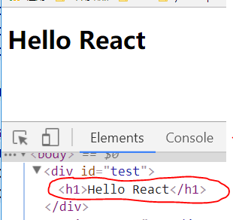

### 相关js库

1. react.js：React核心库。
2. react-dom.js：提供操作DOM的react扩展库。
3. babel.min.js：解析JSX语法代码转为JS代码的库。

### 创建虚拟DOM的两种方式

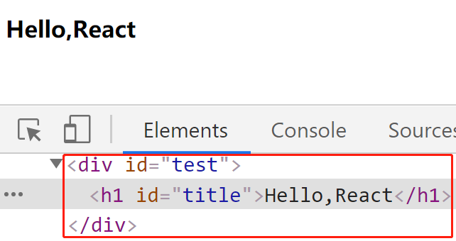

1. 纯JS方式(一般不用)
2. JSX方式

### 虚拟DOM与真实DOM

1. React提供了一些API来创建一种 “特别” 的一般js对象
   * + **const VDOM = React.createElement('xx',{id:'xx'},'xx')**
     + 上面创建的就是一个简单的虚拟DOM对象
2. 虚拟DOM对象最终都会被React转换为真实的DOM
3. 我们编码时基本只需要操作react的虚拟DOM相关数据, react会转换为真实DOM变化而更新界。

## React JSX

### 效果

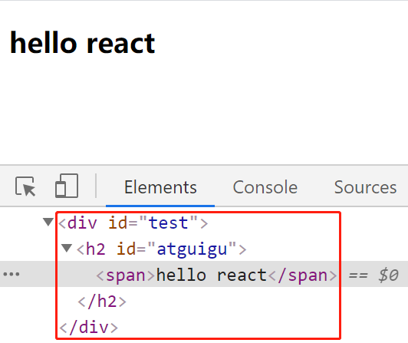

### JSX

1. 全称: JavaScript XML
2. react定义的一种类似于XML的JS扩展语法: JS + XML本质是**React.createElement(component, props, ...children)**方法的语法糖
3. 作用: 用来简化创建虚拟DOM
   1. 写法：**var ele = <h1>Hello JSX!</h1>**
   2. 注意1：它不是字符串, 也不是HTML/XML标签
   3. 注意2：它最终产生的就是一个JS对象
4. 标签名任意: HTML标签或其它标签
5. 标签属性任意: HTML标签属性或其它
6. 基本语法规则
   1. 遇到 <开头的代码, 以标签的语法解析: html同名标签转换为html同名元素, 其它标签需要特别解析
   2. 遇到以 { 开头的代码，以JS语法解析: 标签中的js表达式必须用{ }包含
7. babel.js的作用
   1. 浏览器不能直接解析JSX代码, 需要babel转译为纯JS的代码才能运行
   2. 只要用了JSX，都要加上type="text/babel", 声明需要babel来处理

### 渲染虚拟DOM(元素)

1. 语法: **ReactDOM.render(virtualDOM, containerDOM)**
2. 作用: 将虚拟DOM元素渲染到页面中的真实容器DOM中显示
3. 参数说明
   * 1. 参数一: 纯js或jsx创建的虚拟dom对象
     2. 参数二: 用来包含虚拟DOM元素的真实dom元素对象(一般是一个div)

虚拟DOM的两种创建方式：

1. JSX的方式：JavaScript XML

需要引入babel.min.js，将JSX转为JS

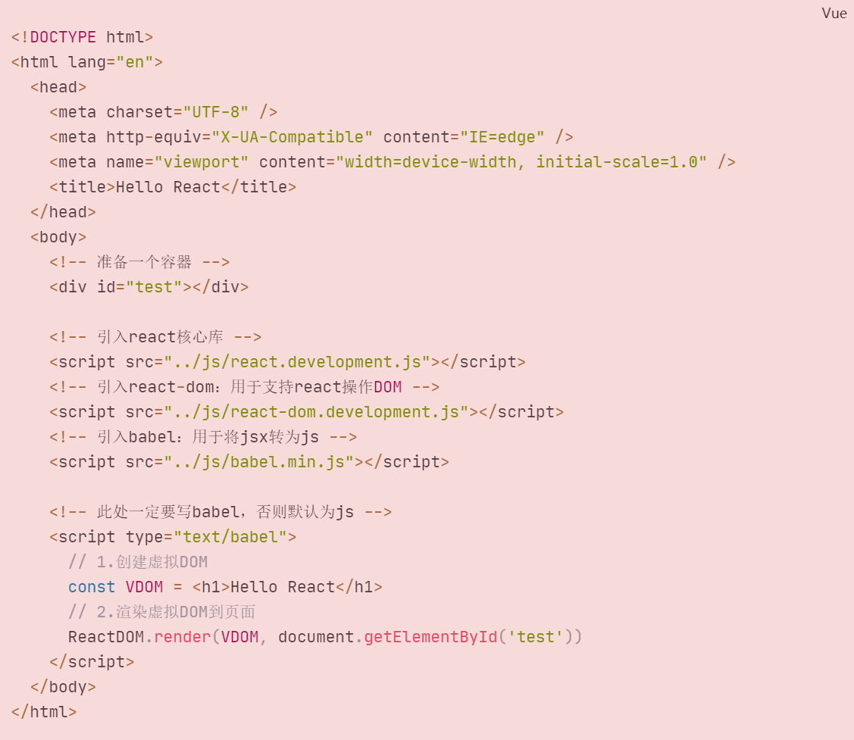

1. JS的方式创建：

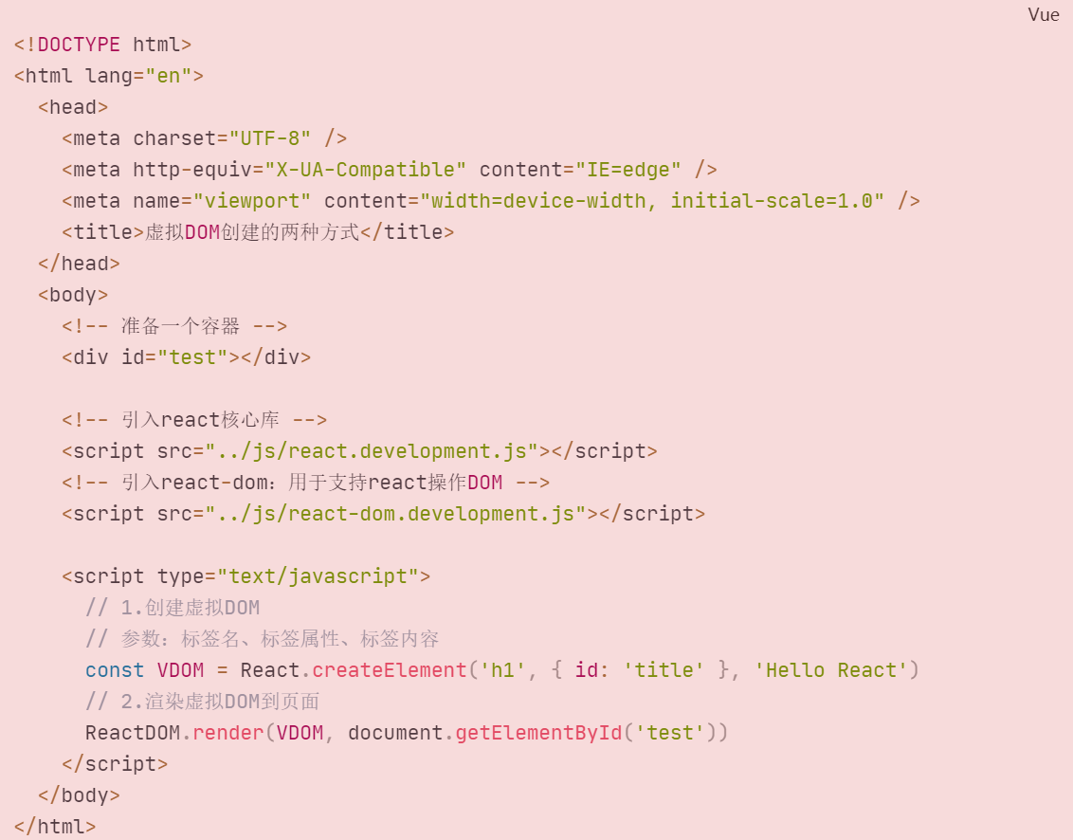

### JSX练习

需求: 动态展示如下列表

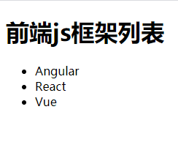

虚拟DOM和真实DOM：

1. 虚拟DOM本质是一个Object；和真实DOM的区别：
2. 虚拟DOM属性少，真实DOM属性多，因为虚拟DOM是React内部使用，无需真实DOM的全部属性。
3. 虚拟DOM最终会被React转化为真实DOM，呈现在页面上。

jsx语法规则：

1. 定义虚拟DOM时，不要写引号
2. 标签中混入JS表达式要用{}
3. 样式的类名指定只要用class，要用className
4. 内联样式要用style={{key:value}}的形式去写。
5. Jsx要求只能有一个跟标签
6. 标签必须闭合

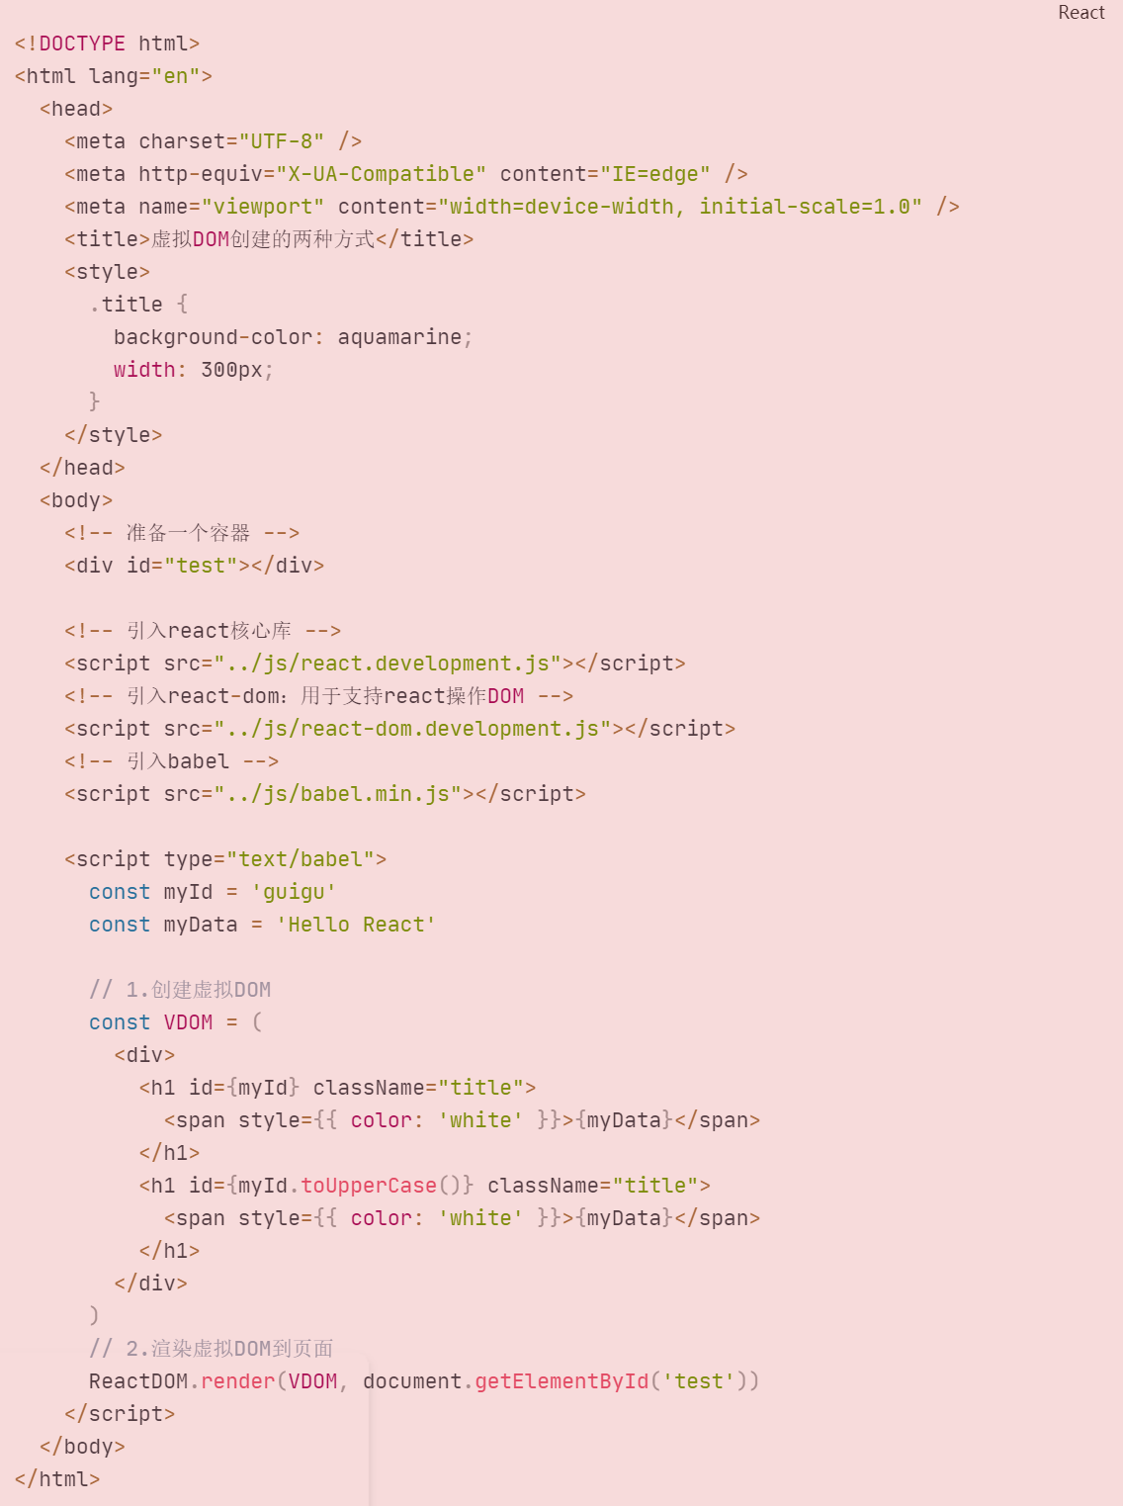

## 模块与组件、模块化与组件化的理解

### 模块

1. 理解：向外提供特定功能的js程序, 一般就是一个js文件
2. 为什么要拆成模块：随着业务逻辑增加，代码越来越多且复杂。
3. 作用：复用js, 简化js的编写, 提高js运行效率

### 组件

1. 理解：用来实现局部功能效果的代码和资源的集合(html/css/js/image等等)
2. 为什么要用组件： 一个界面的功能更复杂
3. 作用：复用编码, 简化项目编码, 提高运行效率

### 模块化

当应用的js都以模块来编写的, 这个应用就是一个模块化的应用

### 组件化

当应用是以多组件的方式实现, 这个应用就是一个组件化的应用

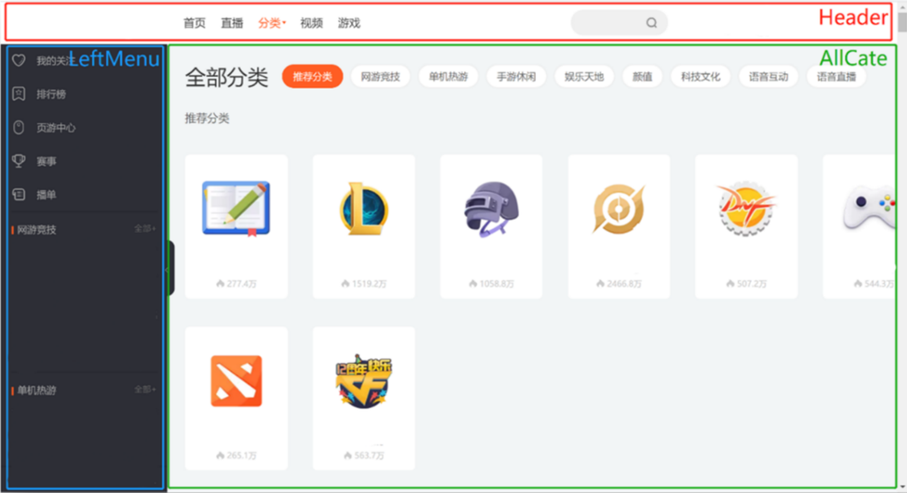

第2章：React面向组件编程

## 2.1. 基本理解和使用

### 2.1.1. 使用React开发者工具调试

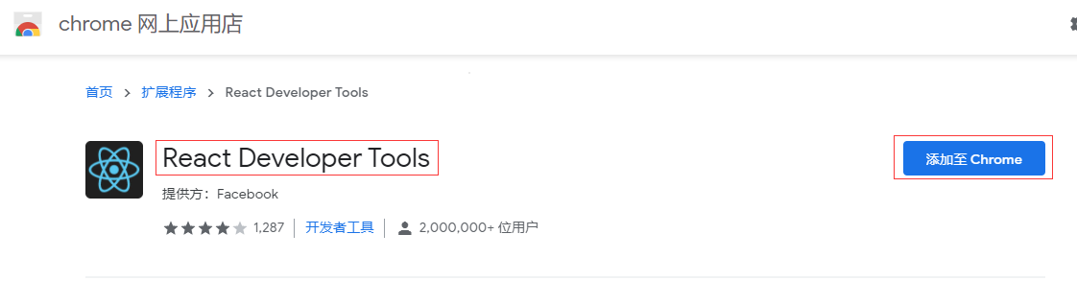

### 2.1.2. 效果

函数式组件：

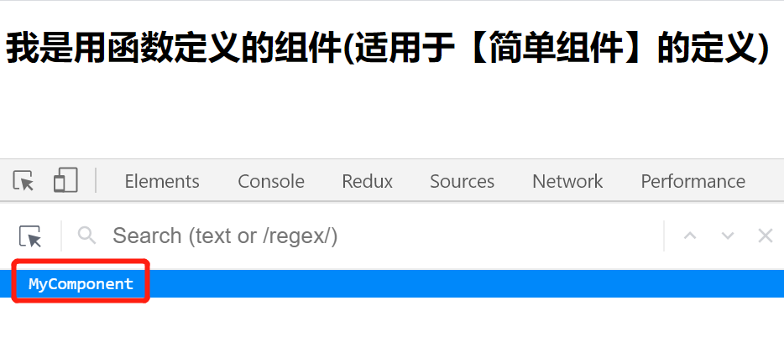

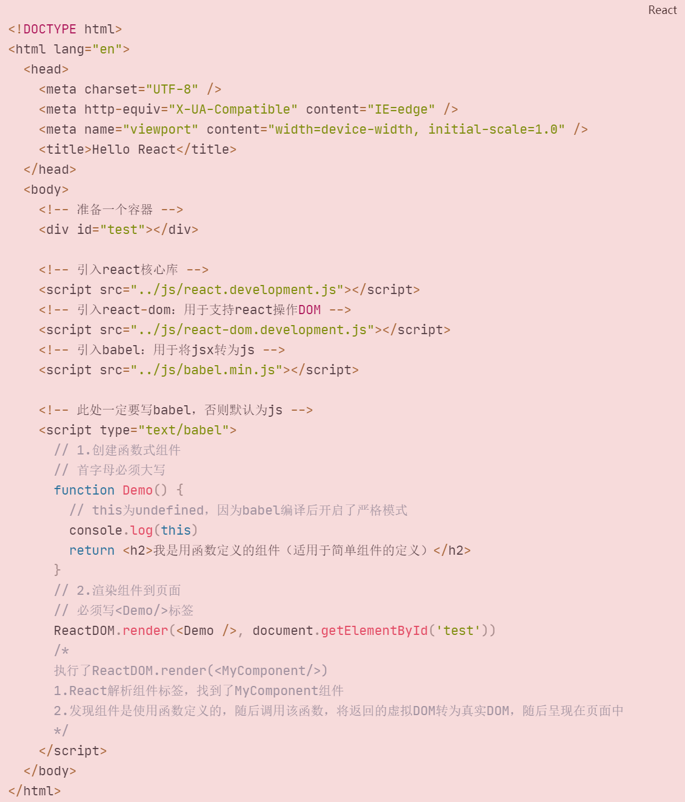

类式组件：

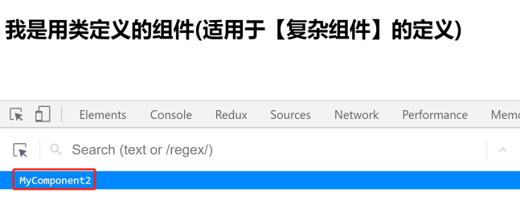

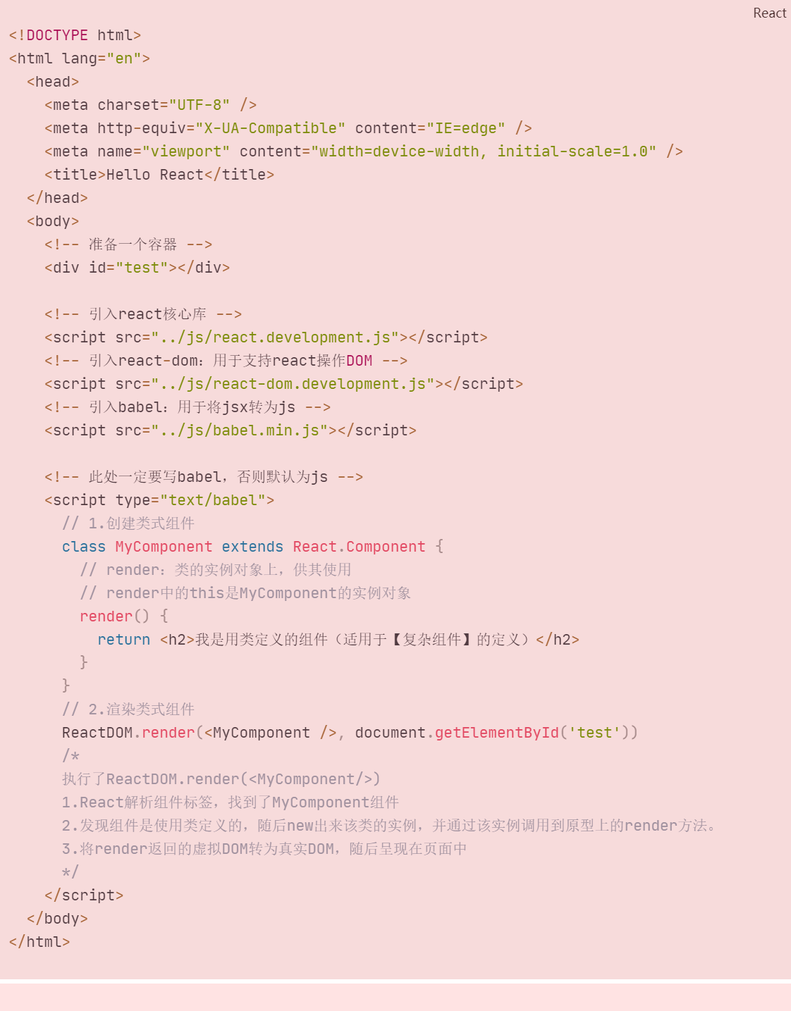

### 2.1.3. 注意

1. 组件名必须首字母大写
2. 虚拟DOM元素只能有一个根元素
3. 虚拟DOM元素必须有结束标签

### 2.1.4. 渲染类组件标签的基本流程

1. **React内部会创建组件实例对象**
2. 调用render()得到虚拟DOM, 并解析为真实DOM
3. 插入到指定的页面元素内部

## 2.2. 组件三大核心属性1: state

简单组件（函数式组件）无状态

复杂组件（类式组件）有状态

### 2.2.1. 效果

*需求: 定义一个展示天气信息的组件*

1. *默认展示天气炎热 或 凉爽*
2. *点击文字切换天气*



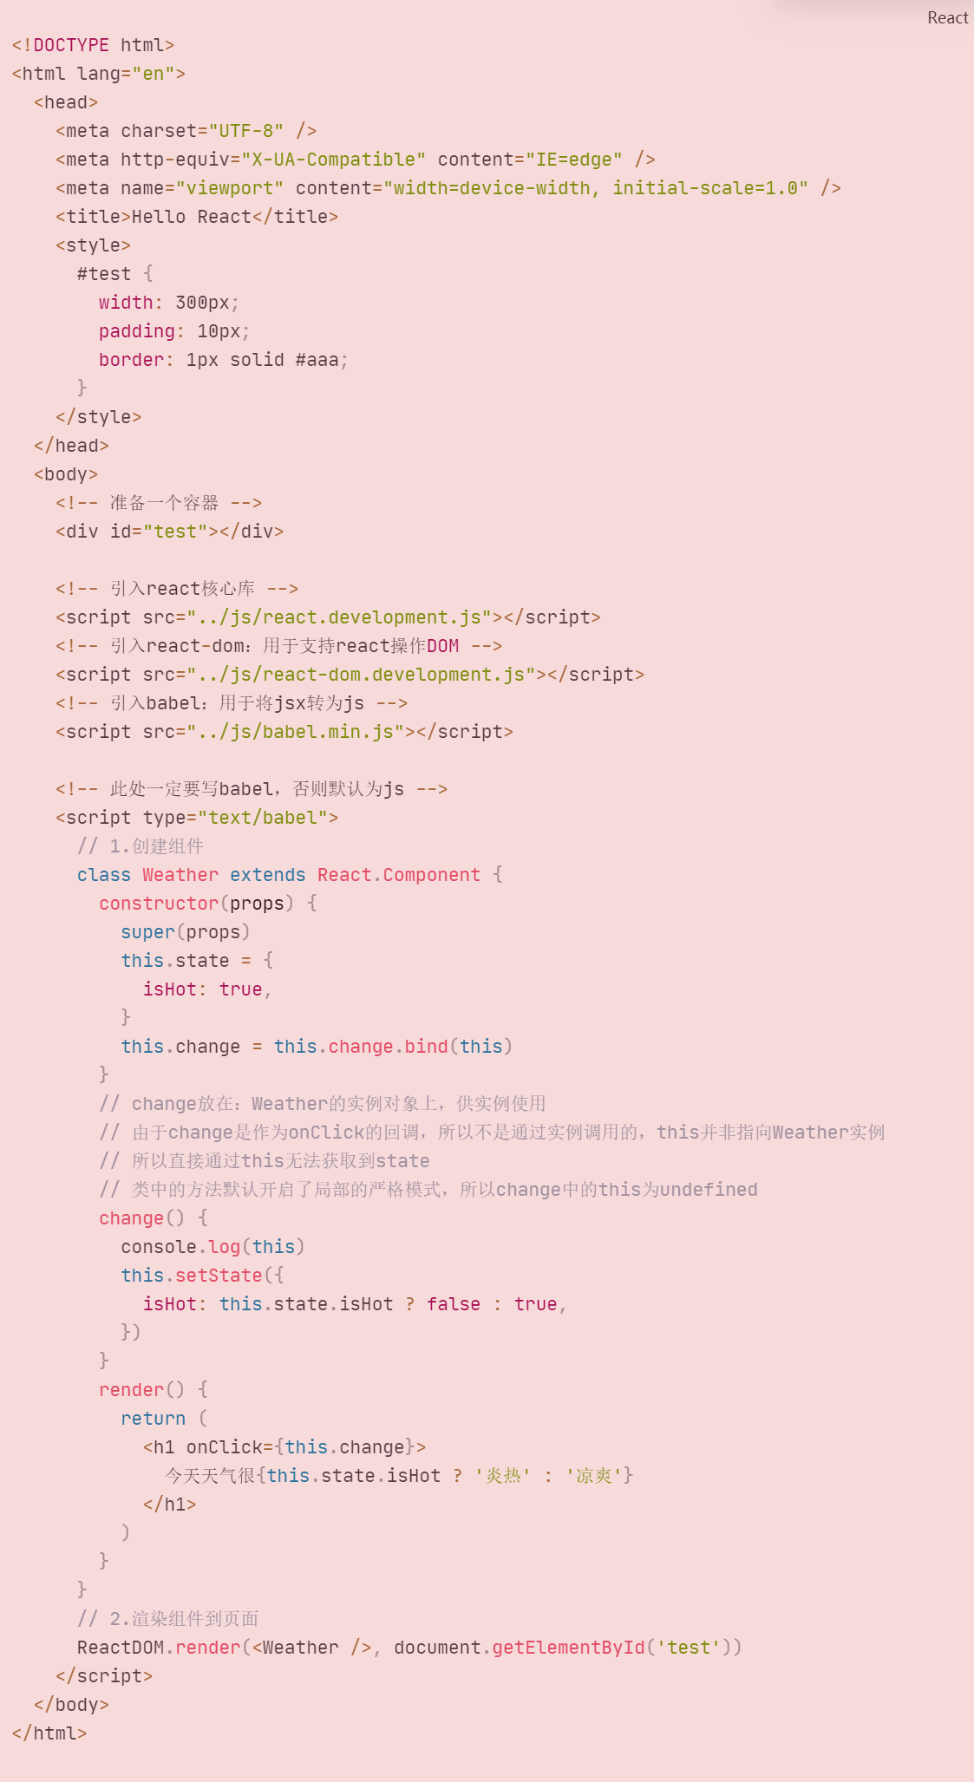

### 2.2.2. 理解

1. state是组件对象最重要的属性, 值是对象(可以包含多个key-value的组合)
2. 组件被称为"状态机", 通过更新组件的state来更新对应的页面显示(重新渲染组件)

### 2.2.3. 强烈注意

1. **组件中render方法中的this为组件实例对象**
2. 组件自定义的方法中this为undefined，如何解决？
   1. 强制绑定this: 通过函数对象的bind()
   2. 箭头函数

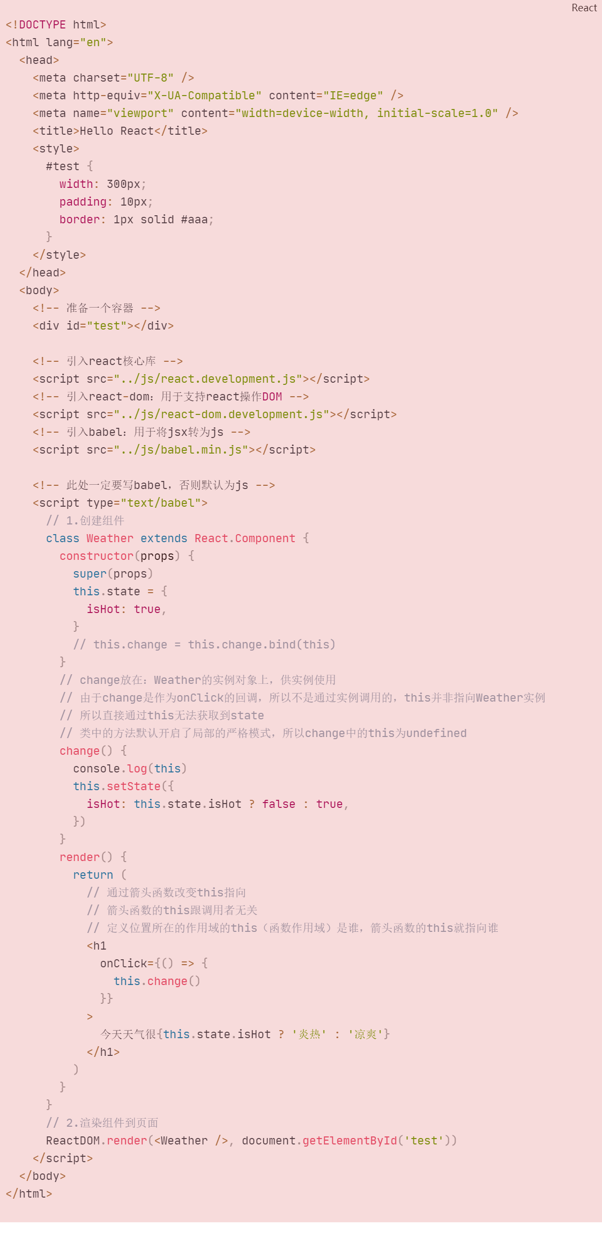

1. 状态数据，**不能直接修改或更新**，**需要通过this.setState()方法修改state**
2. **状态必须通过setState()进行更新，且更新是一种合并，并非替换！**
3. **构造器：constructor执行了1次，render调用了1+n次（n是修改状态的次数）**

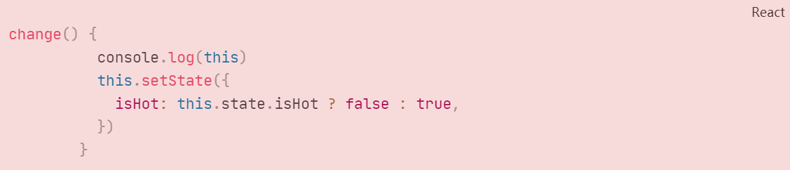

state的简写：

通过箭头函数改变this的指向

自定义方法：赋值语句+箭头函数

Change=()=>{

...

}

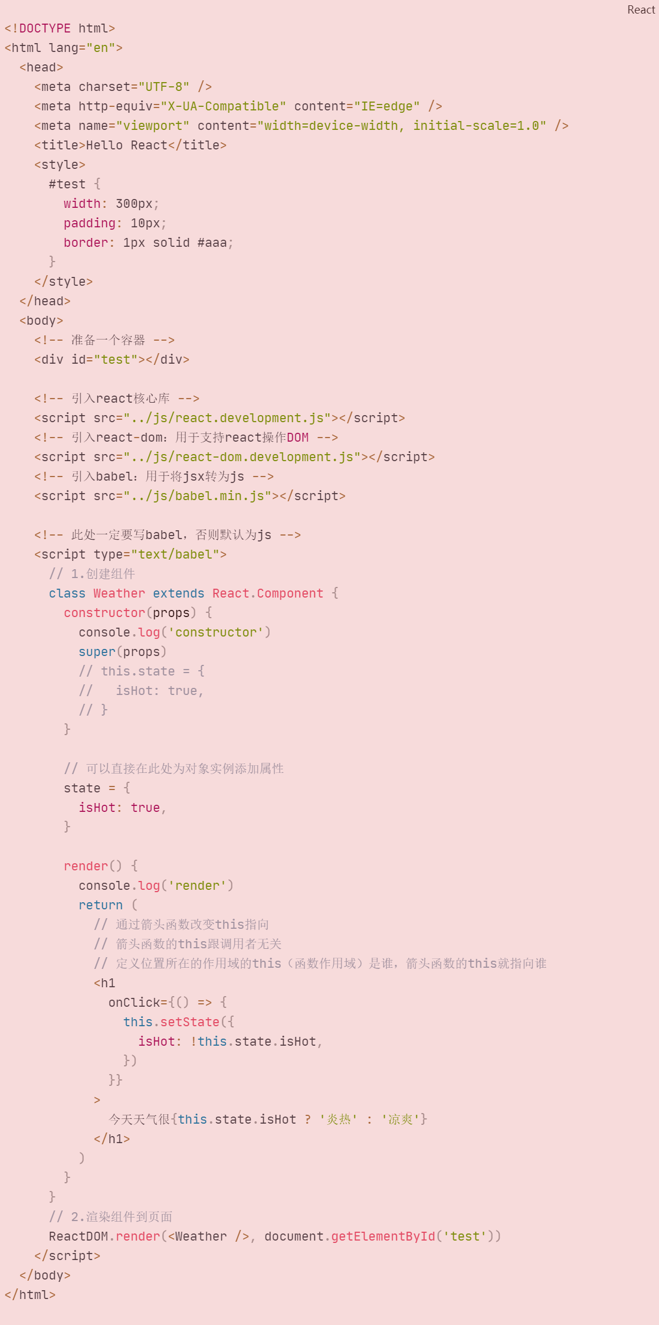

## 2.3. 组件三大核心属性2: props

### 2.3.1. 效果

需求: 自定义用来显示一个人员信息的组件

1. 姓名必须指定，且为字符串类型；
2. 性别为字符串类型，如果性别没有指定，默认为男
3. 年龄为字符串类型，且为数字类型，默认值为18



代码实现：

注意：每个渲染都要使用this.props.name等代码，稍显复杂，可以通过解构赋值的方式简化：

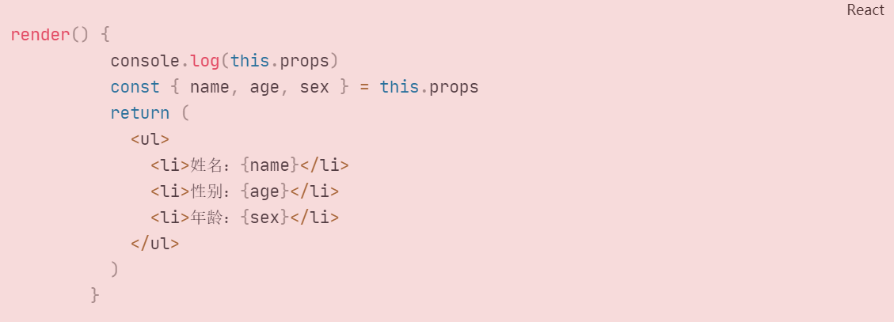

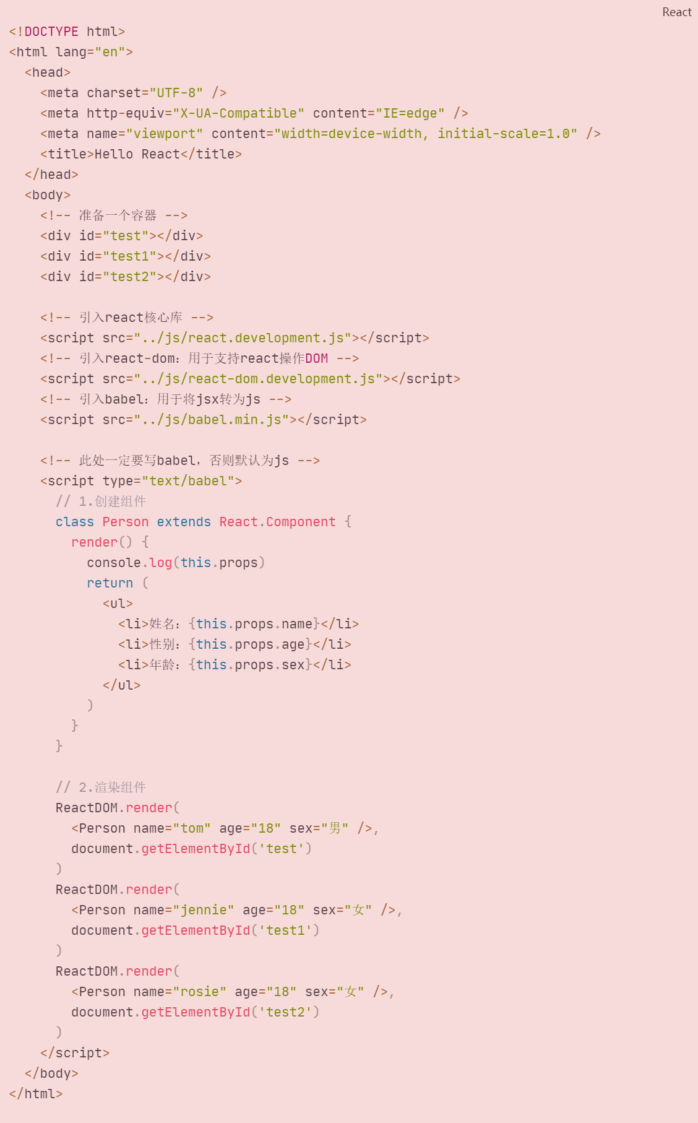

### 2.3.2. 理解

1. 每个组件对象都会有props(properties的简写)属性
2. **组件标签的所有属性都保存在props中**
3. **props是组件使用时传递过来的数据**

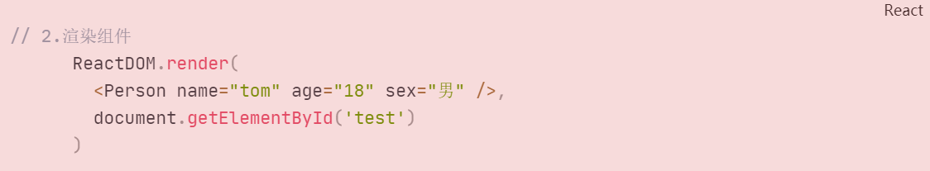

### 2.3.3. 作用

1. **通过标签属性从组件外向组件内传递变化的数据**

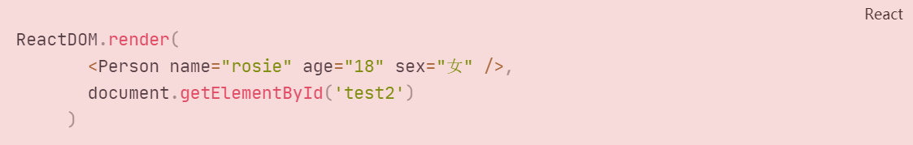

1. **注意: 组件内部不要修改props数据**

### 2.3.4. 编码操作

**props是只读的，不能修改**

1. 内部读取某个属性值

**this**.**props**.**name**

1. 对props（标签属性）中的属性值进行类型限制和必要性限制

第一种方式（React v15.5 开始已弃用）：

*Person*.**propTypes** = {  
 **name**: **React**.**PropTypes**.**string**.isRequired,  
 **age**: **React**.**PropTypes**.**number**  
}

第二种方式（新）：使用prop-types库进限制（需要引入prop-types库）

*Person*.**propTypes** = {  
 **name**: **PropTypes**.**string**.isRequired,  
 **age**: **PropTypes**.**number**.   
}

1. **扩展属性: 将对象的所有属性通过props传递**

<**Person** {...***person***}/>

只有React+babel结合才能实现将**展开运算符用于对象**，其他都只能用于数组。且只能在组件属性处使用。

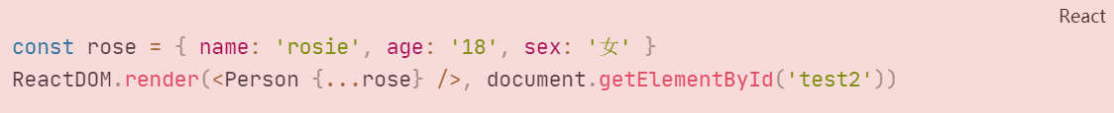

1. 默认属性值：

Person.**defaultProps** = {  
 **age**: 18,  
 **sex**:**'男'**}

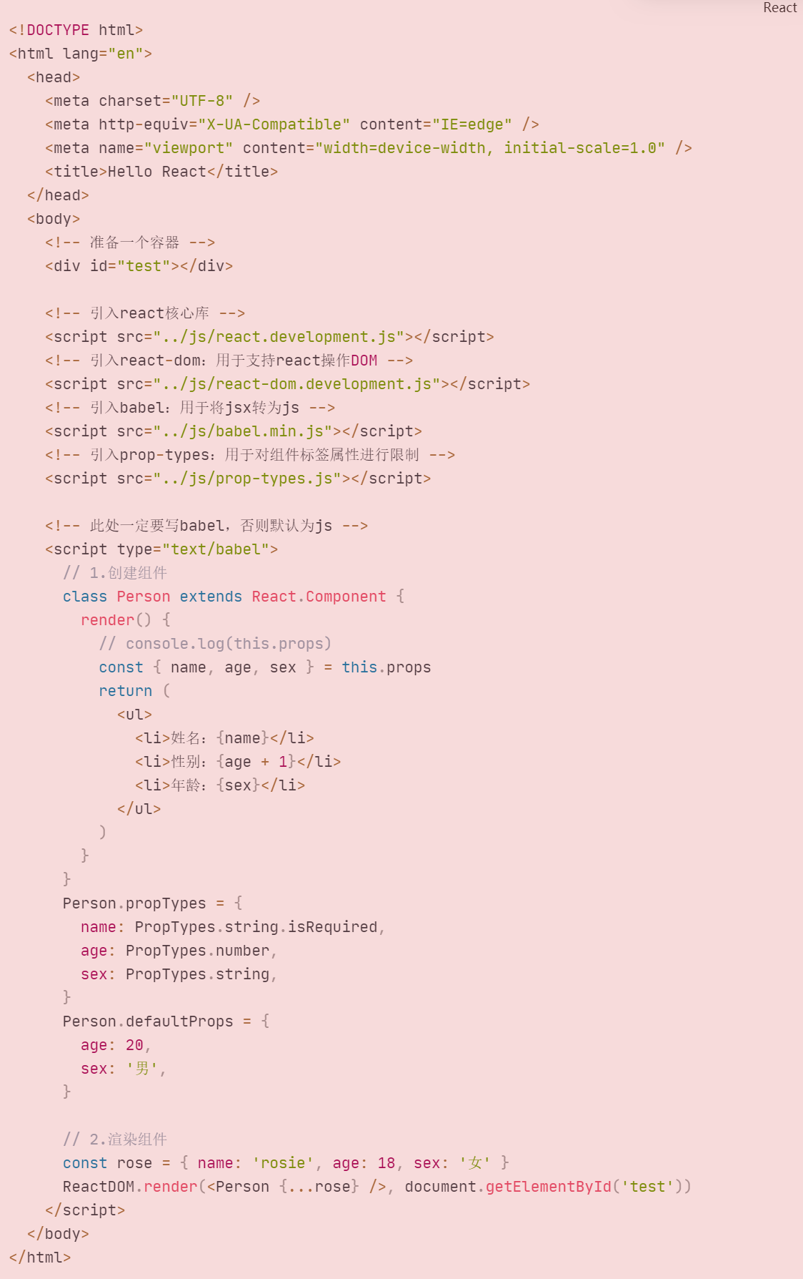

1. 对props限制的简写形式：直接给类本身添加propTypes和defaultProps属性：

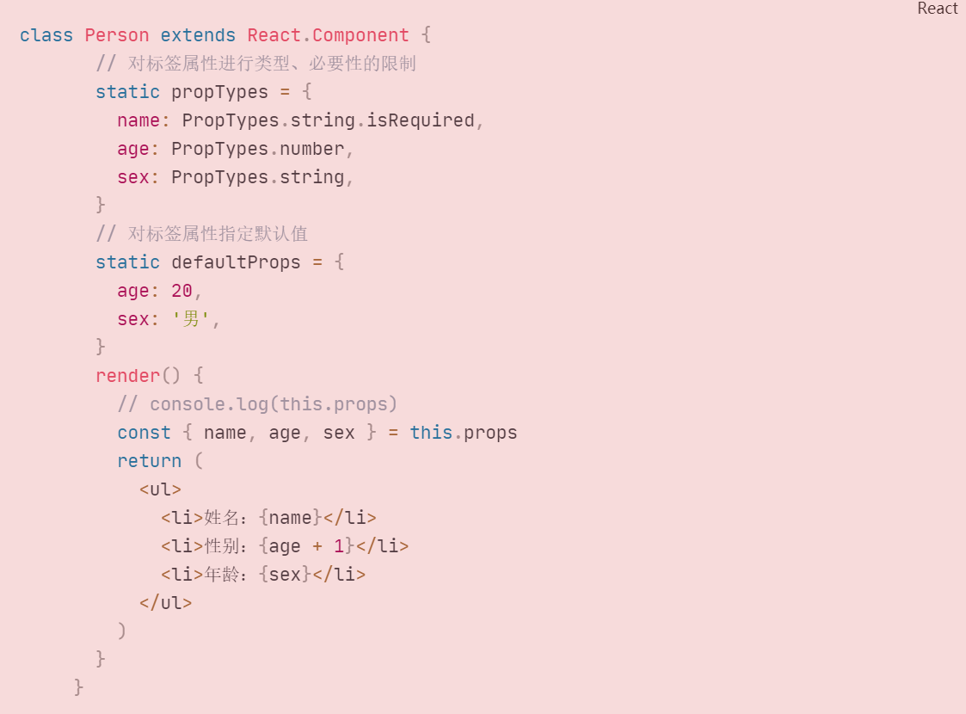

1. 组件类的构造函数

**constructor**(props){  
 **super**(props)  
 **console**.log(props)*//打印所有属性*}

## 必须在构造函数中通过super()接收props，否则无法在构造函数中使用props

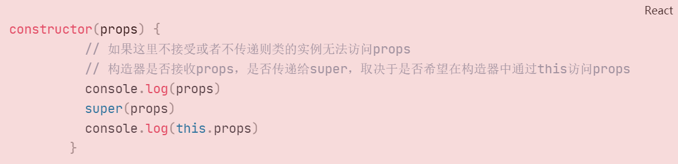

函数组件中props的使用：

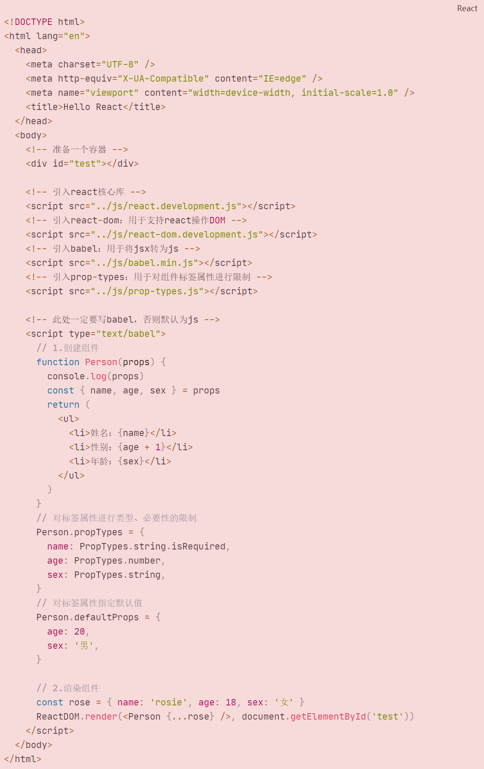

函数组件只能使用props，无法使用state、refs

## 2.4. 组件三大核心属性3: refs与事件处理

### 2.4.1. 效果

需求: 自定义组件, 功能说明如下:

1. 点击按钮, 提示第一个输入框中的值

2. 当第2个输入框失去焦点时, 提示这个输入框中的值

效果如下：



### 2.4.2. 理解

**组件内的标签可以定义ref属性来标识自己**

### 2.4.3. 编码

1. 字符串形式的ref

**<input ref="input1"/>**

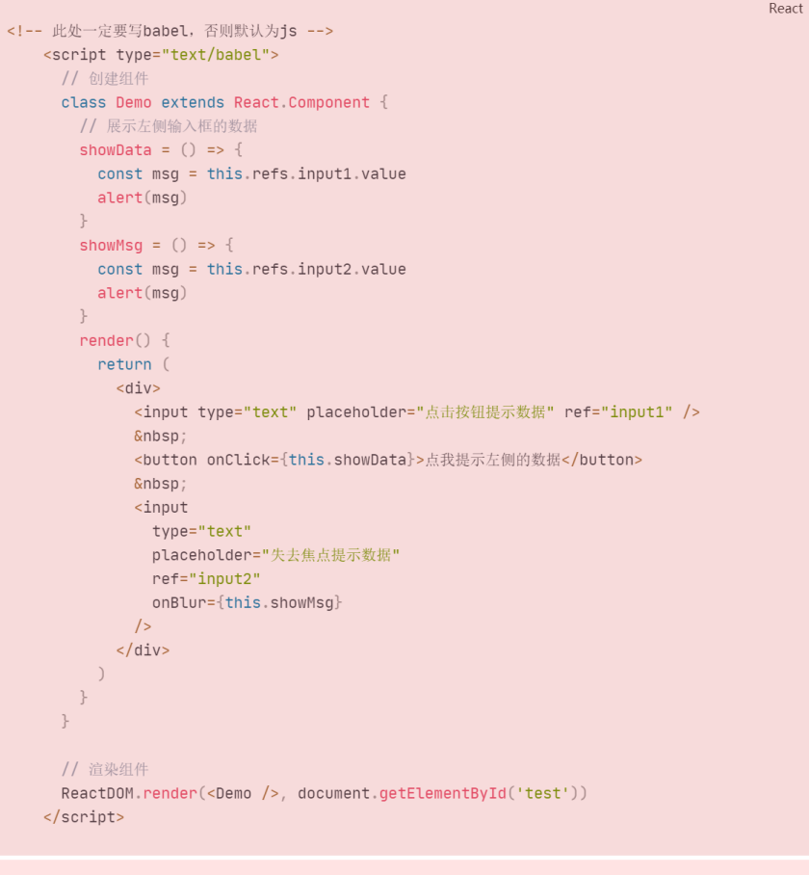

字符串形式的ref存在一些问题：

String类型的ref存在效率上的问题，当使用过多时，会影响效率，且之后会过时。

1. 回调形式的ref

**<input ref={(c)=>{this.input1 = c}}/>**

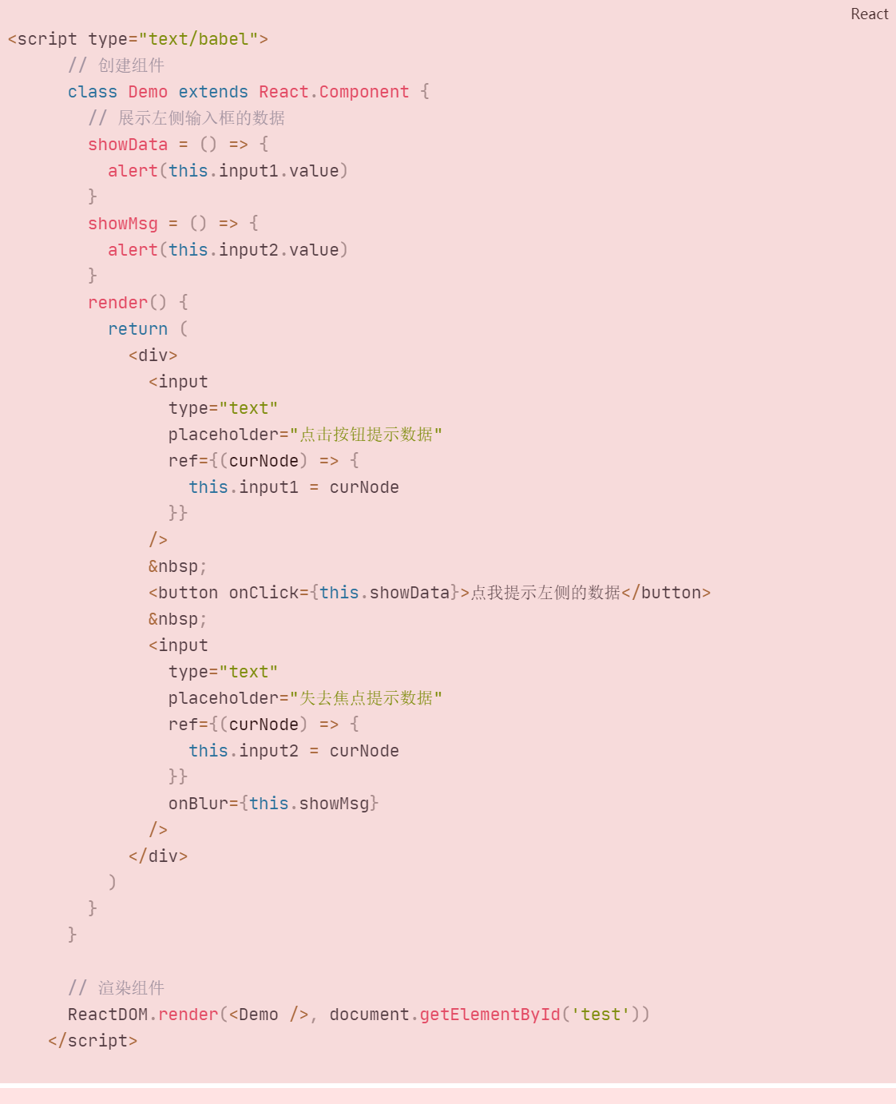

回调函数，不需要调用，react会自动调用这个函数。

**回调函数的参数就是该DOM元素。**

回调形式的ref回调执行次数：

在**更新过程**中会执行两次，第一次参数为null，第二次才为DOM元素

在每次渲染时会创建一个新的函数实例，所以React清空旧的ref并设置新的，通过将ref的回调函数定义为class的绑定函数的方式可以避免上述问题。

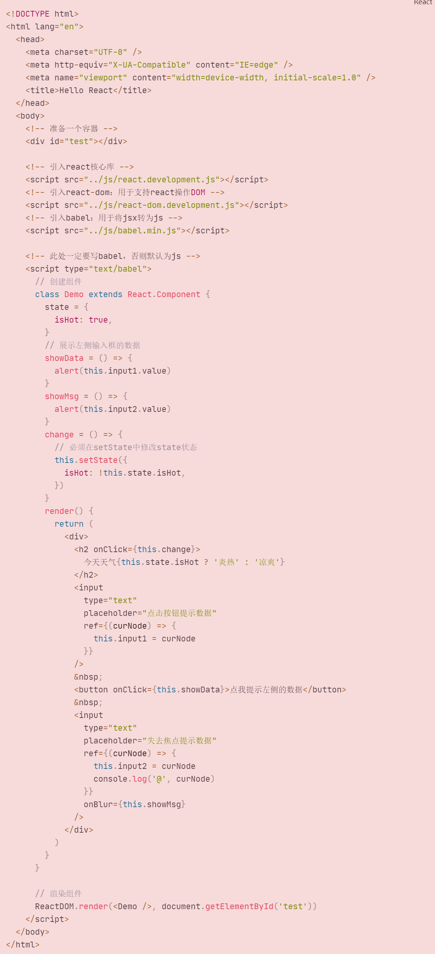

JSX中使用注释的方法：{/**/}

因为{}中可以使用js语法



内联函数形式：

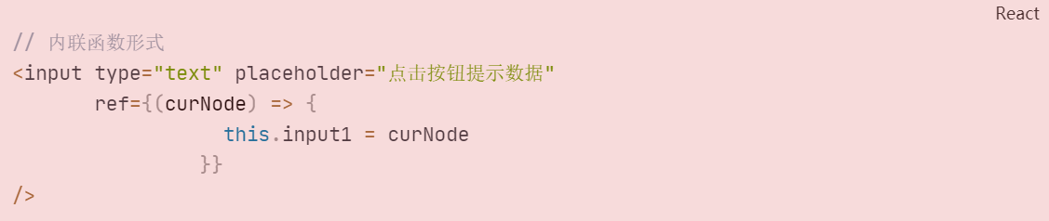

class的绑定函数形式：

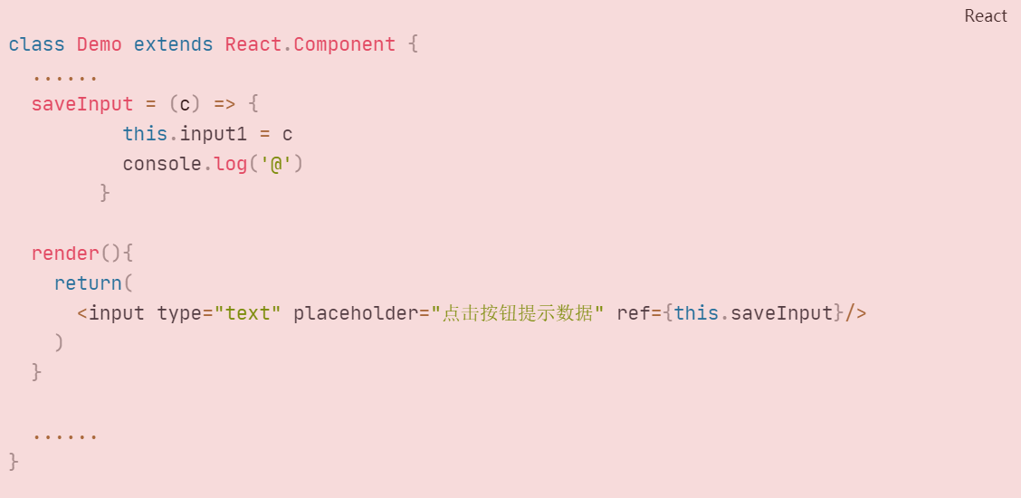

1. createRef创建ref容器：

**myRef = React.createRef()**

**<input ref={this.myRef}/>**

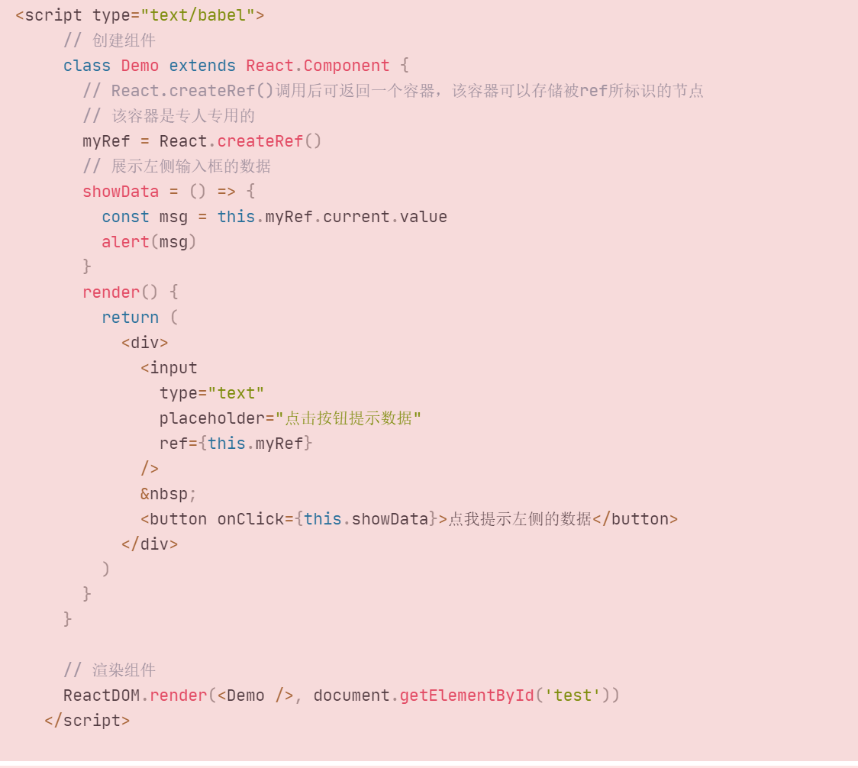

### 2.4.4. 事件处理

1. 通过onXxx属性指定事件处理函数(注意大小写)
   1. React使用的是自定义(合成)事件, 而不是使用的原生DOM事件
   2. **React中的事件是通过事件委托方式处理的(委托给组件最外层的元素)**
2. **通过event.target得到发生事件的DOM元素对象（并非触发）**

**onClick()、onBlur()、onFocus、onMouseEnter()......**

自定义（合成）事件是为了更好的兼容性，事件委托是为了高效。

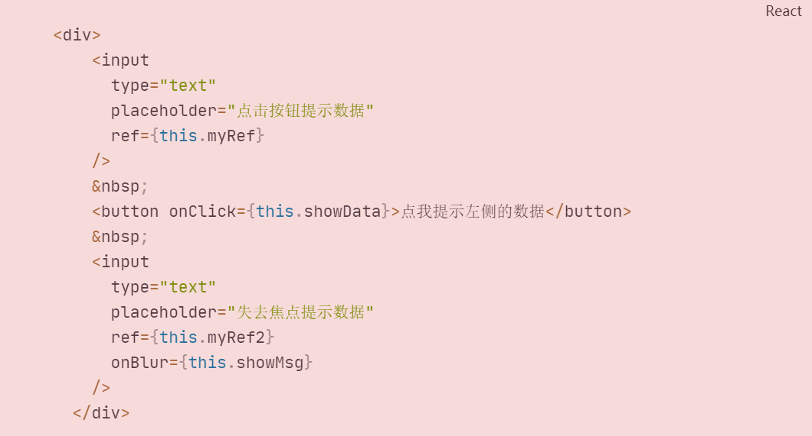

## 2.5. 收集表单数据

### 2.5.1. 效果

需求: 定义一个包含表单的组件

输入用户名密码后, 点击登录提示输入信息



### 2.5.2. 理解

包含表单的组件分类

* 1. 受控组件

页面中所有输入类的DOM，随着输入就把内容维护到状态中，需要使用时直接从状态中获取。

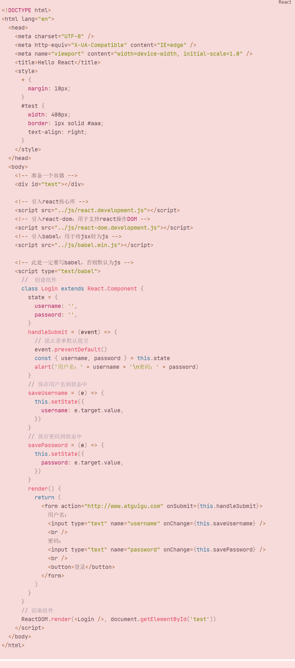

* 1. 非受控组件

**借助于 ref，使用原生 DOM 方式来获取表单元素值**

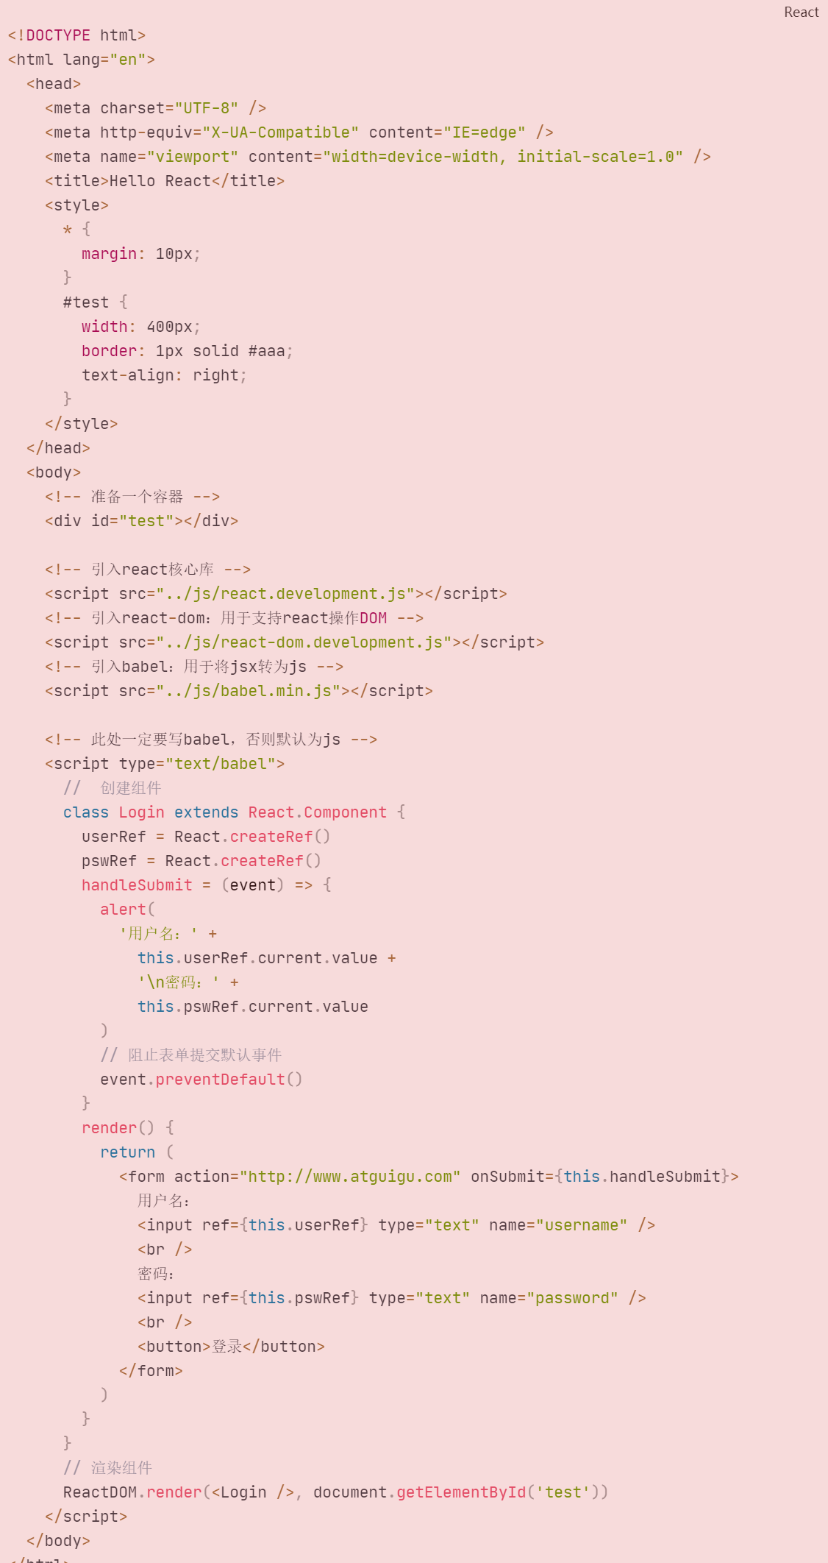

## 补充：高阶函数-函数柯里化

**返回值为函数的函数就称之为高阶函数**

**高阶函数：如果一个函数符合下面2个规范中的任何一个，就是高阶函数：**

1. **若A函数，接收的参数为一个函数，那么A函数就成为高阶函数。**
2. **若A函数，调用的返回值是一个函数，则A函数称之为高阶函数。**

**函数的柯里化：通过函数调用继续返回函数的方式，实现多次接收参数最后统一处理的函数编码形式。**

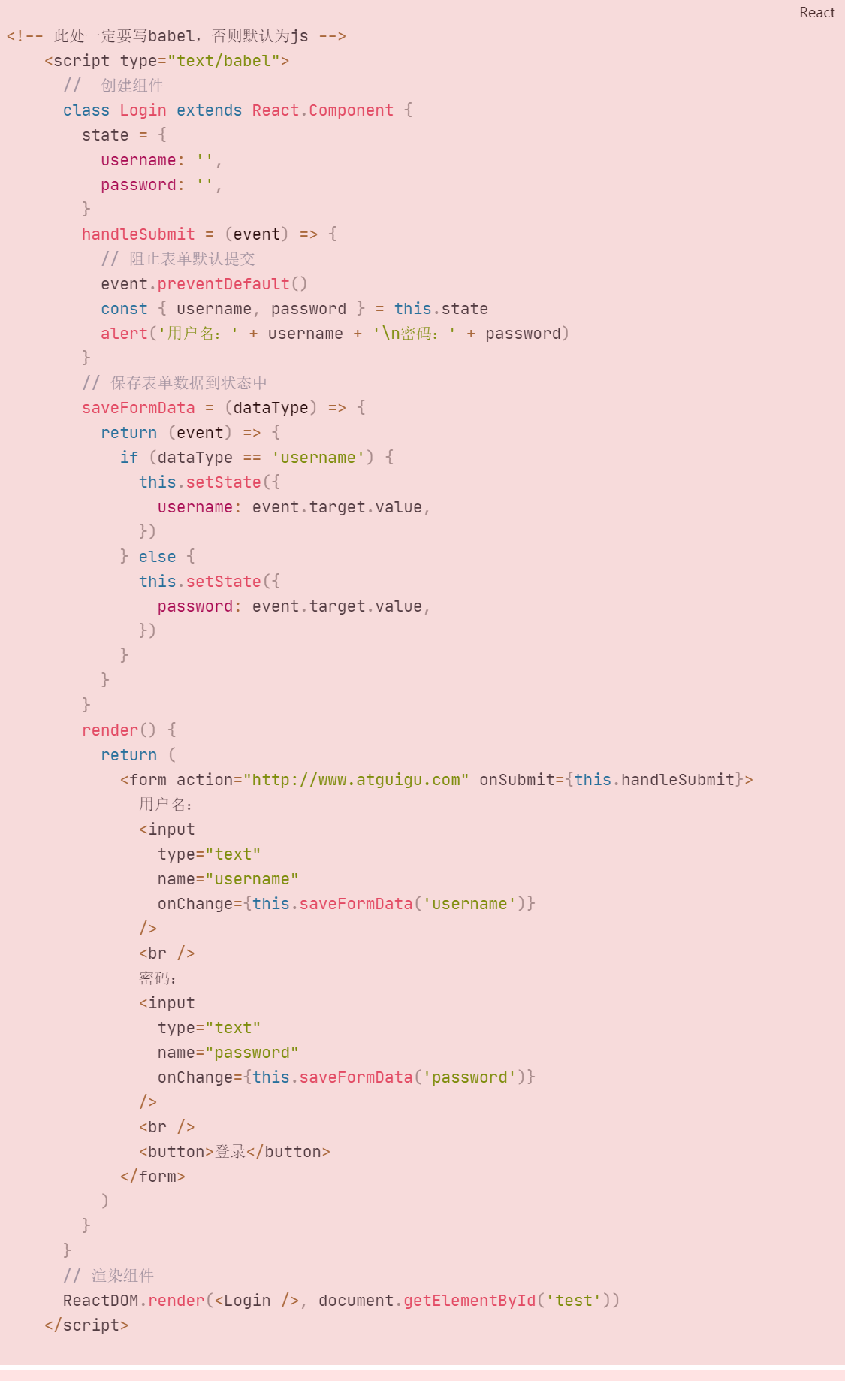

不用函数的柯里化接收到两个回调函数的参数：

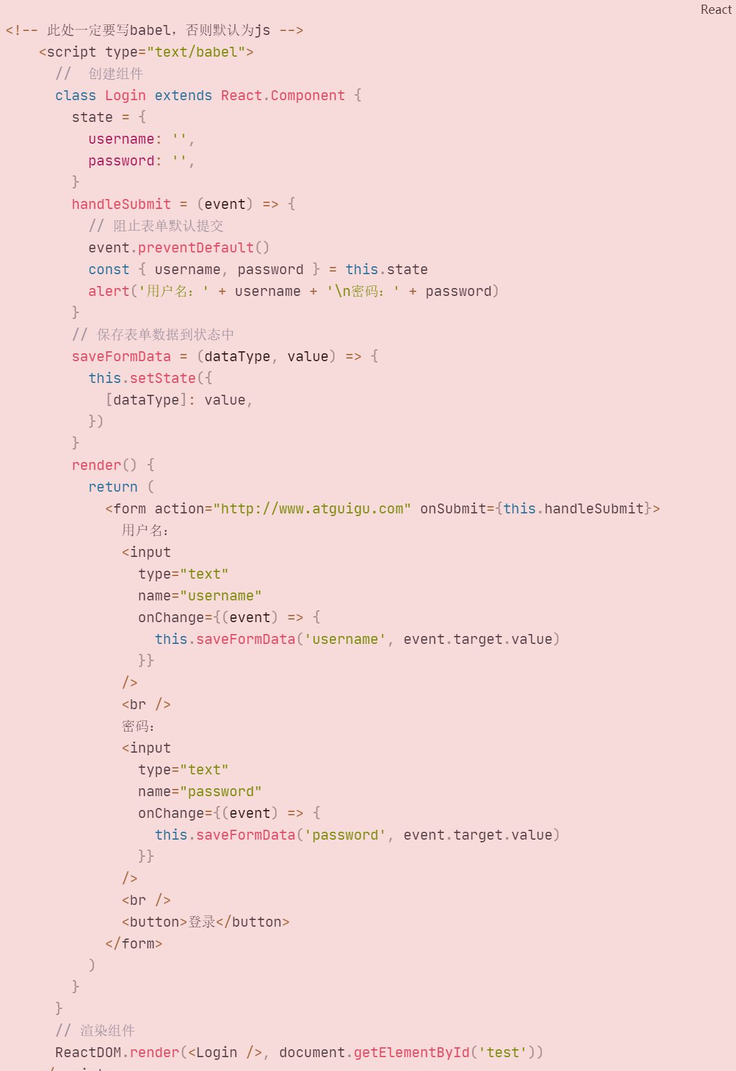

## 2.6. 组件的生命周期

### 2.6.1. 效果

需求:定义组件实现以下功能：

1. 让指定的文本做显示 / 隐藏的渐变动画

2. 从完全可见，到彻底消失，耗时2S

3. 点击“不活了”按钮从界面中卸载组件

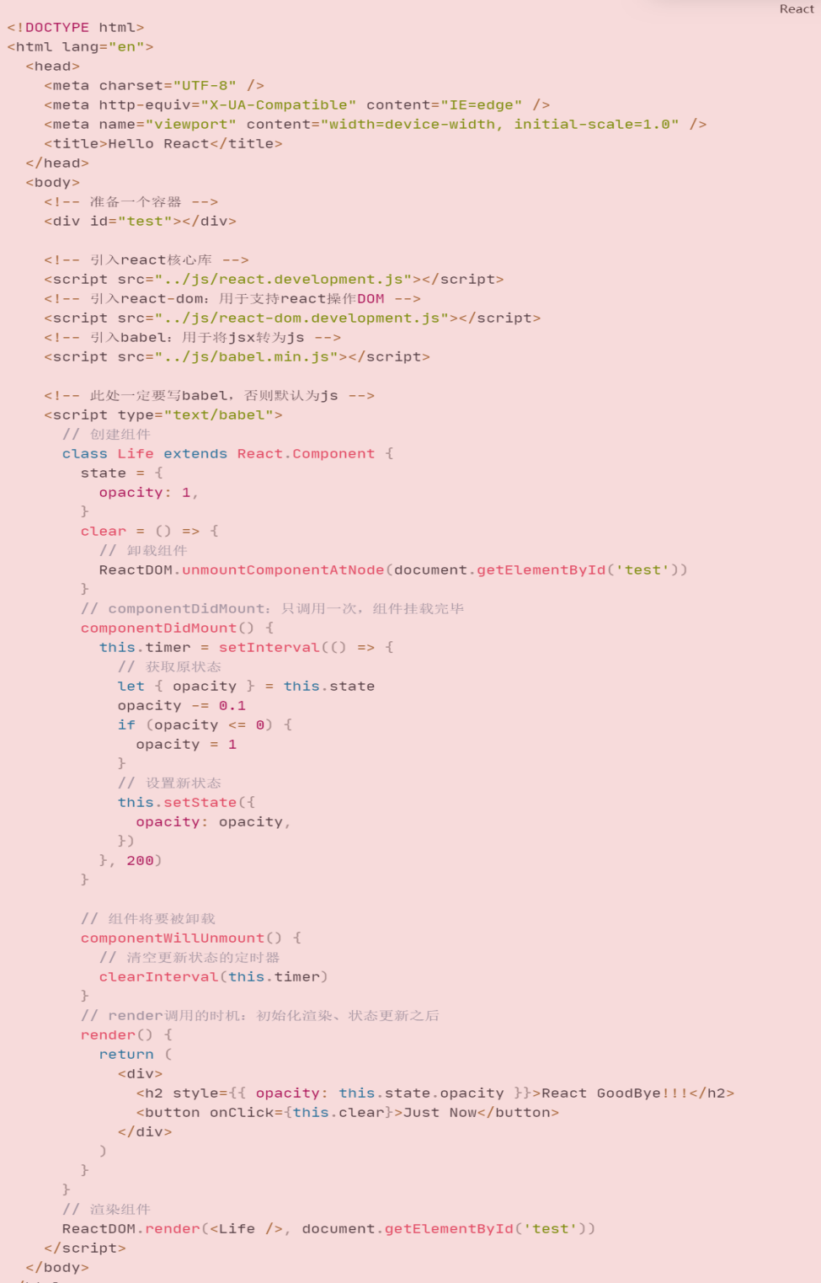

### 2.6.2. 理解

1. 组件从创建到销毁它会经历一些特定的阶段。
2. React组件中包含一系列钩子函数(生命周期回调函数), 会在特定的时刻调用。
3. 我们在定义组件时，会在特定的生命周期回调函数中，做特定的工作。

### 2.6.3. 生命周期流程图(旧)

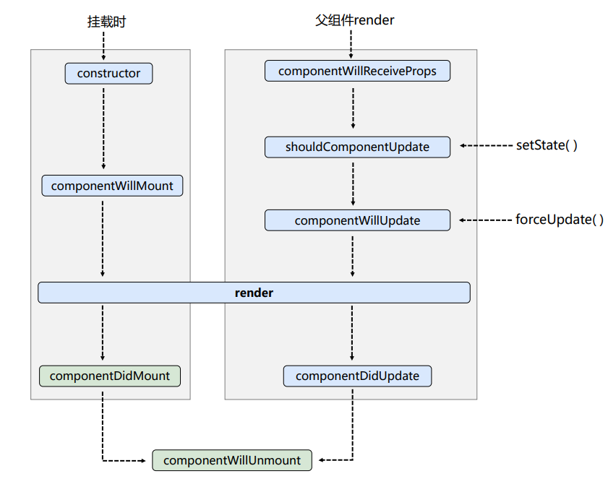

生命周期的三个阶段（旧）

**1. 初始化阶段:** 由ReactDOM.render()触发---初次渲染

* + - 1. constructor()
      2. componentWillMount()
      3. render()
      4. **componentDidMount()（常用）**

**开启定时器、发送网络请求、订阅消息**

**2. 更新阶段:** 由组件内部this.setSate()或父组件重新render触发

1. shouldComponentUpdate()

（返回值为真则组件重新渲染，否则不会重新渲染；同时默认会调用此钩子函数且返回值默认为true）

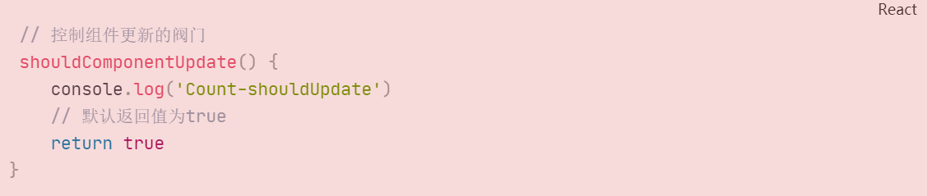

1. componentWillUpdate()
2. render()
3. componentDidUpdate()

### 

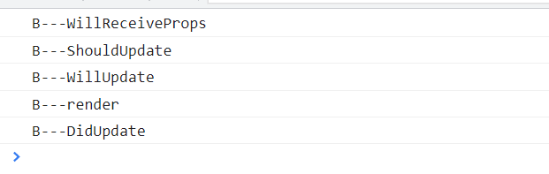

**3. 卸载组件:** 由ReactDOM.unmountComponentAtNode()触发

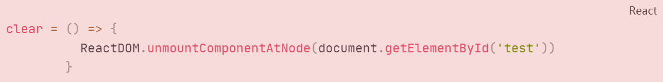

1. **componentWillUnmount()：常用**

**关闭定时器、取消订阅消息**

forceUpdate()：强制更新，可以在不对组件状态进行任何修改的情况下 ，进行组件更新。

正常更新（setState()）需要经过阀门shouldComponentUpdate()判断是否要更新，而强制更新不需要经过这一步。

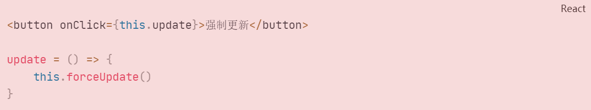

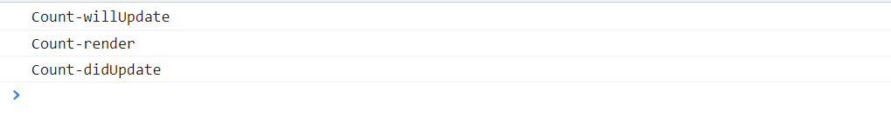

### 2.6.4. 生命周期流程图(新)

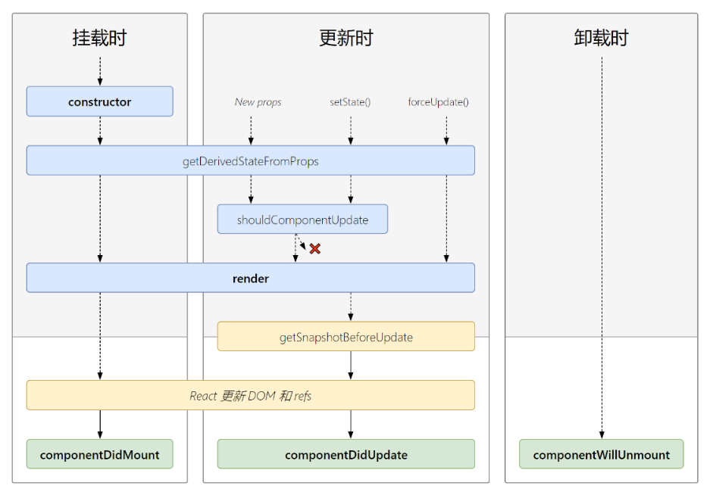

生命周期的三个阶段（新）

标准：生命周期回调函数/生命周期钩子函数/生命周期函数/生命周期钩子

**1. 初始化阶段:** 由ReactDOM.render()触发---初次渲染

1. constructor()
2. **getDerivedStateFromProps**
3. render()
4. componentDidMount()

**2. 更新阶段:** 由组件内部this.setSate()或父组件重新render触发

1. **getDerivedStateFromProps**
2. shouldComponentUpdate()
3. render()
4. **getSnapshotBeforeUpdate**
5. componentDidUpdate()

**3. 卸载组件:** 由ReactDOM.unmountComponentAtNode()触发

1. componentWillUnmount()

**新生命周期和旧生命周期相比：**

**1、即将废弃三个生命周期钩子：**

1. componentWillMount
2. componentWillReceiveProps
3. componentWillUpdate

**2、提出两个新的钩子函数：**

1. getDerivedStateFromProps

此方法会在调用render方法之前调用，且在初始挂载及后续更新时都会被调用。

使用时机：**若state的值在任何时候都取决于props**

（1）可以返回一个对象来更新state，若返回null则不更新任何内容：

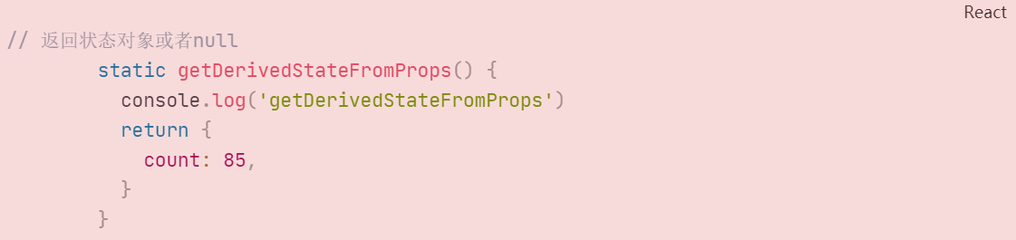

**一旦返回的是状态对象，就会影响原来的状态对象，且之后不能再通过setState()修改状态对象。**

1. 可以接受参数，参数为props

**返回props时，state的值在任何时候都取决于props**

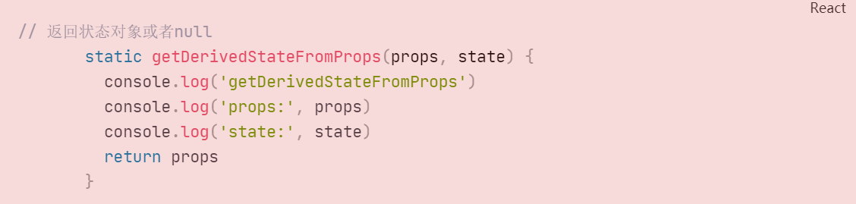

2. getSnapshotBeforeUpdate

在最近一次渲染前调用，它使得组件能在发生更改之前从DOM中捕获一些信息。它的返回值将作为参数传递给componentDidUpdate()。

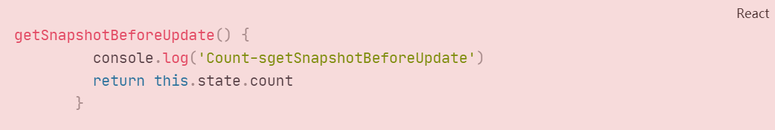

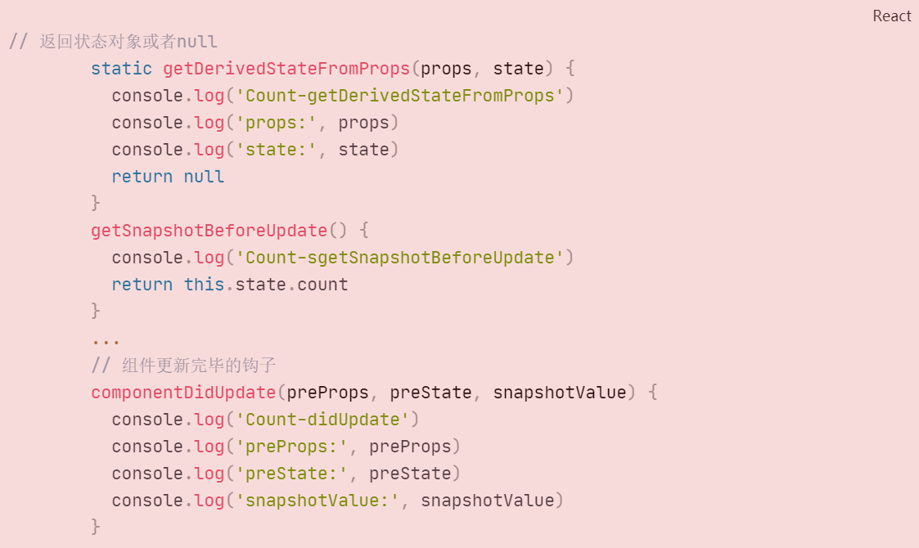

案例：

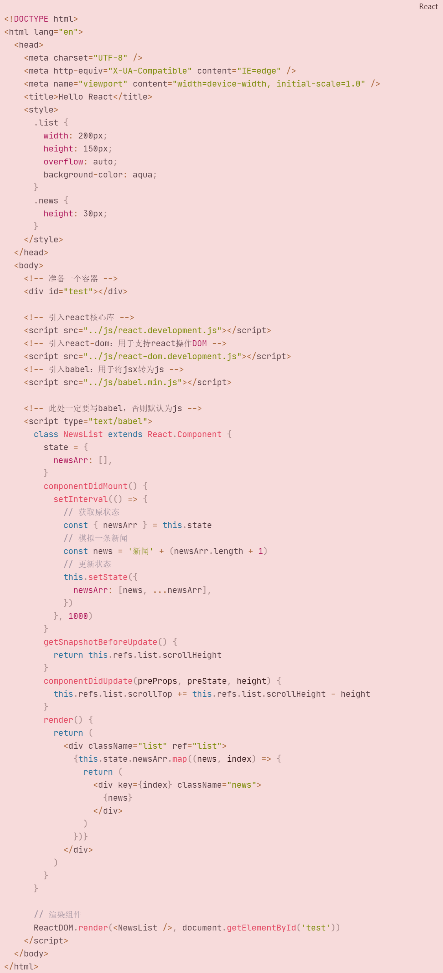

### 2.6.5. 重要的钩子

1. **render：初始化渲染或更新渲染调用**
2. **componentDidMount：开启监听, 发送ajax请求**
3. **componentWillUnmount：做一些收尾工作, 如: 清理定时器**

### 2.6.6. 即将废弃的钩子

1. componentWillMount
2. componentWillReceiveProps
3. componentWillUpdate

现在使用会出现警告，下一个大版本需要加上UNSAFE_前缀才能使用，以后可能会被彻底废弃，不建议使用。

## 2.7. 虚拟DOM与DOM Diffing算法

### 2.7.1. 效果

需求：验证虚拟DOM Diffing算法的存在

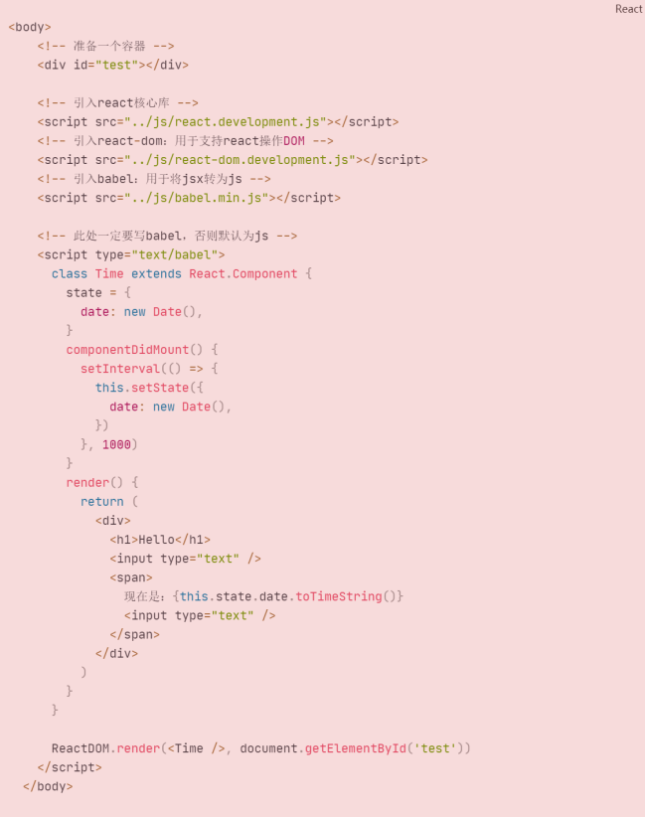

**经典面试题：**

1. react/Vue中的key有什么作用？（key的内部原理是什么？)
2. 为什么遍历列表时，key最好不要使用index？

**虚拟DOM中key的作用：**

1. 简单来说：key就是虚拟DOM对象的标识，在更新显示时key起着及其重要的作用。
2. 详细的说：当状态中的数据发生变化时，react会根据【新数据】生成【新的虚拟DOM】，随后React进行【新虚拟DOM】与【旧虚拟DOM】的diff比较，比较规则如下：
3. **旧虚拟DOM中找到了与新虚拟DOM相同的key：**
4. 若虚拟DOM中内容没变化，则直接使用之前的真实DOM
5. 若虚拟DOM中内容发生了变化，则生成新的真实DOM，随后替换掉页面之前的真实DOM。
6. **旧虚拟DOM未找到与新虚拟DOM相同的key：**

根据数据创建新的真实DOM，随后渲染到页面上。

1. **用index作为key可能会引发的问题：**
2. 若对数据进行：逆序添加、逆序删除等破坏顺序操作：会产生没有必要的真实DOM的更新---界面效果没问题但效率会降低。
3. 如果结构中还包含输入类的DOM：会产生错误DOM更新---界面展示有问题。
4. 注意：**如果不存在对数据的逆序添加、逆序删除等破坏顺序的操作，仅用于渲染列表用于展示，则使用index作为key是不存在问题的。**
5. **开发中如何选择key？**
6. 最好使用每条数据的唯一标识作为key，比如：id、手机号、身份证号、学号等唯一值。
7. 如果确定只是简单的数据展示，则可以用index作为key。

### 案例：

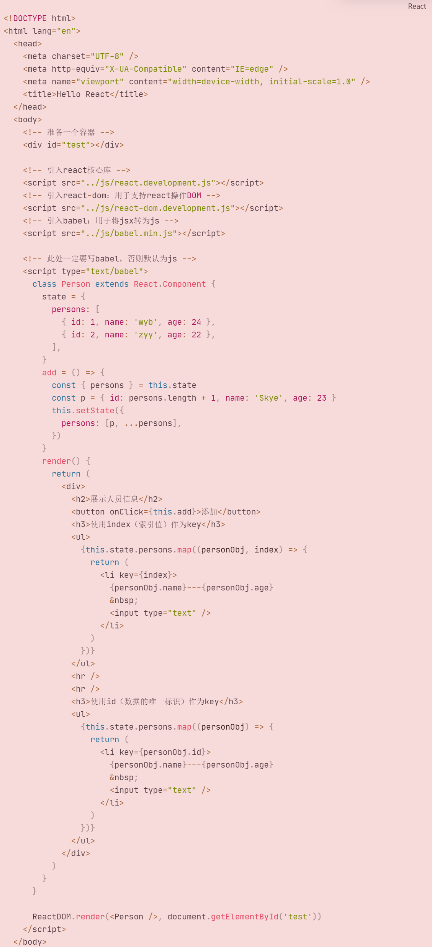

|  |
| --- |
| 慢动作回放：**使用index索引值作为key**          初始数据：              { id: 1, name: 'wyb', age: 24 },              { id: 2, name: 'zyy', age: 22 },          初始的虚拟DOM：             <li key=0> wyb---24 <input type="text" /> </li>             <li key=1> zyy---22 <input type="text" /> </li>          更新后的数据：             { id: 3, name: 'Skye', age: 23 },             { id: 1, name: 'wyb', age: 24 },             { id: 2, name: 'zyy', age: 22 },          更新数据后的虚拟DOM：             <li key=0> Skye---23 <input type="text" /> </li>             <li key=1> wyb---24 <input type="text" /> </li>             <li key=2> zyy---22 <input type="text" /> </li>          新的虚拟DOM和旧的虚拟DOM进行diff比较：          （索引值作为key，顺序全部被打乱了，真实DOM全部要发生变化）            此时全部的新的虚拟DOM都和旧的并不相同，全部都要更新 |

|  |
| --- |
| 慢动作回放：**使用id唯一标识作为key**          初始数据：              { id: 1, name: 'wyb', age: 24 },              { id: 2, name: 'zyy', age: 22 },          初始的虚拟DOM：             <li key=1> wyb---24 <input type="text" /> </li>             <li key=2> zyy---22 <input type="text" /> </li>          更新后的数据：             { id: 3, name: 'Skye', age: 23 },             { id: 1, name: 'wyb', age: 24 },             { id: 2, name: 'zyy', age: 22 },          更新数据后的虚拟DOM：             <li key=3> Skye---23 <input type="text" /> </li>             <li key=1> wyb---24 <input type="text" /> </li>             <li key=2> zyy---22 <input type="text" /> </li>          新的虚拟DOM和旧的虚拟DOM进行diff比较：            以id唯一标识作为key，只有新添加的数据需要更新到真实DOM中            key值相同且内容相同的数据直接复用，不会再生成新的真实DOM            （只有一次真实DOM的更新） |

**出现问题：**

当页面中存在输入类DOM时，使用index作为key，会产生如图所示的问题：

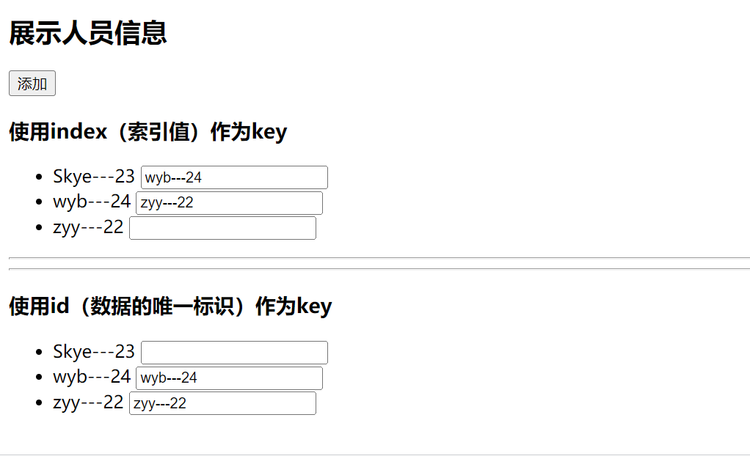

### 2.7.2. 基本原理图

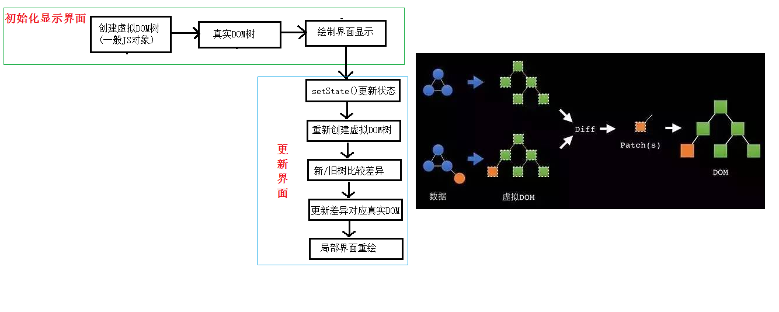

第3章：React应用(基于React脚手架)

## 3.1. 使用create-react-app创建react应用

### 3.1.1. react脚手架

1. xxx脚手架: 用来帮助程序员快速创建一个基于xxx库的模板项目
   1. 包含了所有需要的配置（语法检查、jsx编译、devServer…）
   2. 下载好了所有相关的依赖
   3. 可以直接运行一个简单效果
2. **react提供了一个用于创建react项目的脚手架库: create-react-app**
3. 项目的整体技术架构为: **react + webpack + es6 + eslint**
4. **使用脚手架开发的项目的特点: 模块化, 组件化, 工程化**

### 3.1.2. 创建项目并启动

**第一步**，全局安装：npm i -g create-react-app

**第二步**，切换到想创项目的目录，使用命令：create-react-app hello-react

**第三步**，进入项目文件夹：cd hello-react

**第四步**，启动项目：npm start

### 3.1.3. react脚手架项目结构

public ---- 静态资源文件夹

favicon.icon ------ 网站页签图标

**index.html -------- 主页面**

logo192.png ------- logo图

logo512.png ------- logo图

manifest.json ----- 应用加壳的配置文件

robots.txt -------- 爬虫协议文件

src ---- 源码文件夹

App.css -------- App组件的样式

**App.js --------- App组件**

App.test.js ---- 用于给App做测试

index.css ------ 样式

**index.js ------- 入口文件**

logo.svg ------- logo图

reportWebVitals.js

--- 页面性能分析文件(需要web-vitals库的支持)

setupTests.js

---- 组件单元测试的文件(需要jest-dom库的支持)

### public/index.html

|  |
| --- |
| <!DOCTYPE html>  <html lang="en">    <head>      <meta charset="utf-8" />      <!-- %PUBLIC_URL%：代表public文件夹的路径 -->      <!-- <link rel="icon" href="%PUBLIC_URL%/favicon.ico" /> -->      <link rel="icon" href="./favicon.ico" />      <!-- 用于开启理想视口：用于做移动端网页的适配 -->      <meta name="viewport" content="width=device-width, initial-scale=1" />      <!-- 用于配置浏览器页签+地址栏的颜色：仅支持安卓手机浏览器 -->      <meta name="theme-color" content="#000000" />      <!-- 描述网站信息 -->      <meta        name="description"        content="Web site created using create-react-app"      />      <!-- 只支持苹果手机：用于指定网页添加到主屏幕后的图标 -->      <link rel="apple-touch-icon" href="%PUBLIC_URL%/logo192.png" />      <!-- 应用加壳的配置文件 -->      <link rel="manifest" href="%PUBLIC_URL%/manifest.json" />      <title>React App</title>    </head>    <body>      <!-- 当浏览器不支持js脚本的运行时显示该段文本 -->      <noscript>You need to enable JavaScript to run this app.</noscript>      <!-- 容器：装组件的容器 -->      <div id="root"></div>    </body>  </html> |

样式的模块化：

**防止相同类名发生样式冲突**

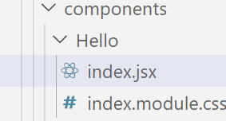

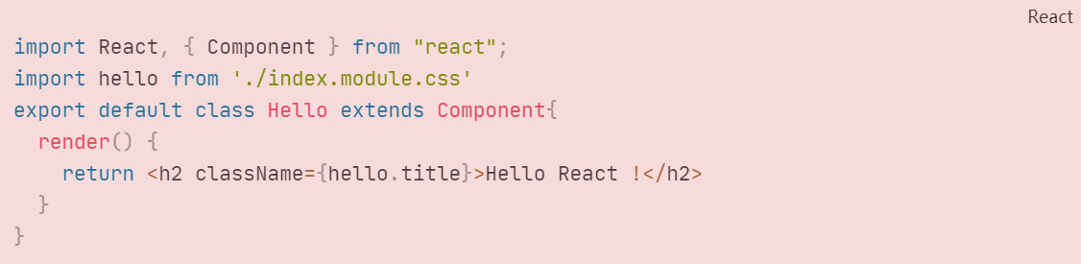

### 3.1.4. 功能界面的组件化编码流程（通用）

1. 拆分组件: 拆分界面,抽取组件

2. 实现静态组件: 使用组件实现静态页面效果

3. 实现动态组件

3.1 动态显示初始化数据

3.1.1 数据类型

3.1.2 数据名称

3.1.2 保存在哪个组件?

3.2 交互(从绑定事件监听开始)

## 3.2. 组件的组合使用-TodoList

功能: 组件化实现此功能

1. 显示所有todo列表

2. 输入文本, 点击按钮显示到列表的首位, 并清除输入的文本



子组件传递数据给父组件：

父组件给子组件传递一个函数，子组件通过props接收这个函数并调用，调用的同时将需要传递给父组件的数据作为参数，且在父组件中定义函数时接收子组件传递过来的参数。

父组件：

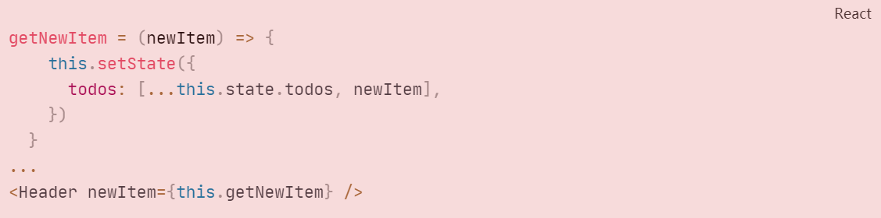

子组件：

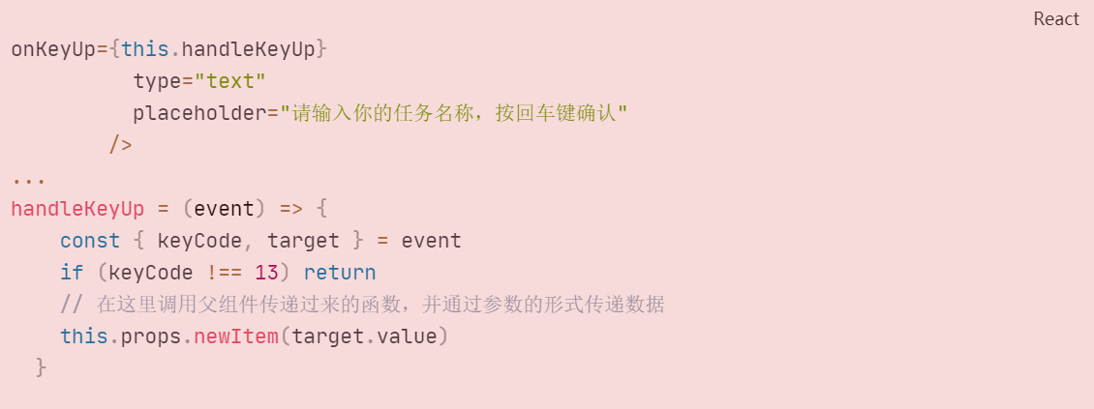

使用一个专门生成唯一ID的库：

Uuid库过大，推荐安装nanoid

安装：



**状态在哪里操作状态的方法就在哪里**

**总结：**

1. **数据存放在哪个组件的state中？**
2. 某个组件使用：存放在自身的state中
3. 某些组件使用：放在共同的父组件state中（状态提升）
4. **父子组件之间的通信**
5. 【父组件】传递数据-->【子组件】：通过props传递
6. 【子组件】传递数据-->【父组件】：通过props传递一个函数给子组件，函数定义在父组件，调用在子组件，在子组件中调用函数时通过参数的形式将数据传递给父组件。
7. **状态在哪里，操作状态的方法就在哪里**

**完整代码展示：**

**结构：**

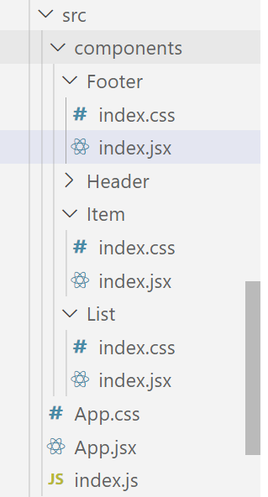

App.jsx

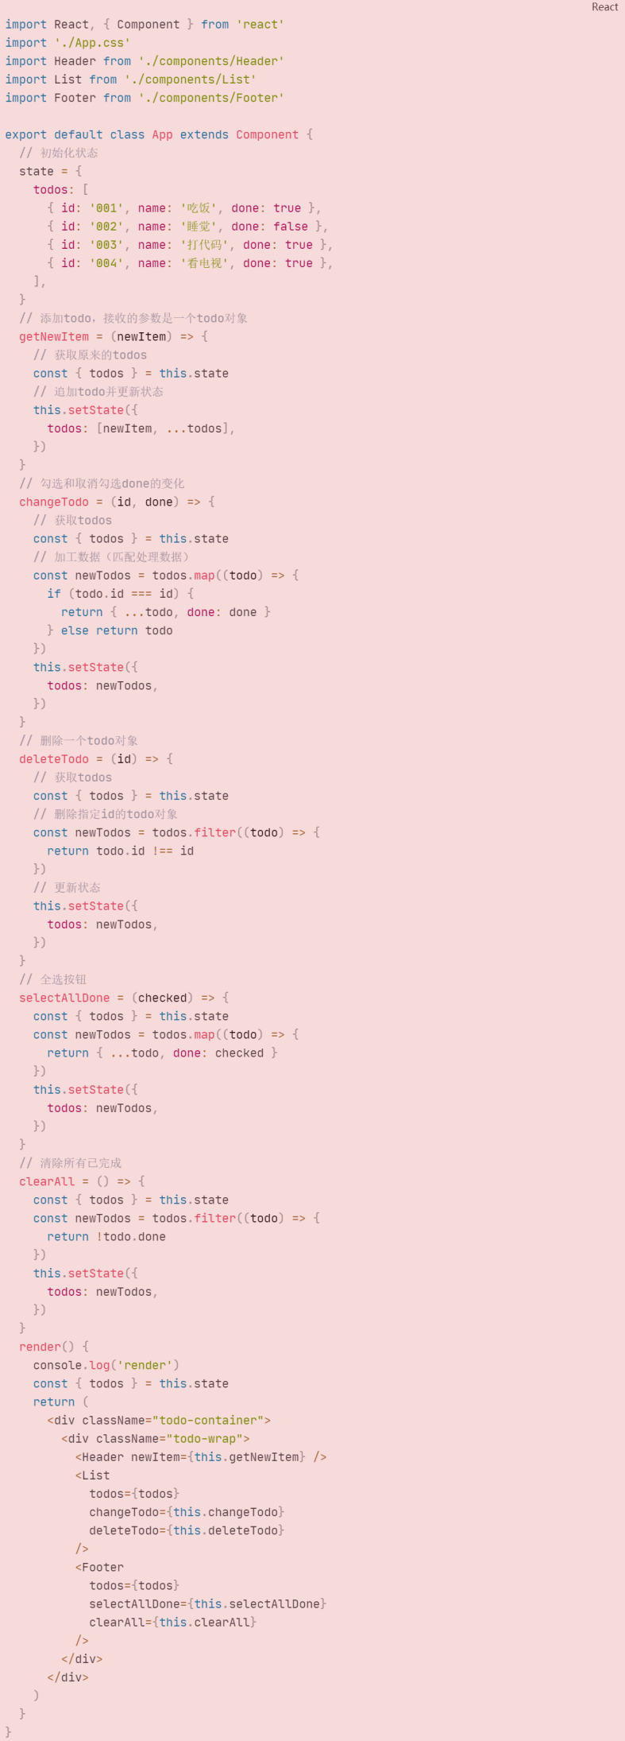

index.js

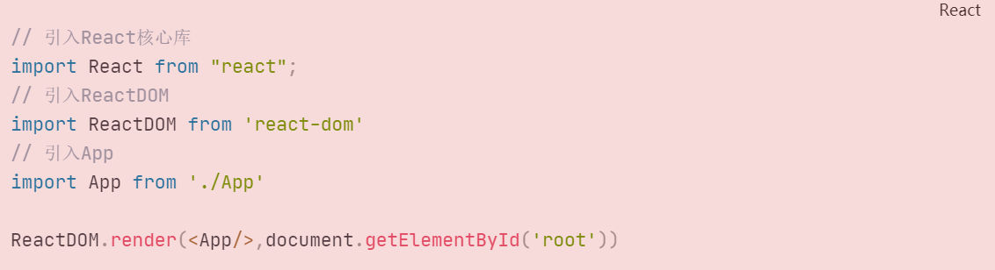

Header/index.jsx

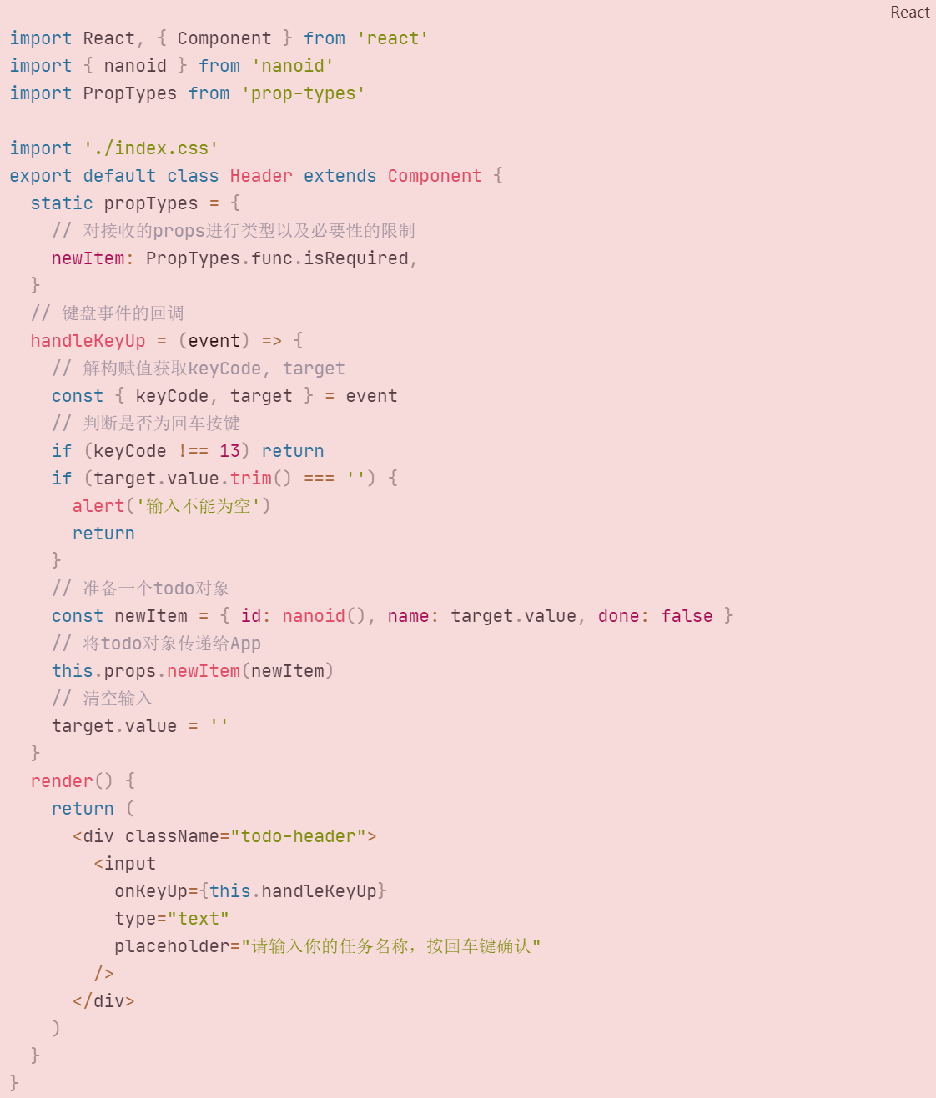

List/index.jsx

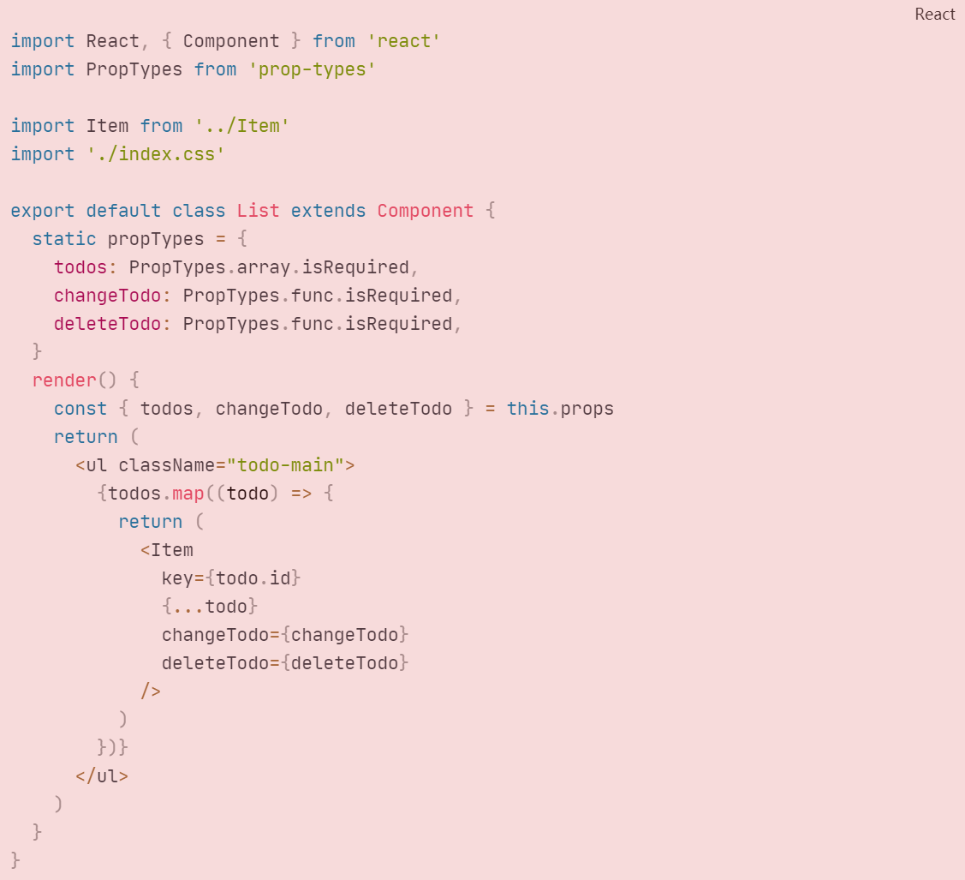

Item/index.jsx

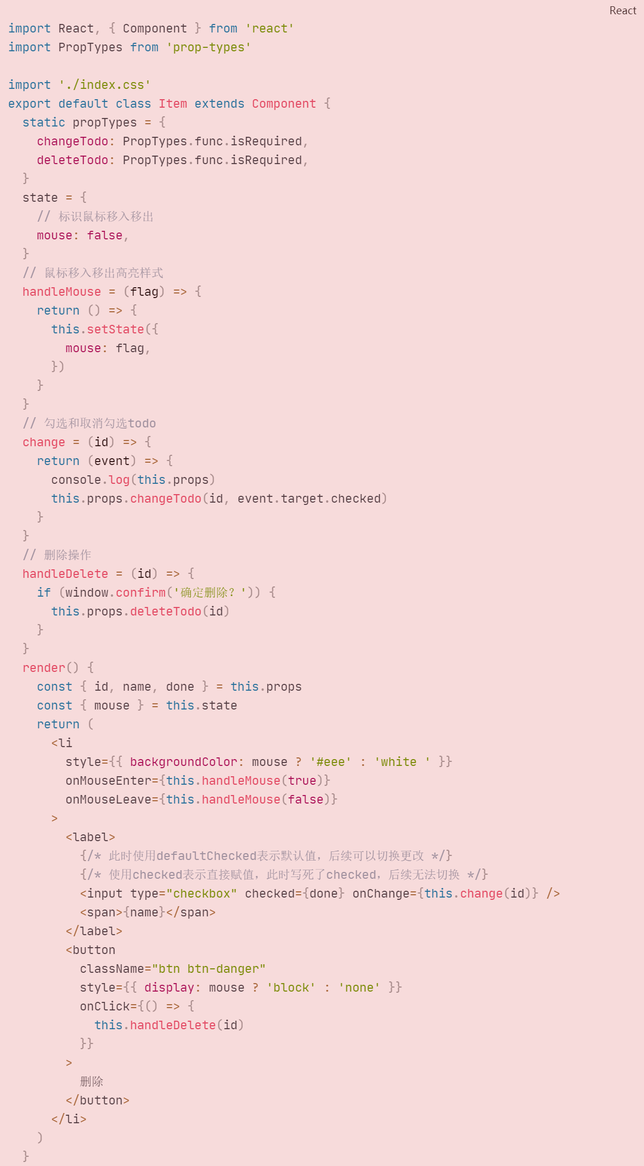

Footer/index.js

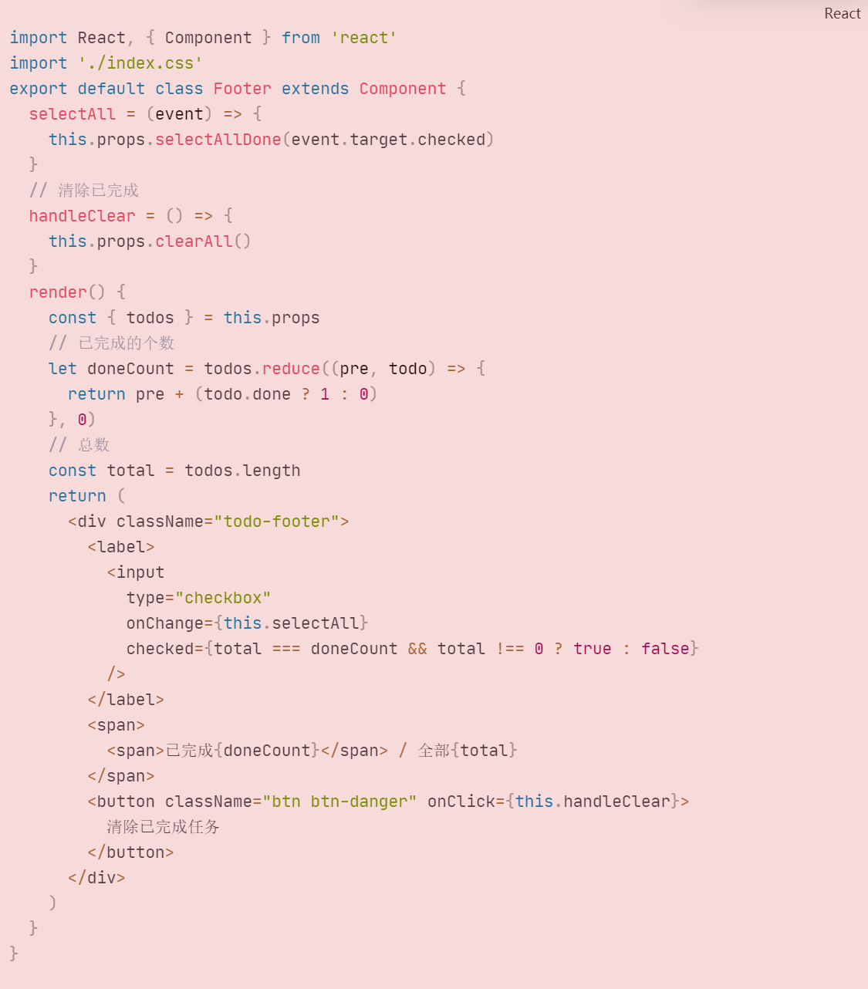

第4章：React ajax

## 4.1. 理解

### 4.1.1. 前置说明

1. **React本身只关注于界面, 并不包含发送ajax请求的代码**
2. 前端应用需要通过ajax请求与后台进行交互(json数据)
3. **react应用中需要集成第三方ajax库(或自己封装)**

### 4.1.2. 常用的ajax请求库

1. jQuery: 比较重, 如果需要另外引入不建议使用
2. axios: 轻量级, 建议使用
   * 1. 封装XmlHttpRequest对象的ajax
     2. promise风格
     3. 可以用在浏览器端和node服务器端

**react脚手架配置代理总结**

**方法一：**

**在package.json中追加如下配置：**



说明：

1. 优点：配置简单，前端请求资源时可以不加任何前缀。
2. 缺点：不能配置多个代理。
3. 工作方式：上述方式配置代理，当请求了3000不存在的资源时，那么该请求会转发给5000（优先匹配前端资源）

**方法二：**

1. 第一步：创建代理配置文件

在src下创建配置文件：src/setupProxy.js

1. 编写setupProxy.js配置具体代理规则：

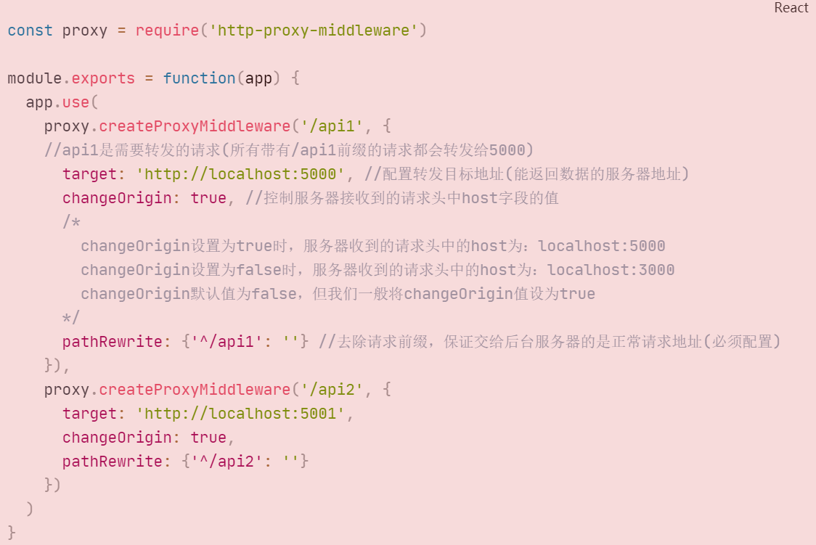

说明：

1. 优点：可以配置多个代理，可以灵活的控制请求是否走代理。
2. 缺点：配置繁琐，前端请求资源时必须加前缀。

## 4.2. axios

### 4.2.1. 文档

<https://github.com/axios/axios>

### 4.2.2. 相关API

1. GET请求

|  |
| --- |
| axios.get('/user?ID=12345')    .then(function (response) {      console.log(response.data);    })    .catch(function (error) {      console.log(error);    });  axios.get('/user', {      params: {        ID: 12345      }    })    .then(function (response) {      console.log(response);    })    .catch(function (error) {      console.log(error);    }); |

1. POST请求

|  |
| --- |
| axios.post('/user', {    firstName: 'Fred',    lastName: 'Flintstone'  })  .then(function (response) {  console.log(response);  })  .catch(function (error) {  console.log(error);  }); |

## 4.3. 案例—github用户搜索

### 4.3.1. 效果



请求地址: <https://api.github.com/search/users?q=xxxxxx>

效果展示：

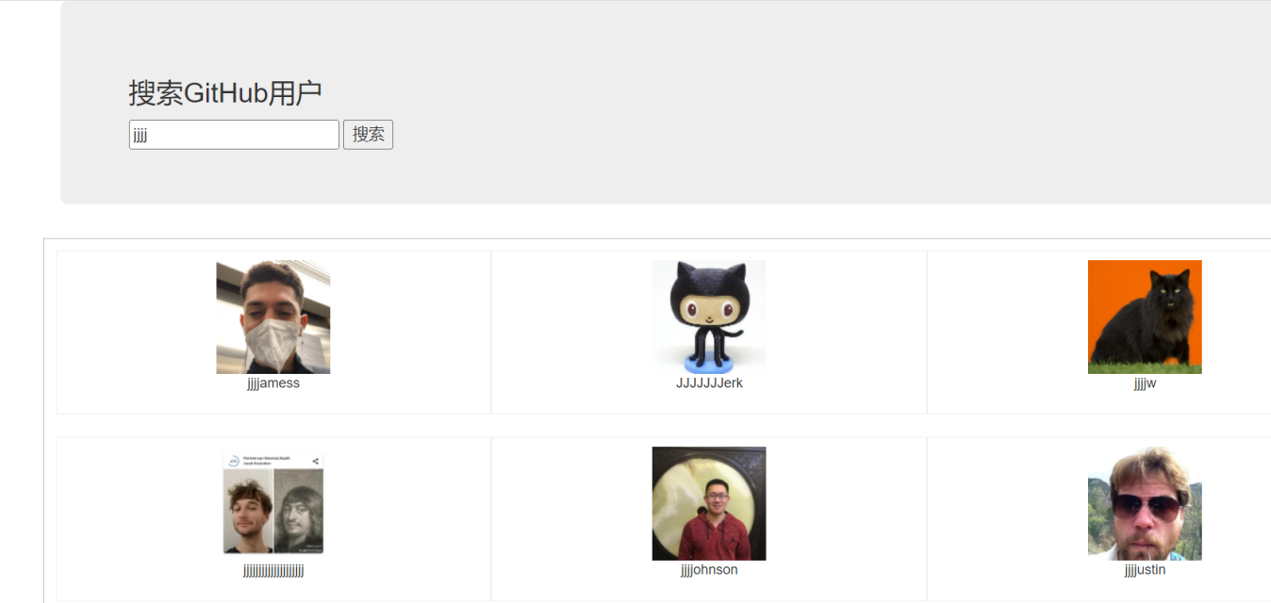

完整代码：

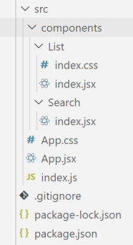

App.jsx

|  |
| --- |
| import React, { Component } from 'react'  import Search from './components/Search'  import List from './components/List'  import './App.css'  export default class App extends Component {    state = {      lists: [],      // 标识该网页是否为第一次打开      isFirst: true,      // 是否正在加载中      isLoading: false,      // 存储请求错误信息      err: '',    }    changeLoading = (isLoading, isFirst) => {      this.setState({        isLoading,        isFirst,      })    }    getData = (data) => {      this.setState({        lists: data,      })    }    isError = (error, isLoading) => {      this.setState({        isLoading,        err: error,      })    }    render() {      const { lists, isFirst, isLoading, err } = this.state      console.log(err)      if (isFirst) {        return (          <div className="container">            <Search              getData={this.getData}              changeLoading={this.changeLoading}              isError={this.isError}            />            <div className="row">              <h3>输入关键词搜索用户信息</h3>            </div>          </div>        )      } else {        if (isLoading) {          return (            <div className="container">              <Search                getData={this.getData}                changeLoading={this.changeLoading}                isError={this.isError}              />              <div className="row">                <h3>数据正在加载中</h3>              </div>            </div>          )        } else {          if (err !== '') {            return (              <div className="container">                <Search                  getData={this.getData}                  changeLoading={this.changeLoading}                  isError={this.isError}                />                <div className="row">                  <h3>数据加载出现错误</h3>                </div>              </div>            )          } else {            return (              <div className="container">                <Search                  getData={this.getData}                  changeLoading={this.changeLoading}                  isError={this.isError}                />                <List lists={lists} />              </div>            )          }        }      }    }  } |

index.js

|  |
| --- |
| // 引入React核心库  import React from 'react'  // 引入ReactDOM  import ReactDOM from 'react-dom'  // 引入App  import App from './App'  ReactDOM.render(<App/>,document.getElementById('root')) |

List/index.js

|  |
| --- |
| import React, { Component } from 'react'  import './index.css'  export default class List extends Component {    render() {      const { lists } = this.props      return (        <div className="row">          {lists.map((list) => {            return (              <div className="card" key={list.id}>                <a href={list.html_url} target="_blank" rel="noreferrer">                  <img                    alt={list.login}                    src={list.avatar_url}                    style={{ width: '100px' }}                  />                </a>                <p className="card-text">{list.login}</p>              </div>            )          })}        </div>      )    }  } |

Search/index.js

|  |
| --- |
| import React, { Component } from 'react'  import axios from 'axios'  export default class Search extends Component {    search = () => {      this.props.changeLoading(true, false)      // 获取用户的输入      const {        keyWordEle: { value: keyword },      } = this      // 发送网络请求      axios.get(`/search/users?q=${keyword}`).then(        (response) => {          console.log(response)          if (response.data.items.length !== 0) {            this.props.changeLoading(false, false)            this.props.getData(response.data.items)          } else {            alert('无相关数据！')            this.keyWordEle.value = ''            this.props.changeLoading(false, true)          }        },        (error) => {          console.log(error)          this.props.isError(error.message, false)        }      )    }    render() {      return (        <section className="jumbotron">          <h3 className="jumbotron-heading">搜索GitHub用户</h3>          <div>            <input              ref={(c) => (this.keyWordEle = c)}              type="text"              placeholder="输入关键词点击搜索"            />            &nbsp;<button onClick={this.search}>搜索</button>          </div>        </section>      )    }  } |

## 4.4. 消息订阅-发布机制

1. 工具库: **PubSubJS**
2. 下载: npm install pubsub-js --save
3. 使用:
   * + 1. import PubSub from 'pubsub-js' //引入
       2. PubSub.subscribe('delete', function(data){ }); //订阅
       3. PubSub.publish('delete', data) //发布消息

## 订阅消息：1. 消息名 2. 发布消息

主要代码：

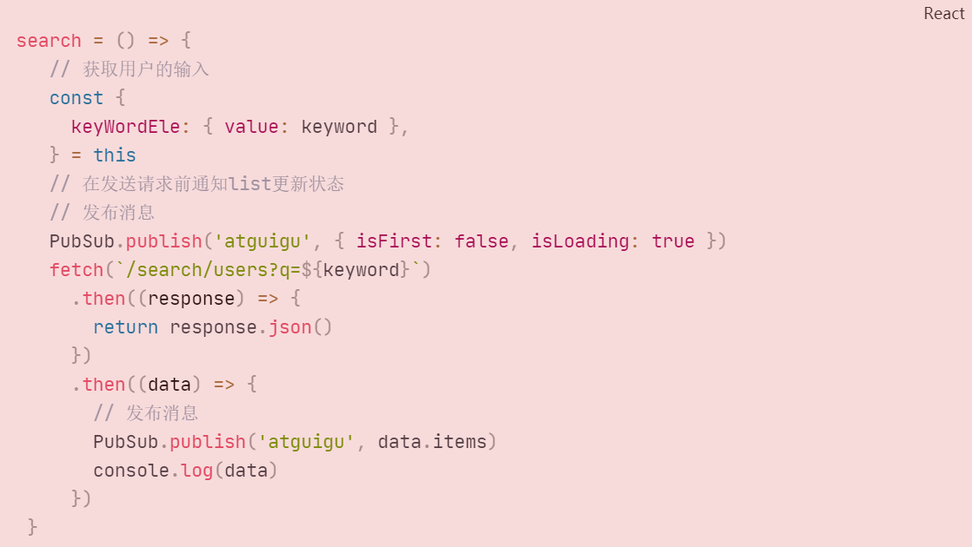

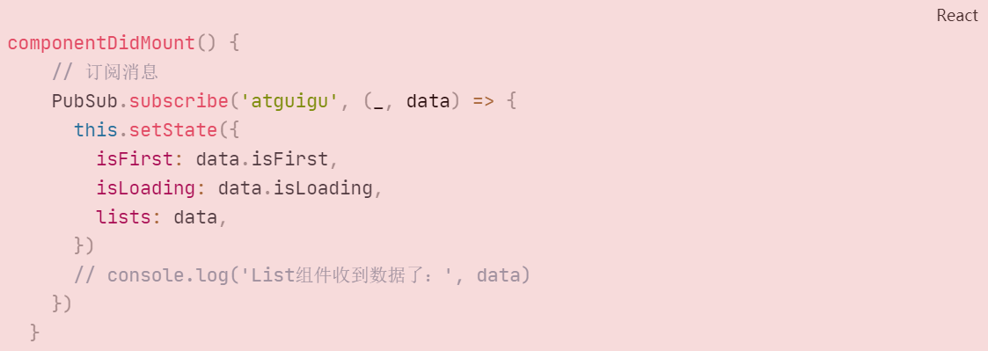

完整代码：

## 

App.jsx

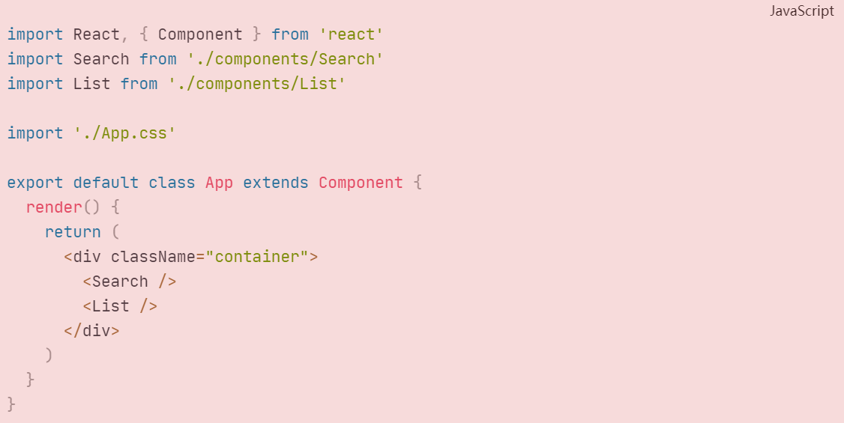

index.js

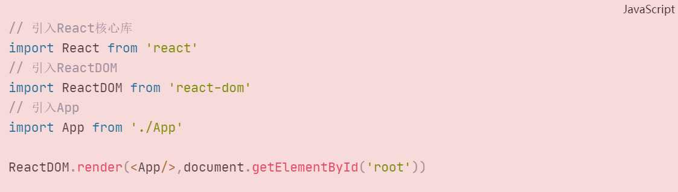

package.json中配置代理



List/index.js

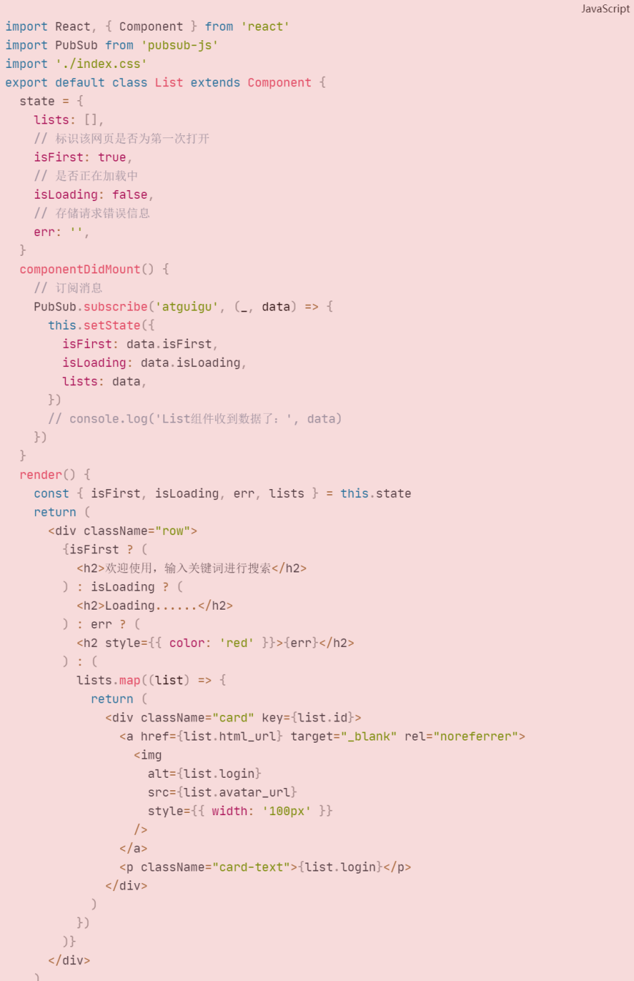

Search/index.js

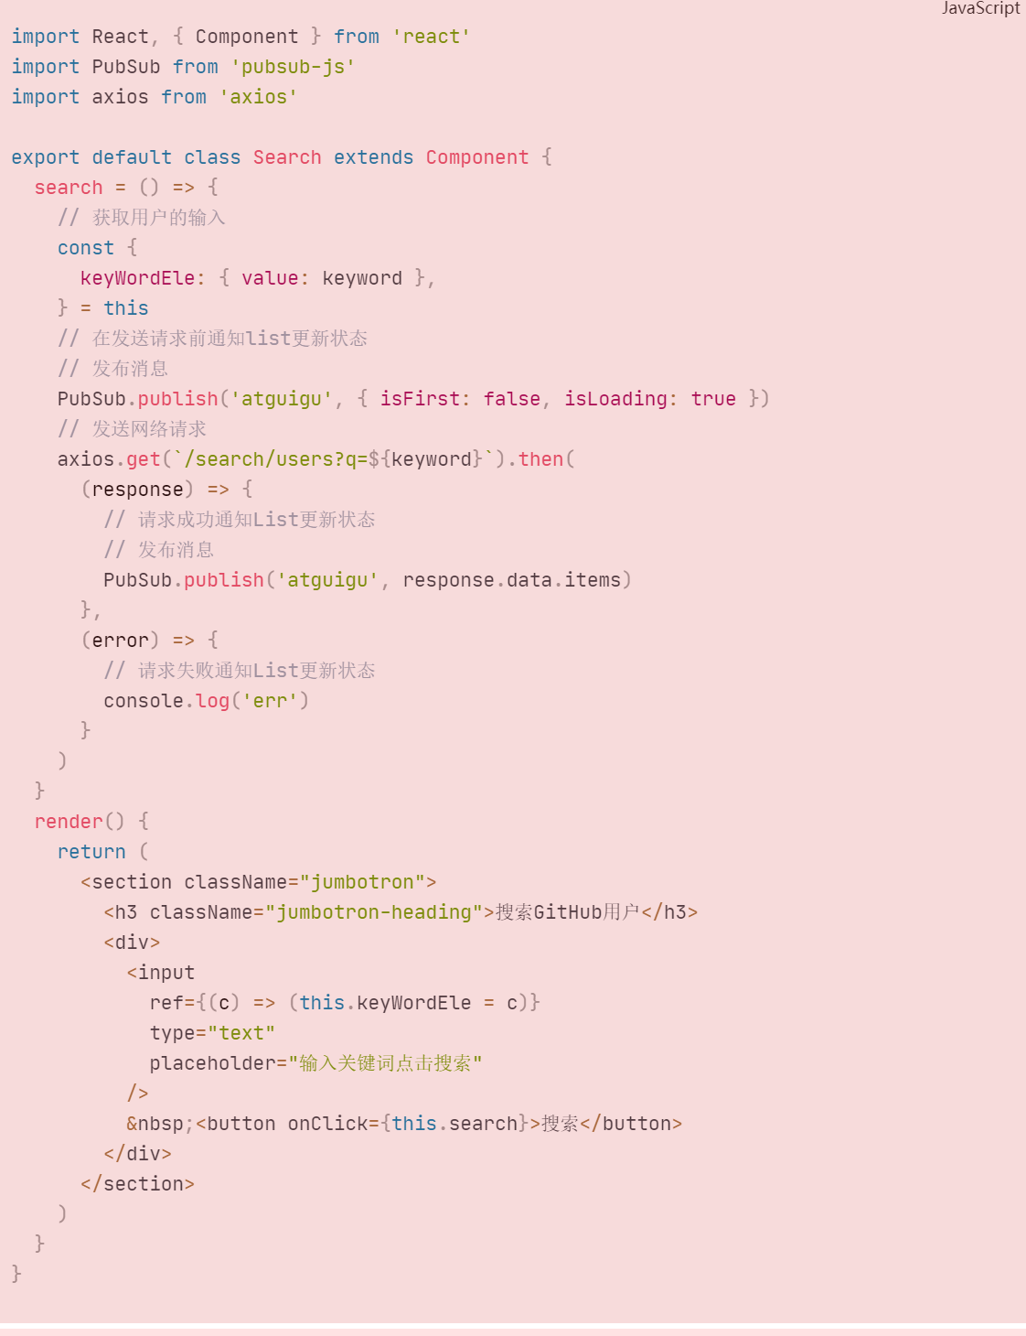

## 4.5. 扩展：Fetch

不是第三方库，不用下载直接使用，Promise风格（现在实际使用很小）

### 4.5.1. 文档

1. <https://github.github.io/fetch/>
2. <https://segmentfault.com/a/1190000003810652>

### 4.5.2. 特点

1. **fetch: 原生函数，不再使用XmlHttpRequest对象提交ajax请求**
2. 老版本浏览器可能不支持

### 4.5.3. 相关API

1. GET请求

|  |
| --- |
| fetch(url).then(function(response) {      return response.json()    }).then(function(data) {      console.log(data)    }).catch(function(e) {      console.log(e)    }); |

1. POST请求

|  |
| --- |
| fetch(url, {      method: "POST",      body: JSON.stringify(data),    }).then(function(data) {      console.log(data)    }).catch(function(e) {      console.log(e)    }) |

GitHub案例利用fetch发送网络请求：

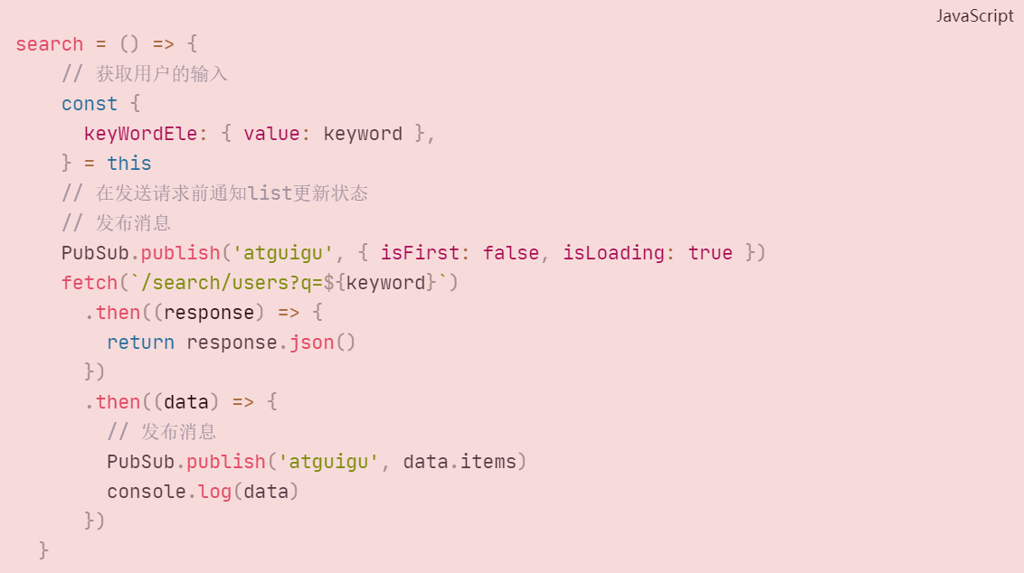

优化：（统一处理错误）

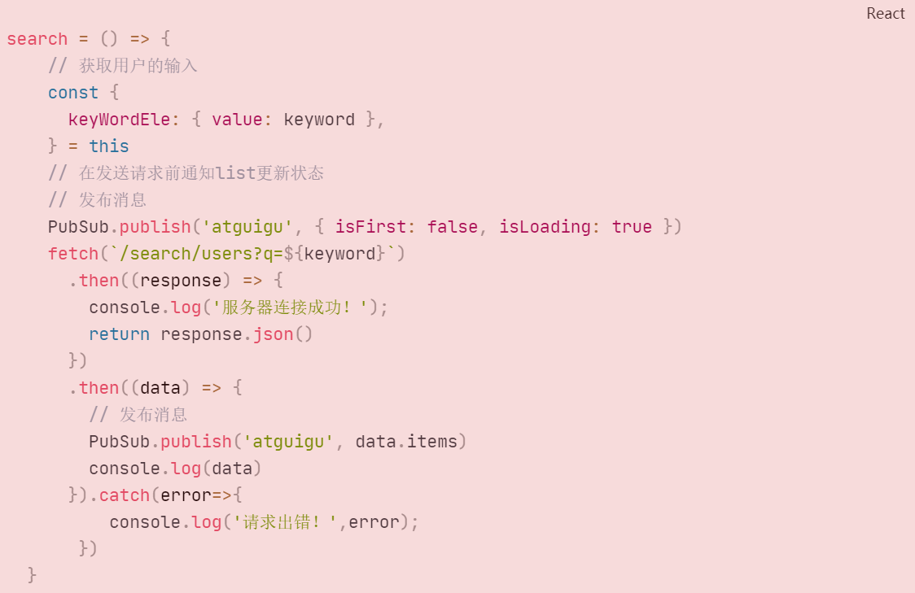

再优化：

箭头函数使用async和await：

Search = async ()=>{

...await...

}

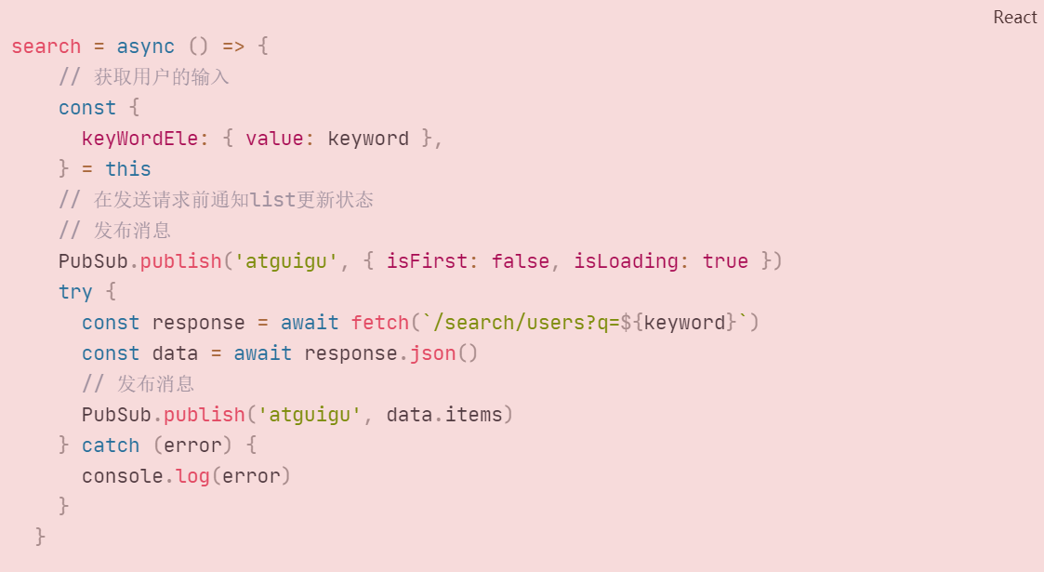

第5章：React路由

## 5.1. 相关理解

### 5.1.1. SPA的理解

1. 单页Web应用（single page web application，SPA）。
2. 整个应用只有**一个完整的页面**。
3. 点击页面中的链接**不会刷新**页面，只会做页面的**局部更新。**
4. **数据都需要通过ajax请求获取, 并在前端异步展现。**

### 5.1.2. 路由的理解

1. **什么是路由?**
   1. **一个路由就是一个映射关系(key:value)**
   2. key为路径, value可能是function或component
2. **路由分类**
   1. 后端路由：
      1. 理解： value是function, 用来处理客户端提交的请求。
      2. 注册路由： router.get(path, function(req, res))
      3. 工作过程：当node接收到一个请求时, 根据请求路径找到匹配的路由, 调用路由中的函数来处理请求, 返回响应数据
   2. 前端路由：
      1. **浏览器端路由，value是component，用于展示页面内容。**
      2. 注册路由: <Route path="/test" component={Test}>
      3. **工作过程：当浏览器的path变为/test时, 当前路由组件就会变为Test组件**

### 5.1.3. react-router-dom的理解

1. react的一个插件库。
2. **专门用来实现一个SPA应用。**
3. 基于react的项目基本都会用到此库。

## 5.2. react-router-dom相关API

### 5.2.1. 内置组件

1. <BrowserRouter>
2. <HashRouter>
3. <Route>
4. <Redirect>
5. <Link>
6. <NavLink>
7. <Switch>

### 5.2.2. 其它

1. history对象
2. match对象
3. withRouter函数

## 5.3. 基本路由使用

### 5.3.1. 效果



### 5.3.2. 准备

1. 下载react-router-dom: npm install --save react-router-dom@5
2. 引入bootstrap.css: <link rel="stylesheet" href="/css/bootstrap.css">

### 5.3.3. 路由组件和一般组件

1、存放文件夹：

**路由组件**：pages

**一般组件**：components

2、写法不同

**路由组件**：

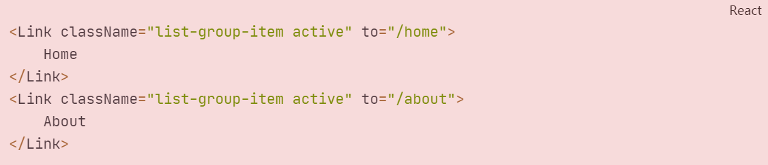

并且整个所有的link都需要一个BrowserRouter或HashRouter包裹起来

**一般组件**：



3、接收到的props不同

**路由组件：**

默认会传递一些props数据：

**history、location、match**

**history:**

1. **history**:
   1. **go**: *ƒ go(n)*
   2. **goBack**: *ƒ goBack()*
   3. **goForward**: *ƒ goForward()*
   4. **push**: *ƒ push(path, state)*
   5. **replace**: *ƒ replace(path, state)*

**location:**

1. **location**:
   1. **pathname**: "/about"
   2. **search**: ""
   3. **state**: undefined

**match:**

1. **match**:
   1. **params**: {}
   2. **path**: "/about"
   3. **url**: "/about"

**this.props**

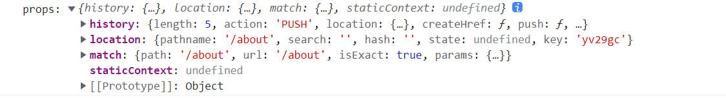

**一般组件**

如果使用组件时传递一些数据，一般组件可以通过props接收到

点击路由实现高亮效果：使用NavLink而非Link

原理：NavLink默认在点击路由链接的时候追加一个active类名。

如果高亮效果的类名不为active，则需要添加activeClassName属性

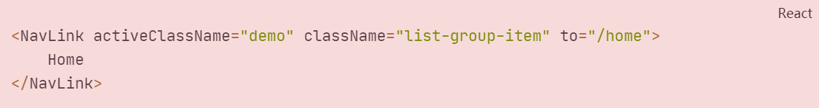

一、封装NavLink组件：

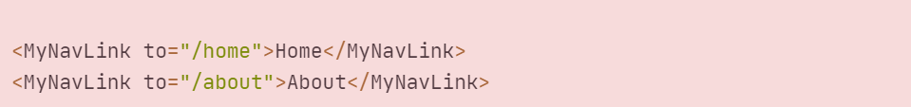

这里MyNavLink标签体中的内容可以在MyNavLink组件中通过this.props.children属性得到。

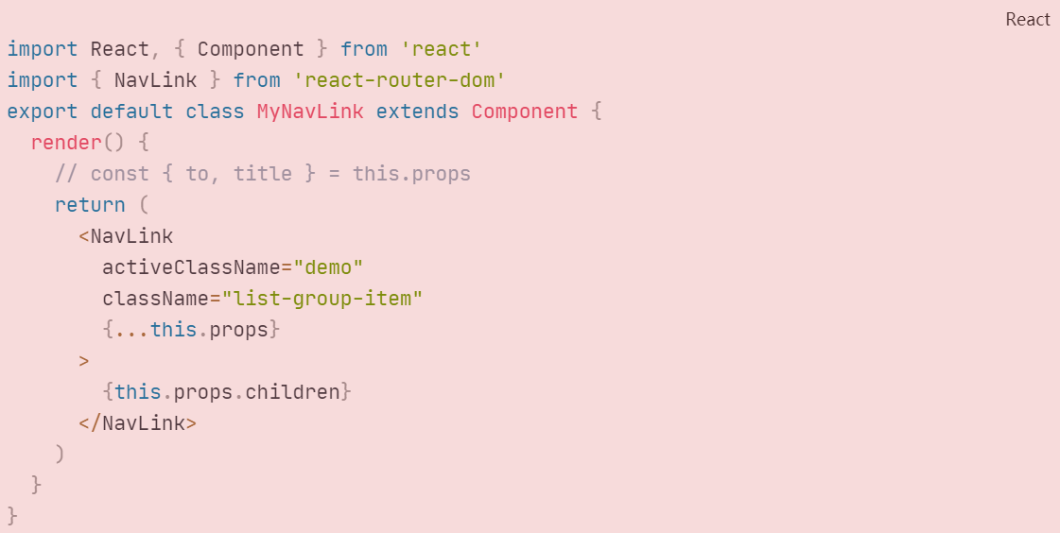

简化后

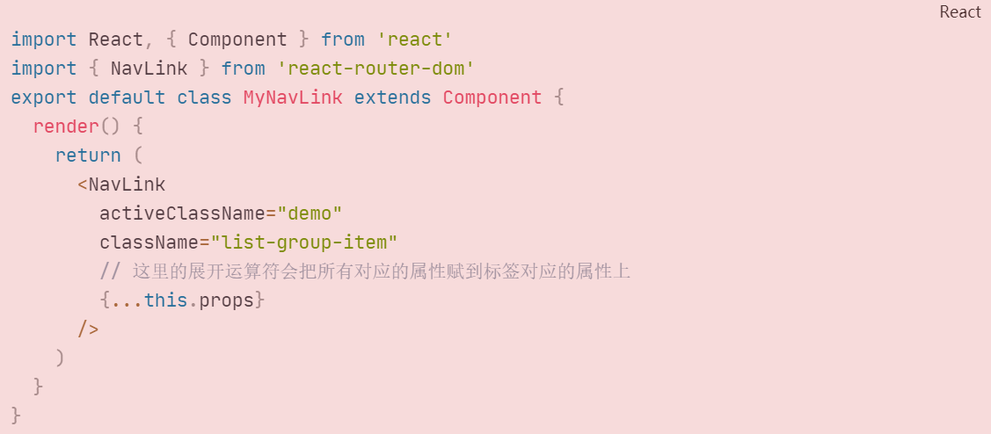

总结：

1. NavLink可以实现路由链接的高亮效果，通过activeClassName指定样式名
2. 组件标签体内容是一个特殊的标签属性
3. 通过this.props.children可以获取组件标签体内容

二、匹配到对应的组件后，就不再向后匹配组件了：

**Switch组件实现**

通常情况下，path和component是一一对应的关系；

Switch可以提高路由匹配效率（单一匹配）

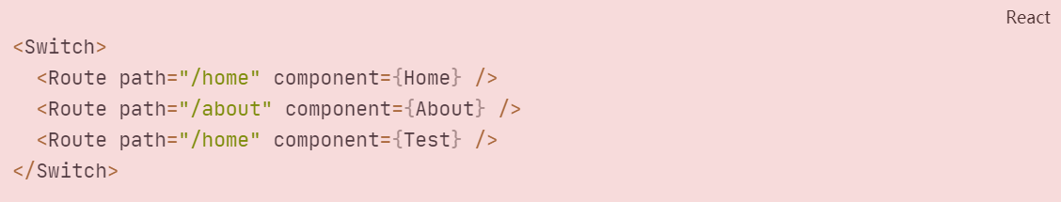

1. 解决样式丢失问题

在路径前面添加一个公共路径：

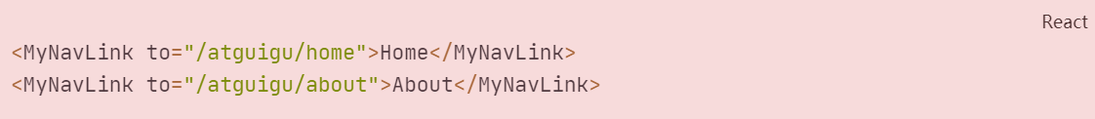

在页面中刷新的时候会出现样式丢失的问题：

因为在查找样式的时候，不加前缀是在脚手架开启的服务器中获取public文件夹下的css

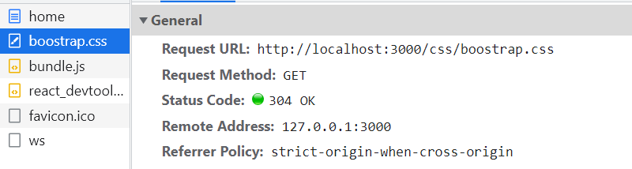

加了公共前缀后，请求样式路径时会报错

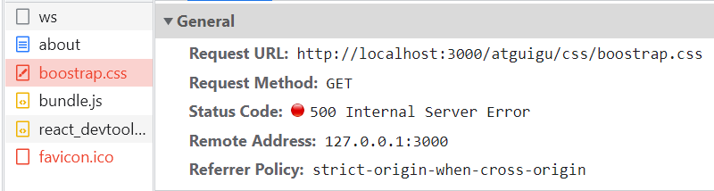

第一个解决办法：



取消./css/bootstrap.css前面的./，直接在目录下查找。

第二个解决办法：

只适合React脚手架使用，其他组件使用无效

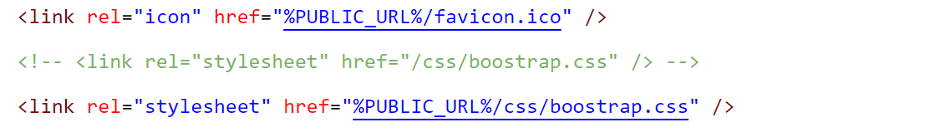

第三个解决办法：

**将BrowserRouter改为HashRouter**，因为HashRouter会给路径带上/#，#后面的内容都认为是前端的资源，不会带给服务器，所以请求样式的时候还是原来的请求路径不会带上新添的前缀。

1. 路由的模糊匹配和严格匹配

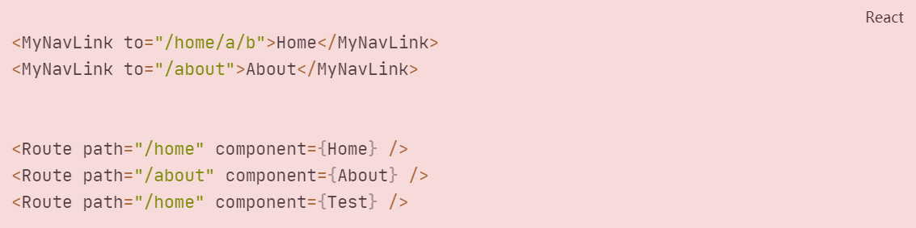

此时也能匹配到home组件页面，因为是模糊匹配。

开启精准匹配：（在注册路由的时候开启精准匹配）exact={true}或者exact

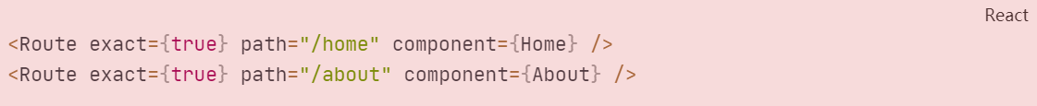

严格匹配不要随便开启，有时候会导致无法继续匹配二级路由。

1. **Redirect重定向**

是一个组件



使用时需要写在注册路由的最下方：

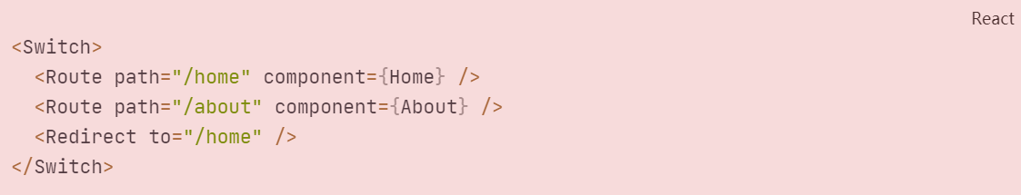

**当所有的路由都无法匹配时，会跳转到Redirect指定的路由。**

## 5.4. 嵌套路由使用

### 效果



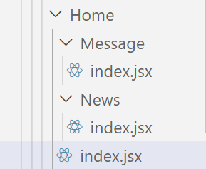

Home/index.jsx

此时有二级路由，不能开启严格匹配！！！

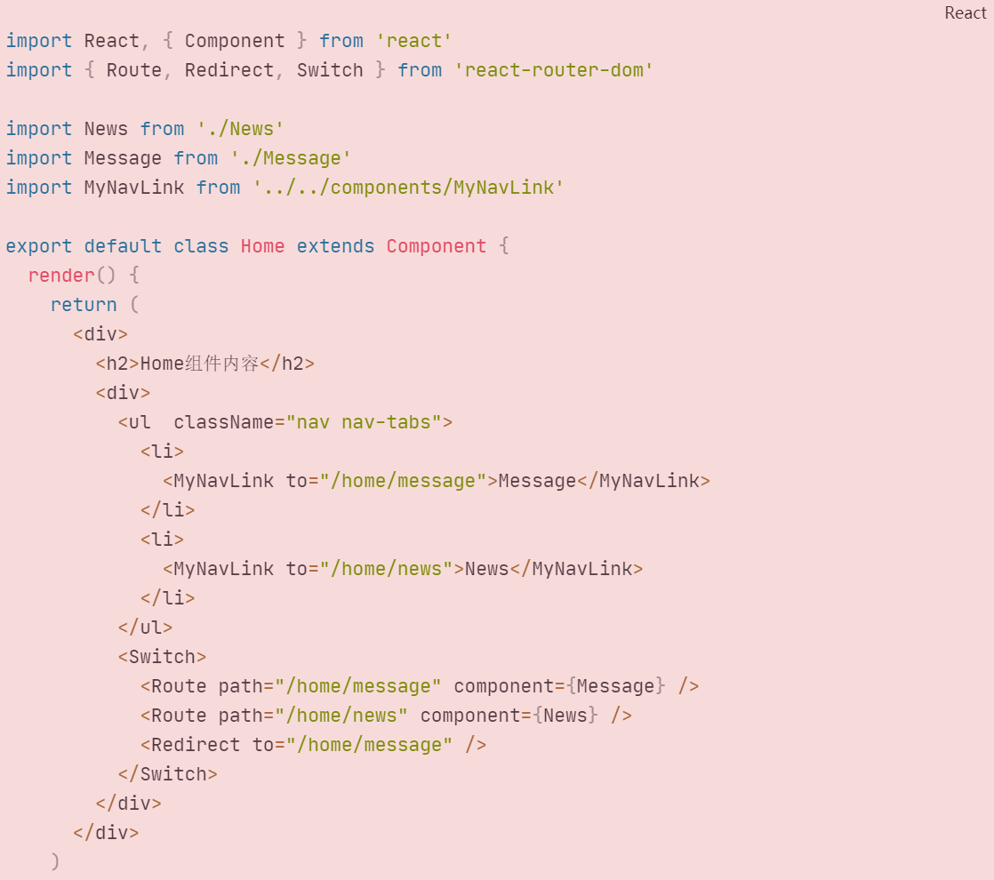

Home/Message/index.jsx

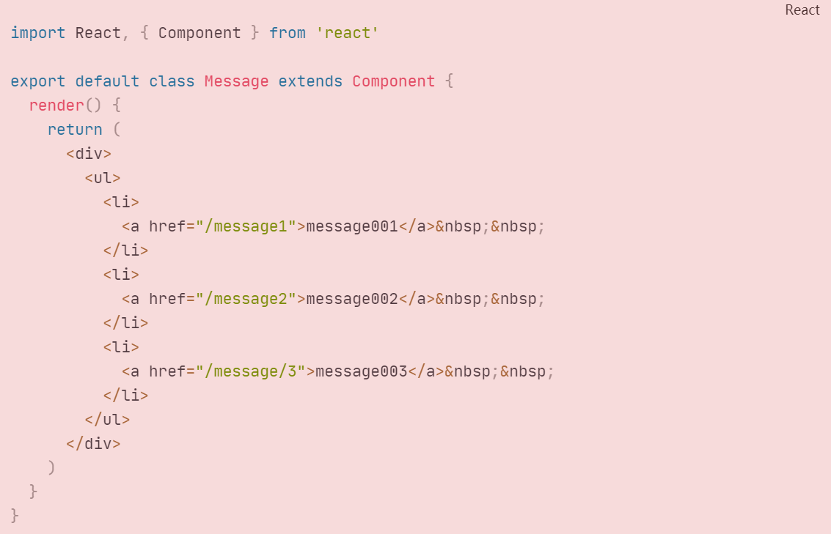

Home/News/index.jsx

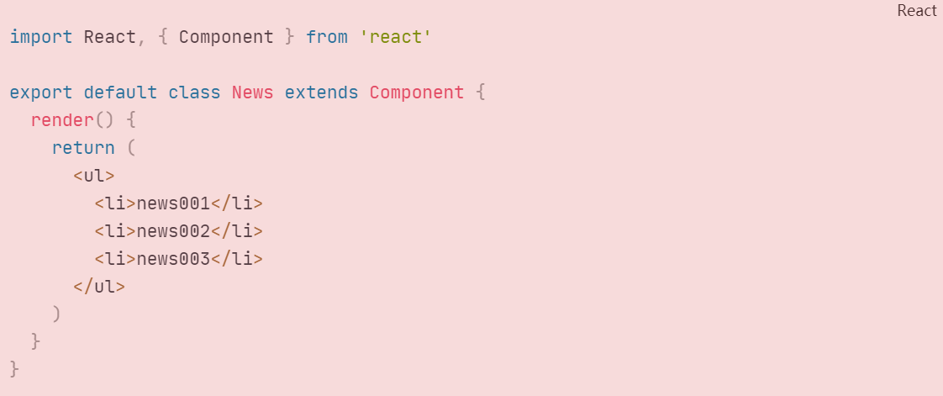

## 5.5. 向路由组件传递参数数据

### 效果



## 通过params传递参数

直接在路径中携带params参数

Message.jsx

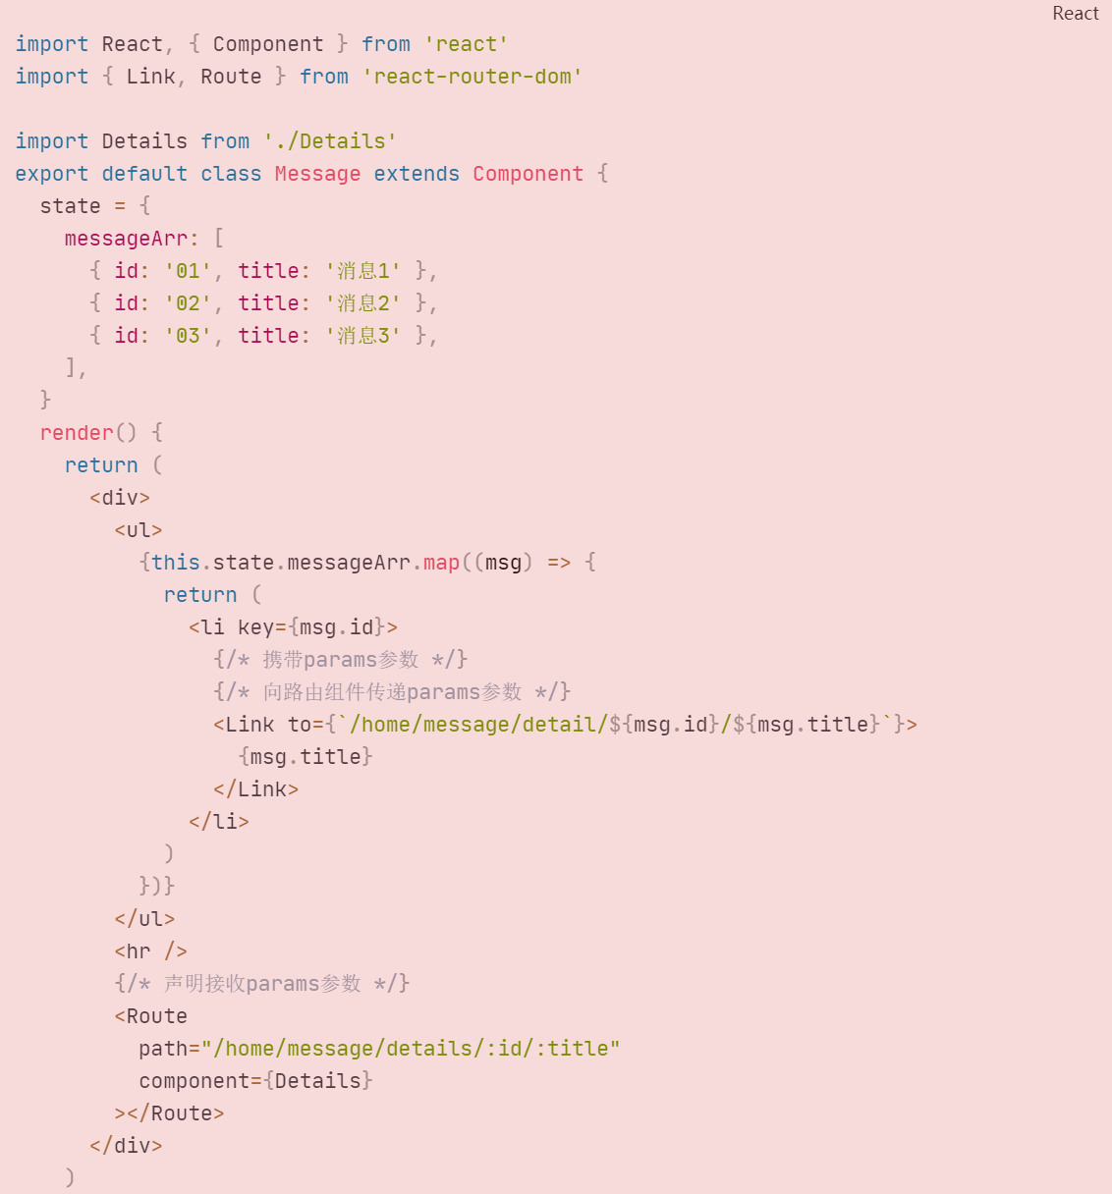

Details.jsx

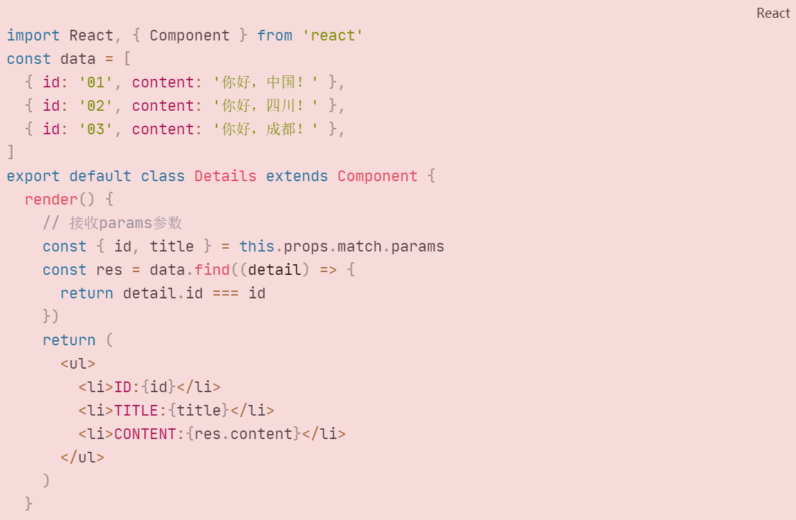

1. 通过search传递参数

需要一个库，对接收到的this.props.location.search进行整理，整理为对象

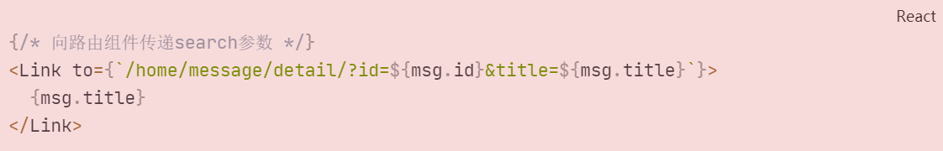

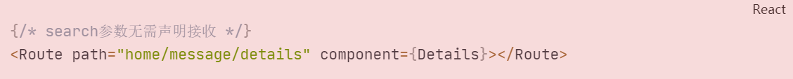

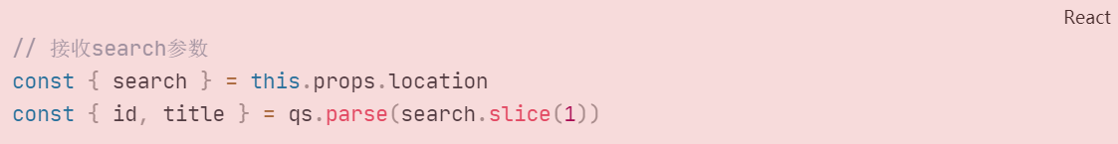



1. 通过state传递参数

**state传递的参数在地址栏是隐藏的不会显示出来**

**state参数刷新也会保留，强制刷新会丢失**

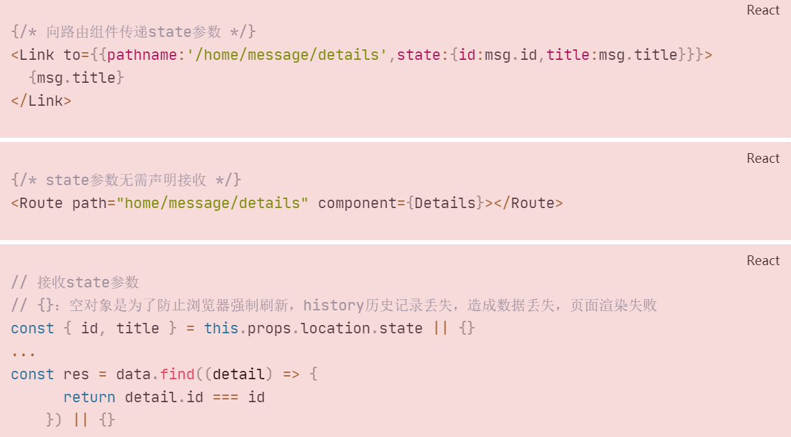

## 5.6. 多种路由跳转方式

### 效果



**push与replace**

push会保留之前的而replace是取代

push会留下痕迹，可以实现网页的倒退；replace不会留下痕迹。

默认为push模式，可以通过以下方式开启replace模式：

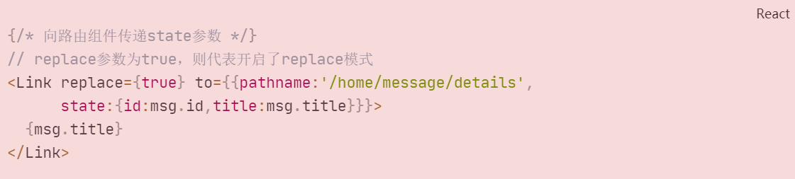

**replace实现params参数：**

**push实现params参数：**

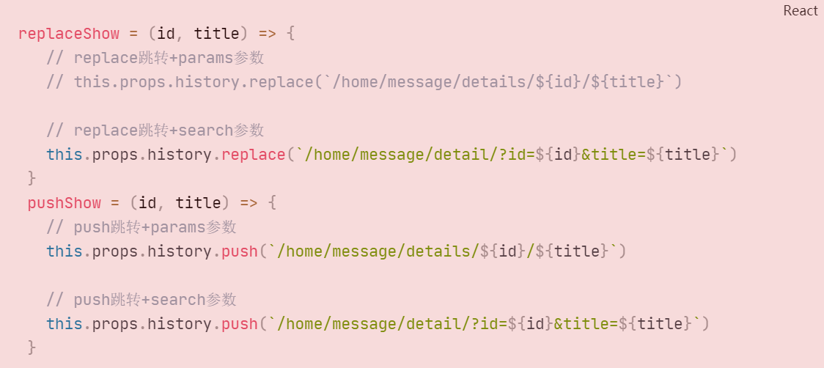

**编程式路由导航**

**实际上就是借助this.props.history对象上的API进行操作，实现路由跳转、前进、后退**

|  |  |
| --- | --- |
| this.props.history.push(path) | 跳转到path，保留记录，可以回退 |
| this.props.history.replace(path) | 跳转到path，不保留记录，不能回退 |
| this.props.history.go(n) | 前进或后退n个页面（正/负） |
| this.props.history.goBack() | 后退一个页面 |
| this.props.history.goForward() | 前进一个页面 |

replace和push可以携带state参数：

**replace(path,state)、push(path,state)**

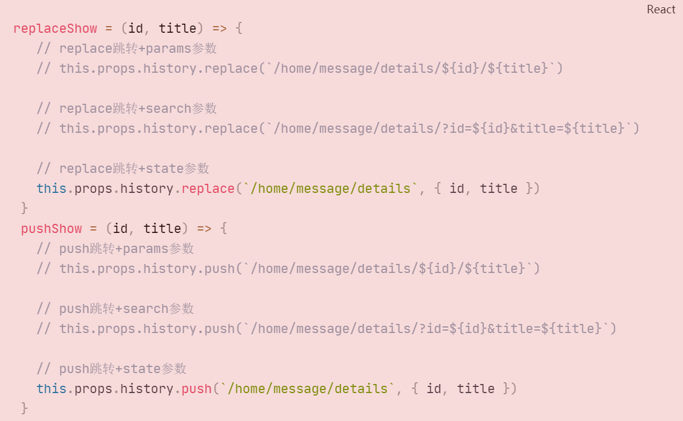

**goForward()、goBack()、go()**

goForward()：前进一个页面

goBack()：后退一个页面

go()：参数n，正数为前进n个页面，负数为后退n个页面

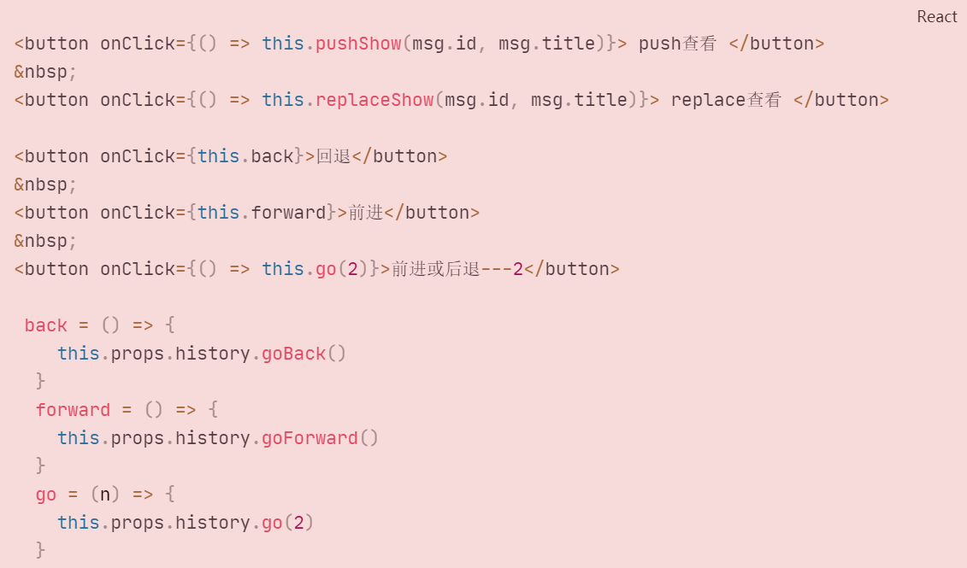

withRouter()

1. 定时器实现页面挂载后2秒跳转到另一个页面

componentDidMount() {

    setTimeout(() => {

      this.props.history.push('/home/message')

    }, 2000)

  }

1. 一般组件使用编程式导航路由

withRouter()：是一个函数，不是组件；



withRouter()可以接收一个一般组件，在一般组件加工上路由组件的3个API，history、location、match

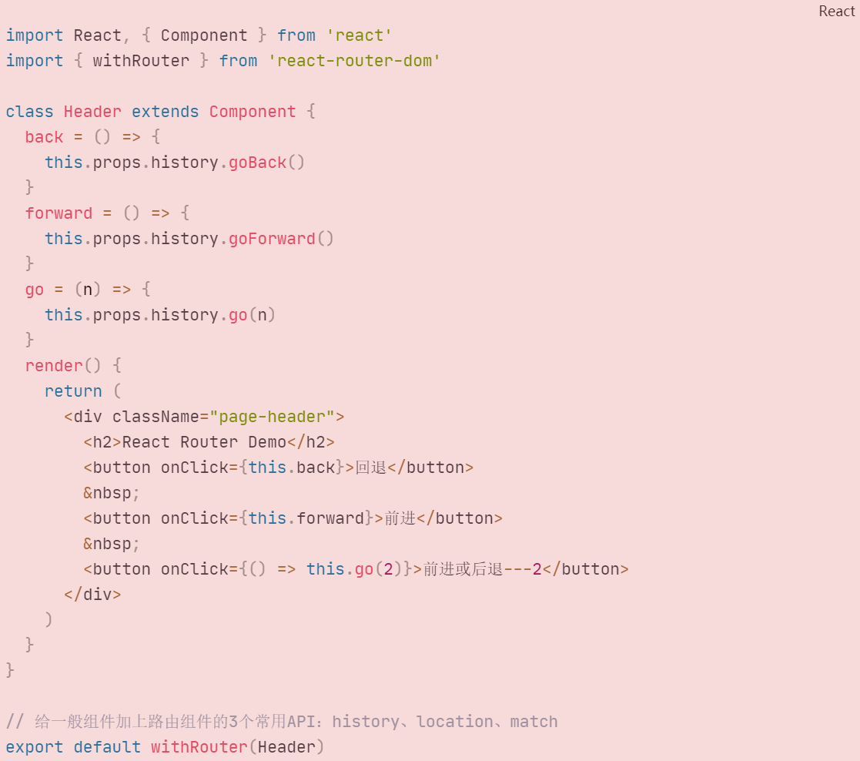

withRouter()用于加工一般组件，返回一个子组件，有路由组件的3个API：history、location、match

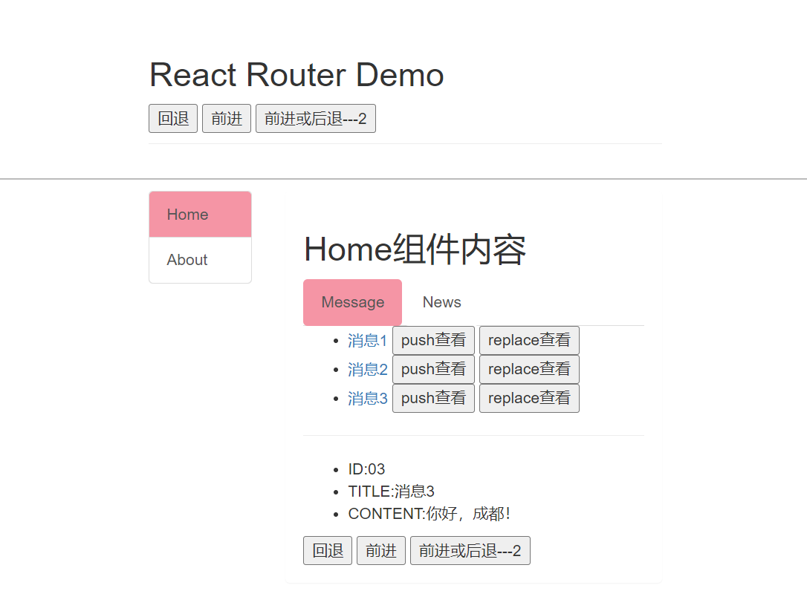

两个路由器：BrowserRouter和HashRouter

BrowserRouter和HashRouter的区别：

1. 底层原理不一样
2. BrowserRouter使用的是H5的history API，不兼容IE9及以下版本
3. HashRouter使用的是URL的哈希值
4. url表现形式不一样
5. BrowserRouter的路径中没有#，例如：localhost:3000/demo/test
6. HashRouter的路径中有#，例如：localhost:3000/#/demo/test
7. 刷新后对路由state参数的影响
8. BrowserRouter没有任何影响，因为state保存在history中
9. HashRouter刷新后会导致路由state参数的丢失
10. 注意：HashRouter可以用于解决一些路径错误相关的问题。

第6章：React UI组件库

## 6.1.流行的开源React UI组件库

### 6.1.1. material-ui(国外)

1. 官网: [http://www.material-ui.com/#/](http://www.material-ui.com/" \l "/)
2. github: <https://github.com/callemall/material-ui>

### 6.1.2. ant-design(国内蚂蚁金服)

1. 官网: <https://ant.design/index-cn>
2. Github: <https://github.com/ant-design/ant-design/>

**antd**

安装：



注意：在使用时，需要引入样式：



使用：

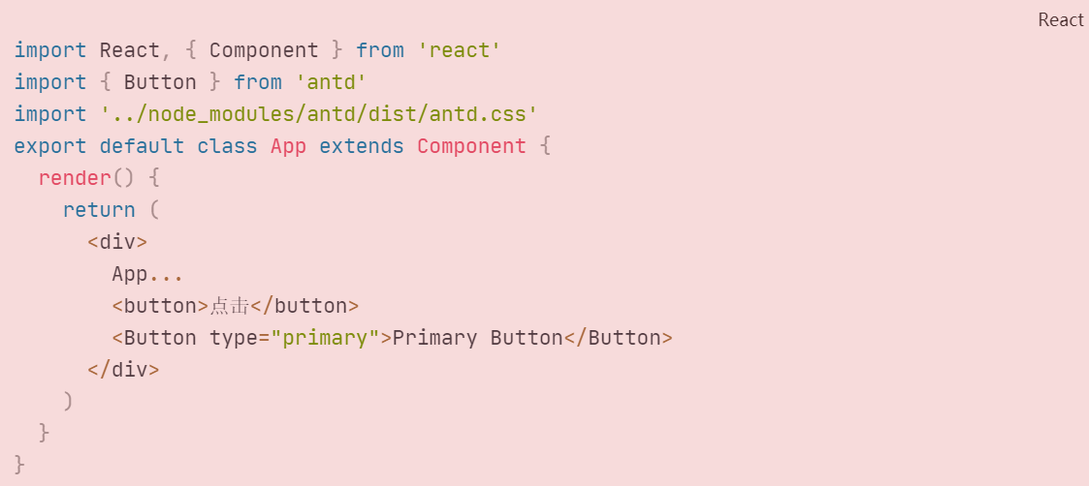

antd样式的按需引入

现在我们安装 craco 并修改 package.json 里的 scripts 属性。

$ yarn add @craco/craco

/* package.json */

"scripts": {

- "start": "react-scripts start",

- "build": "react-scripts build",

- "test": "react-scripts test",

+ "start": "craco start",

+ "build": "craco build",

+ "test": "craco test",

}

然后在项目根目录创建一个 craco.config.js 用于修改默认配置。

/* craco.config.js */

module.exports = {

// ...};

**自定义主题**

按照 [配置主题](https://ant-design.gitee.io/docs/react/customize-theme-cn) 的要求，自定义主题需要用到类似 [less-loader](https://github.com/webpack-contrib/less-loader/) 提供的 less 变量覆盖功能。我们可以引入 [craco-less](https://github.com/DocSpring/craco-less) 来帮助加载 less 样式和修改变量。

首先把 src/App.css 文件修改为 src/App.less，然后修改样式引用为 less 文件。

/* src/App.js */

- import './App.css';

+ import './App.less';

/* src/App.less */

- @import '~antd/dist/antd.css';

+ @import '~antd/dist/antd.less';

然后安装 craco-less 并修改 craco.config.js 文件如下。

$ yarn add craco-less

const CracoLessPlugin = require('craco-less');

module.exports = {

plugins: [

{

plugin: CracoLessPlugin,

options: {

lessLoaderOptions: {

lessOptions: {

modifyVars: { '@primary-color': '#1DA57A' },

javascriptEnabled: true,

},

},

},

},

],};

这里利用了 [less-loader](https://github.com/webpack/less-loader" \l "less-options) 的 modifyVars 来进行主题配置，变量和其他配置方式可以参考 [配置主题](https://ant-design.gitee.io/docs/react/customize-theme-cn) 文档。修改后重启 yarn start，如果看到一个绿色的按钮就说明配置成功了。

第7章：redux

## 7.1. redux理解

### 7.1.1. 学习文档

1. 英文文档: <https://redux.js.org/>
2. 中文文档: <http://www.redux.org.cn/>
3. Github: <https://github.com/reactjs/redux>

### 7.1.2. redux是什么

1. redux是一个专门用于做**状态管理**的JS库(不是react插件库)。
2. 它可以用在react, angular, vue等项目中, 但基本与react配合使用。
3. **作用: 集中式管理react应用中多个组件共享的状态。**

### 7.1.3. 什么情况下需要使用redux

1. 某个组件的状态，需要让其他组件可以随时拿到（共享）。
2. **一个组件需要改变另一个组件的状态（通信）。**
3. 总体原则：能不用就不用, 如果不用比较吃力才考虑使用。

### 7.1.4. redux工作流程

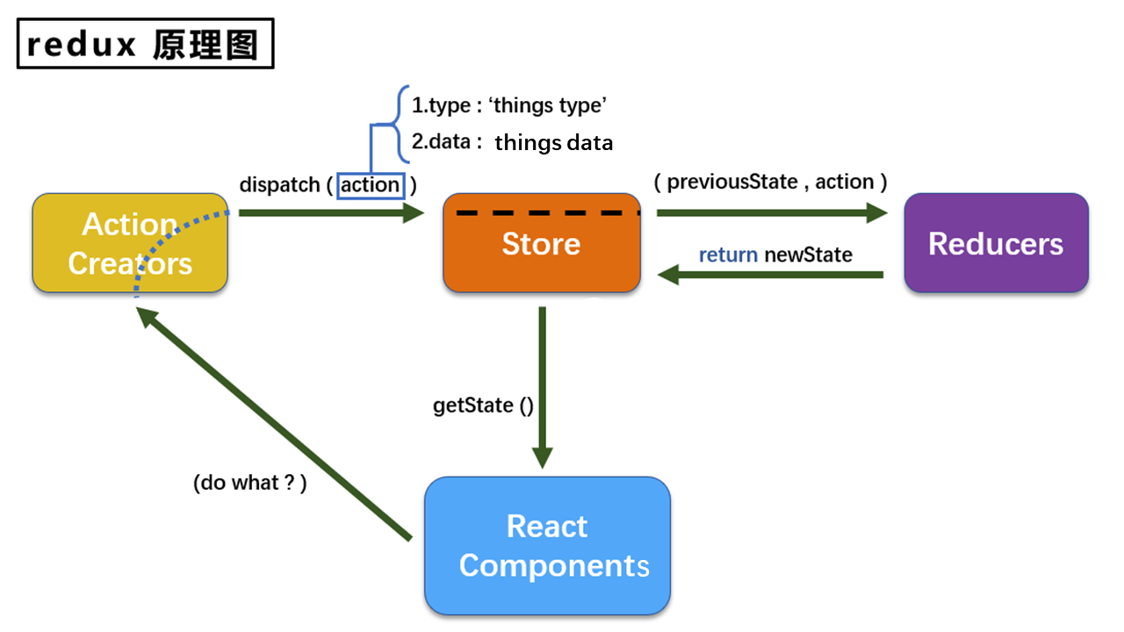

## 7.2. redux的三个核心概念

### 7.2.1. action

1. 动作的对象
2. 包含2个属性
   * type：标识属性, 值为字符串, 唯一, 必要属性
   * data：数据属性, 值类型任意, 可选属性
3. 例子：{ type: 'ADD_STUDENT',data:{name: 'tom',age:18} }

### 7.2.2. reducer

1. **用于初始化状态、加工状态。**
2. 加工时，根据旧的state和action， 产生新的state的**纯函数。**

### 7.2.3. store

1. **将state、action、reducer联系在一起的对象**
2. 如何得到此对象?

import {createStore} from 'redux'

import reducer from './reducers'

const store = createStore(reducer)

1. 此对象的功能?

**getState(): 得到state**

**dispatch(action): 分发action, 触发reducer调用, 产生新的state**

**subscribe(listener): 注册监听, 当产生了新的state时, 自动调用**

## 7.3. redux的核心API

### 7.3.1. createstore()

作用：**创建包含指定reducer的store对象**



### 7.3.2. store对象

1. 作用: **redux库最核心的管理对象**
2. 它内部维护着:
   * + - 1. state
         2. reducer
3. 核心方法:
   * + - 1. getState()
         2. dispatch(action)
         3. subscribe(listener)
4. 具体编码:
   * + - 1. store.getState()
         2. store.dispatch({type:'INCREMENT', number})
         3. **store.subscribe(render)**

监听一个组件：

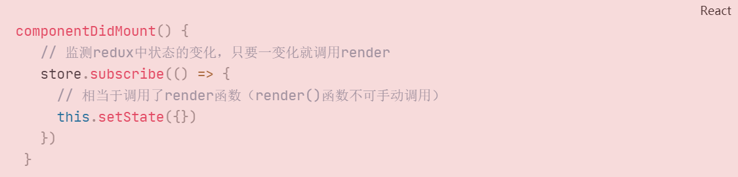

监听所有组件：

index.js

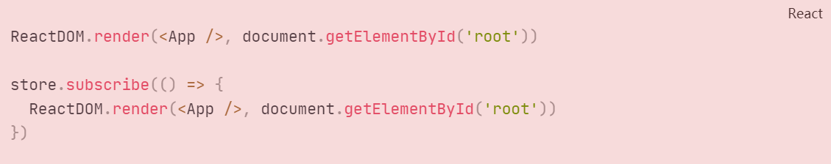

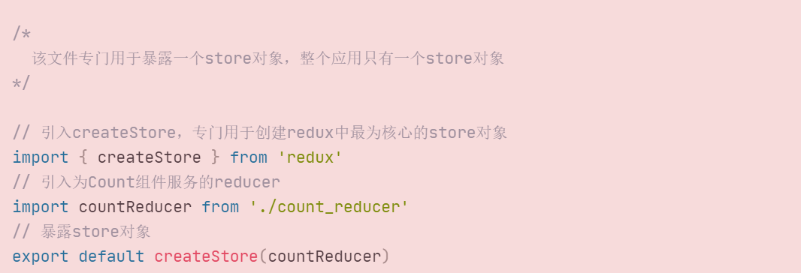

### 7.3.3. applyMiddleware()

作用：应用上基于redux的中间件(插件库)

### 7.3.4. combineReducers()

作用：合并多个reducer函数

## 7.4. 使用redux编写应用

**效果**



1. 纯React版本

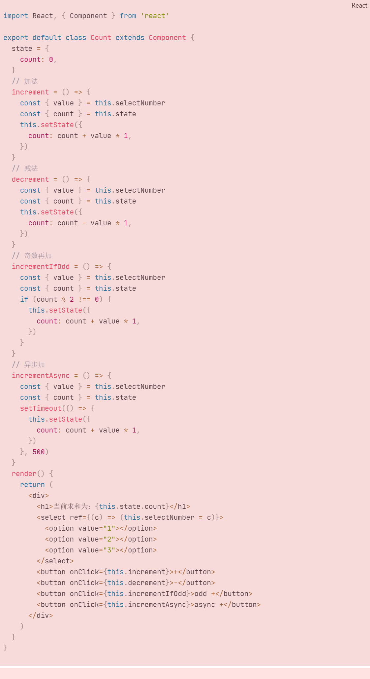

1. Redux版本

redux/store.js

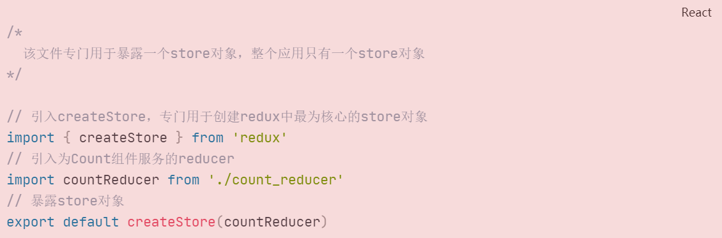

redux/count_reducer.js

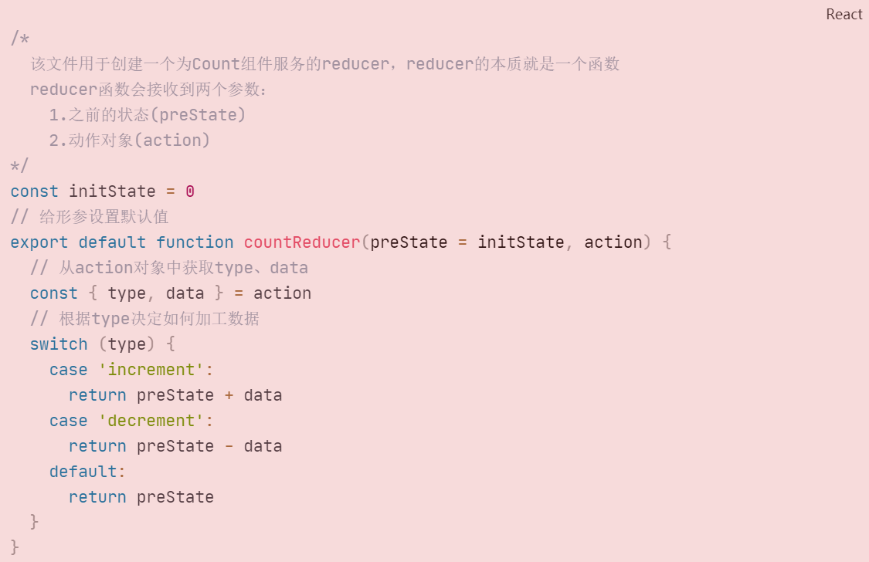

index.js

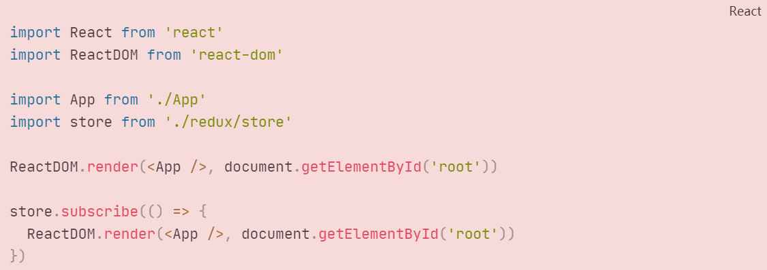

**Count/index.jsx**

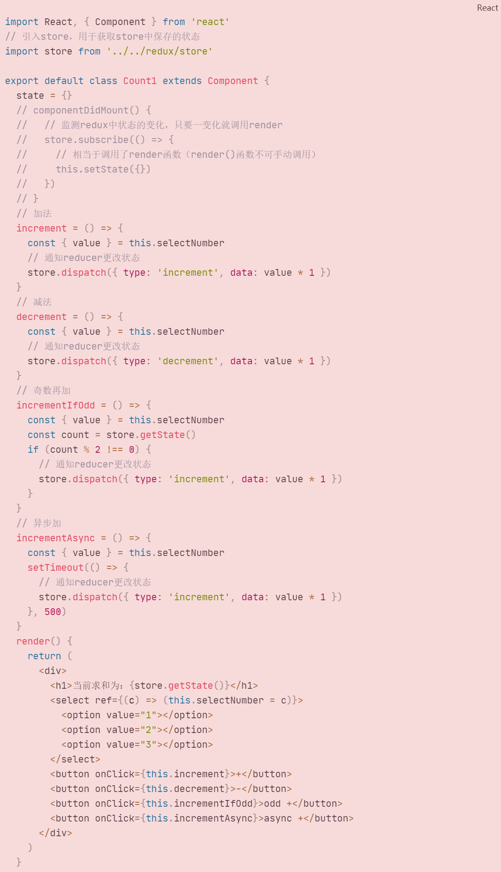

案例总结：

1. src下建立：

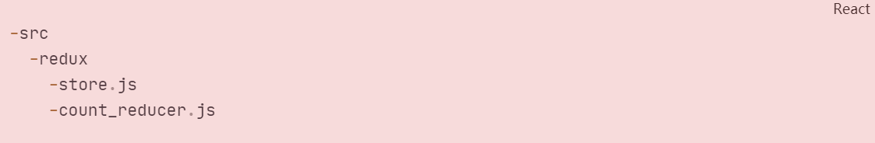

1. store.js
2. 引入redux中的createStore()函数，创建一个store
3. createStore()调用时要传入一个为其服务的reducer
4. 暴露store对象
5. count_reducer.js
6. reducer的本质是一个函数，接收：preState、action，返回加工后的状态
7. reducer的两个作用：初始化状态、加工状态
8. reducer被第一次调用时，是store自动触发的，传递的preState是undefined，可以给其赋初值：

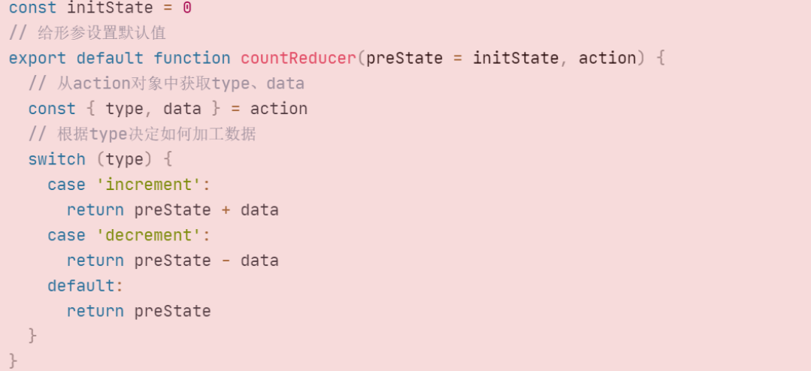

1. 在index.js中检测store中状态的改变，一旦发生改变重新渲染<App/>

redux只负责管理状态，至于状态的改变驱动着页面的展示，需要自己写

完整版Redux案例：

含action

redux/count_action.js

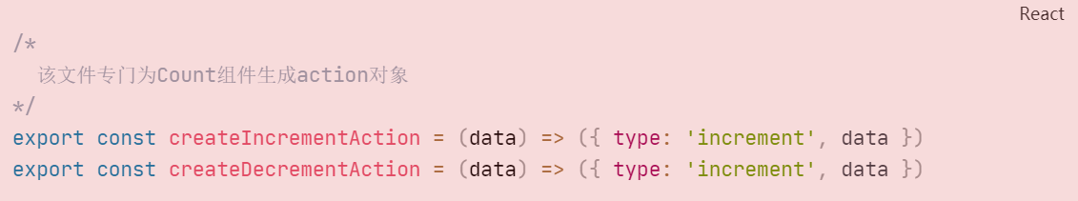

使用action：Count/index.jsx

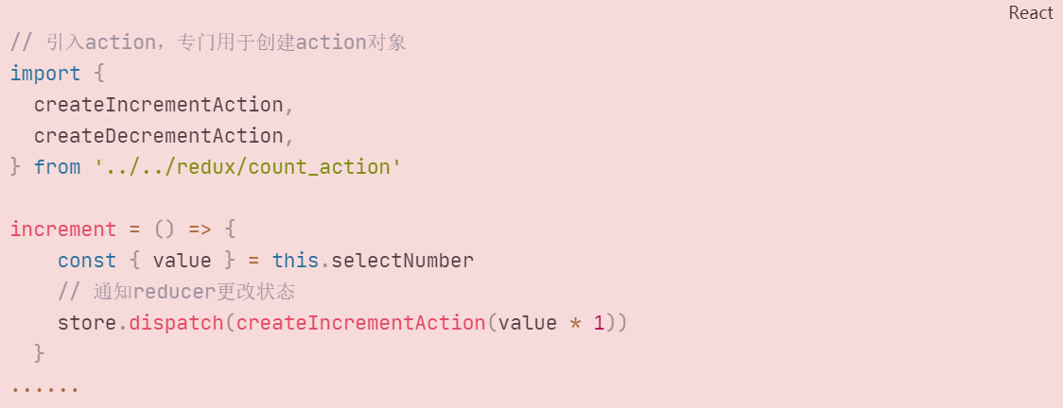

定义常量模块，防止type类型出现书写错误：

reduce/constant.js

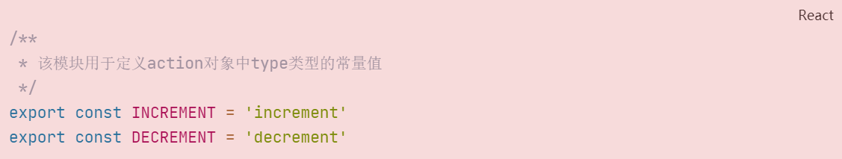

使用：

redux/count_reducer.js

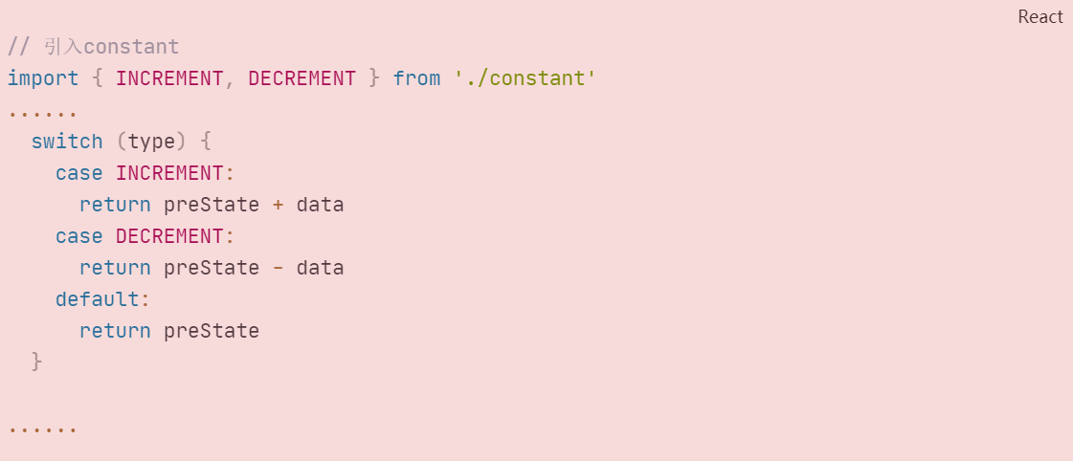

redux/count_action.js

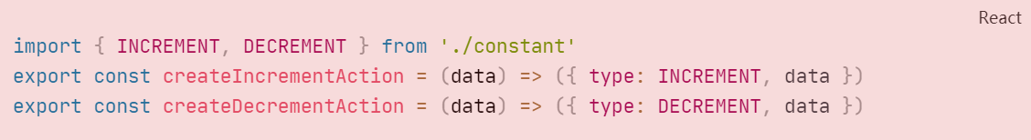

## 7.5. redux异步编程

### 7.5.1理解：

1. **redux默认是不能进行异步处理的,**
2. 某些时候应用中需要在**redux中执行异步任务**(ajax, 定时器)

### 7.5.2. 使用异步中间件

npm install --save redux-thunk

求和案例-异步action

action可以是一般对象，也可以是函数

对象类型的action也称为同步action，函数类型的action也称为异步action。

redux/count_action.js

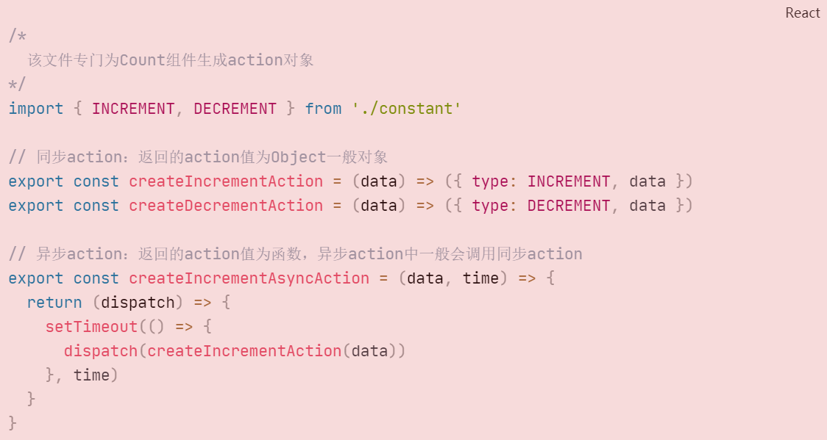

**需要使用异步中间件：**

在store.js中引入：

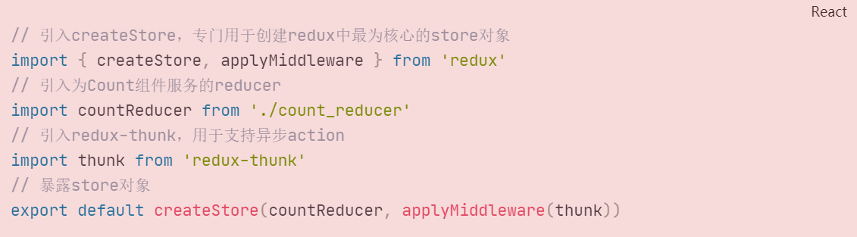

总结：

1. 延迟的动作不想要交给组件自身，想交给action
2. 何时需要异步action：想要对状态进行操作，但是具体的操作靠异步任务返回

## 7.6. react-redux

### 7.6.1. 理解

1. **一个react插件库**
2. 专门用来简化react应用中使用redux

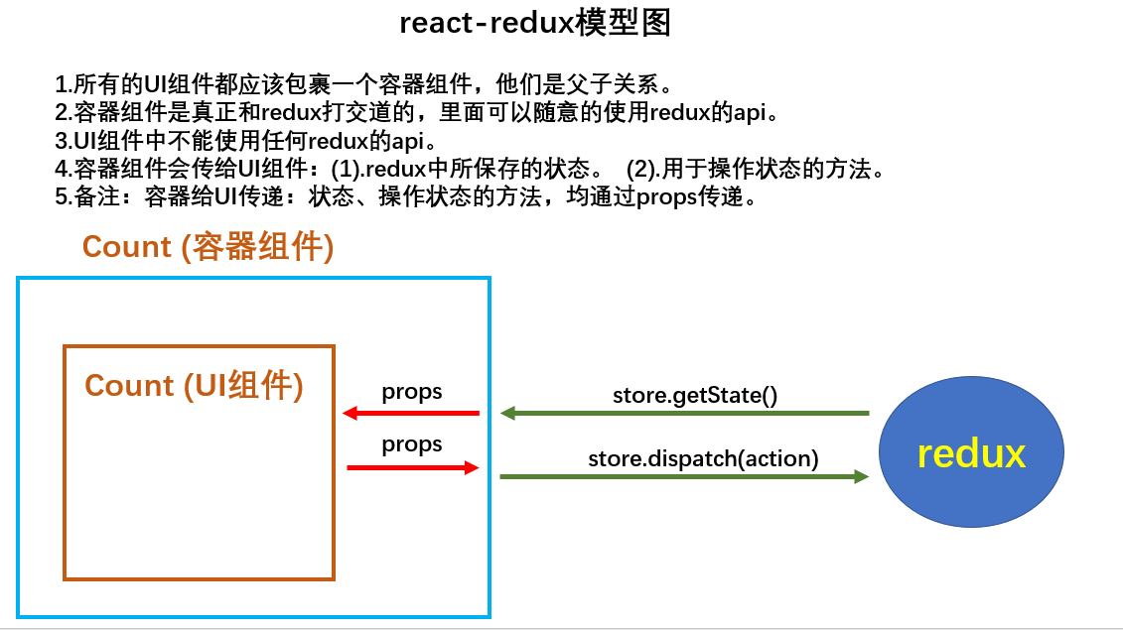

### 7.6.2. react-Redux将所有组件分成两大类

1. UI组件
   * 1. 只负责 UI 的呈现，不带有任何业务逻辑
     2. **通过props接收数据(一般数据和函数)**
     3. 不使用任何 Redux 的 API
     4. 一般保存在components文件夹下
2. 容器组件
   * 1. **负责管理数据和业务逻辑，不负责UI的呈现**
     2. **使用 Redux 的 API**
     3. **一般保存在containers文件夹下**

**容器组件由react-redux生成**

### 7.6.3. 相关API

1. Provider：让所有组件都可以得到state数据

**<Provider store={store}>**

**<App />**

**</Provider>**

1. connect：用于包装 UI 组件生成容器组件

**import { connect } from 'react-redux'**

**connect(**

**mapStateToprops,**

**mapDispatchToProps**

**)(Counter)**

1. mapStateToprops：将外部的数据（即state对象）转换为UI组件的标签属性

**const mapStateToprops = function (state) {**

**return {**

**value: state**

**}**

**}**

1. mapDispatchToProps：将分发action的函数转换为UI组件的标签属性

连接容器组件和UI组件

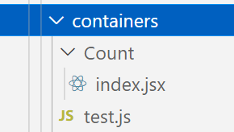

容器组件：

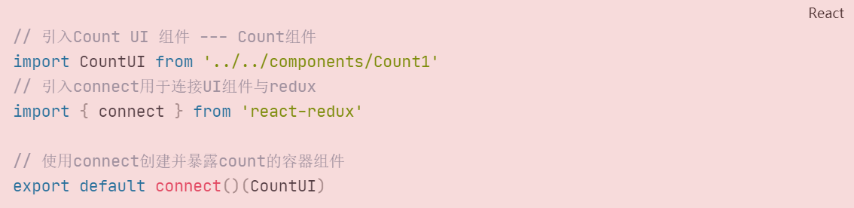

连接UI组件需要在App.jsx中使用容器组件时：

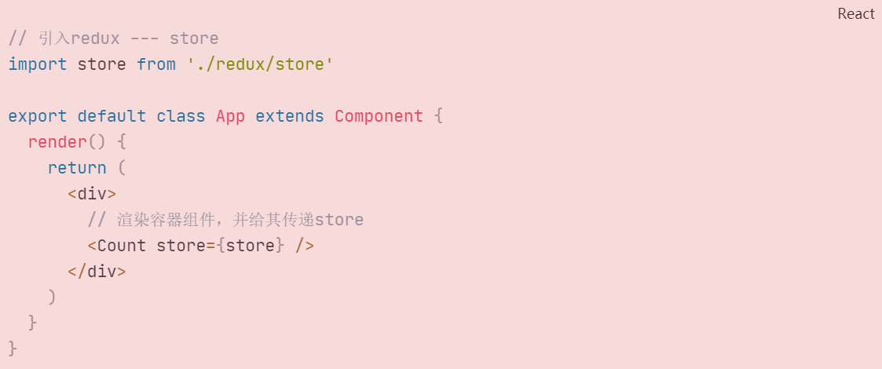

容器组件和UI组件之间传递状态和操作状态的方法

容器组件：

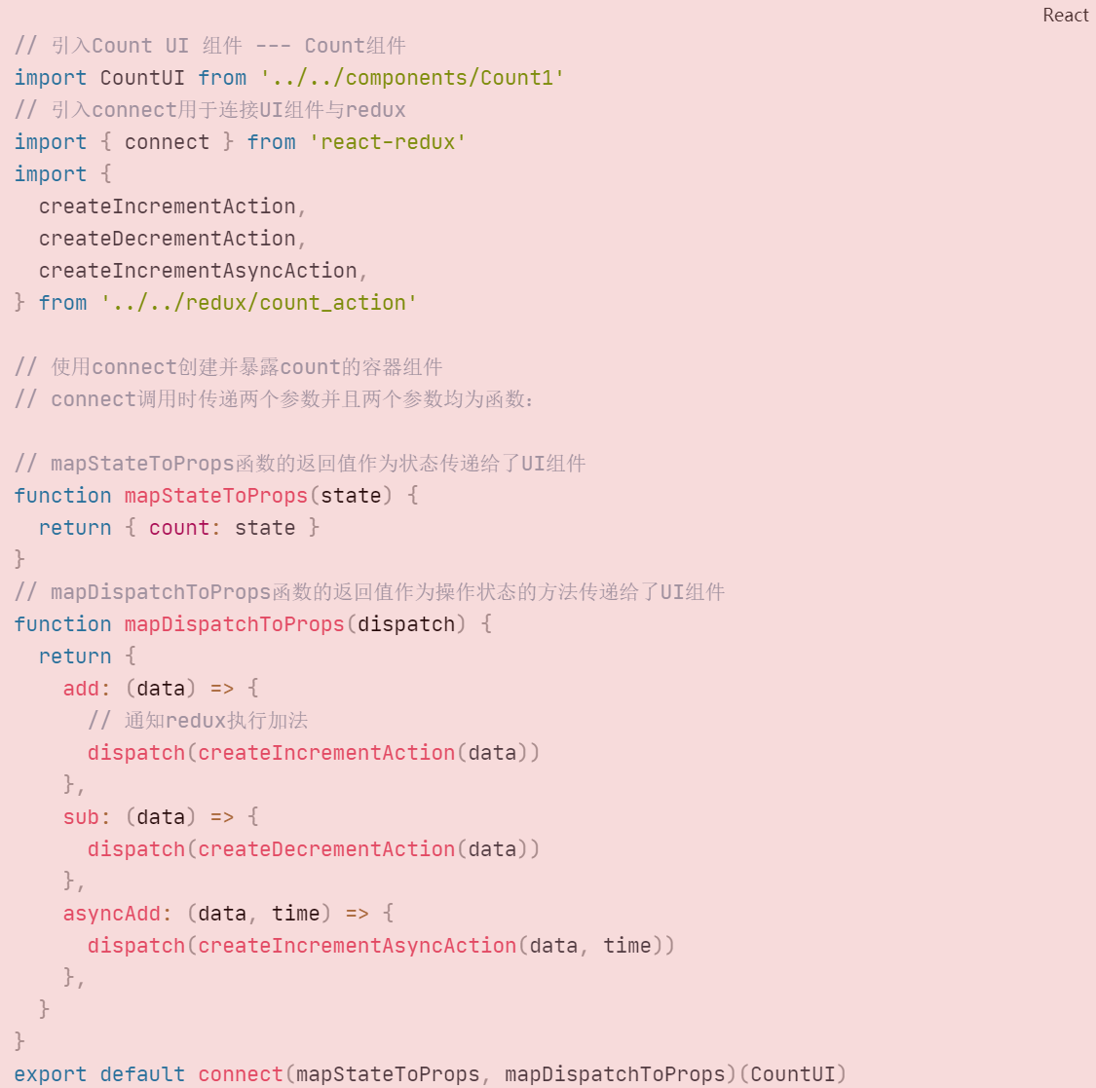

UI组件：

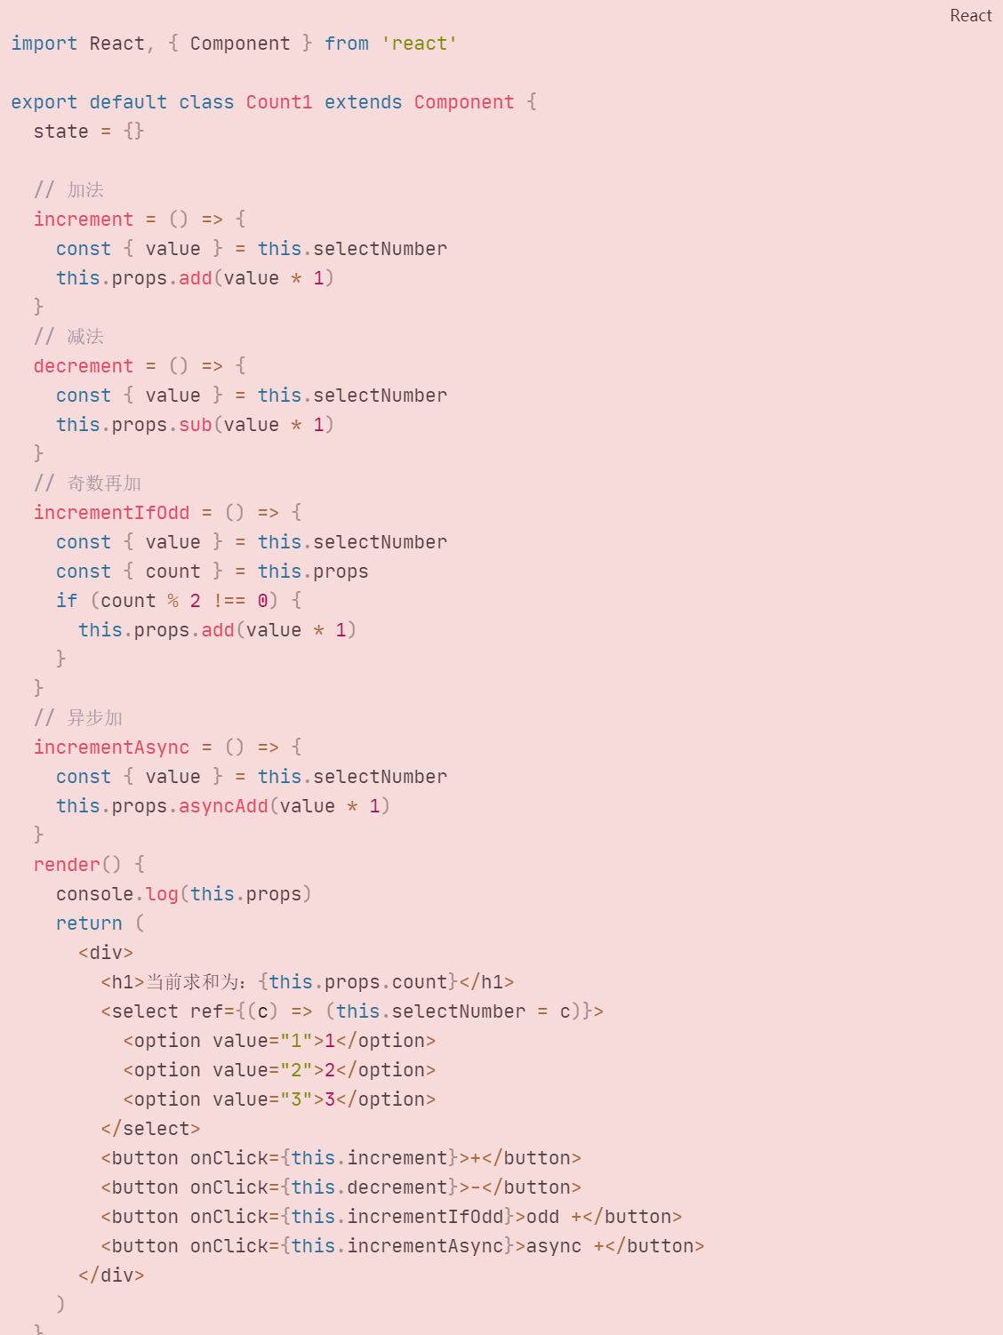

总结：

1、两个概念

（1）UI组件：不能使用任何redux和api，只负责也买你的呈现、交互等。

（2）容器组件：负责和redux通信，将结果交给UI组件

2、如何创建一个容器组件——react-redux的connect函数

**connect(mapStateToProps,mapDispatchToProps)(UI组件）**

1. mapStateToProps：映射状态，返回值是一个对象。
2. mapDispatchToProps：映射操作状态的方法，返回值是一个对象。

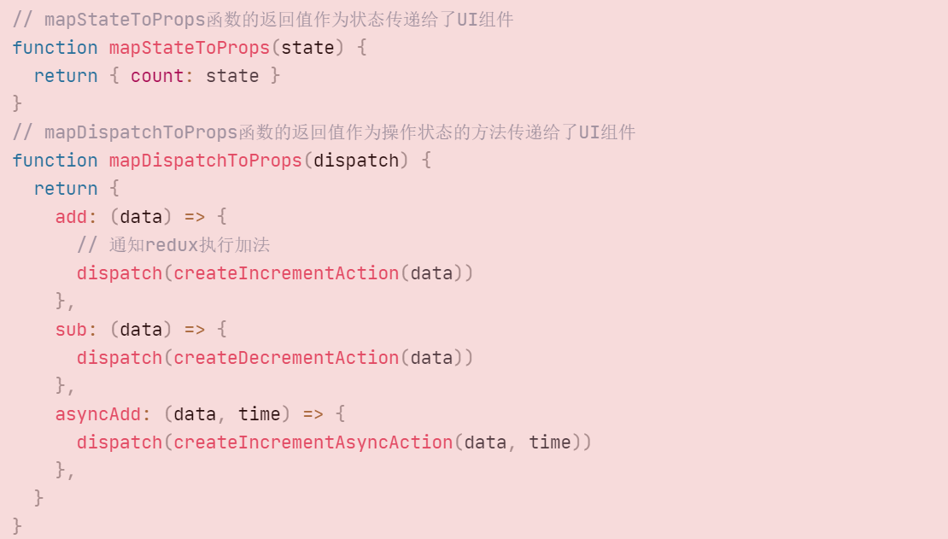

3、**容器组件中的store是靠props传进去的，而不是在容器组件中直接引入。**

优化：

简写mapDispatch()：react-redux会自动分发action

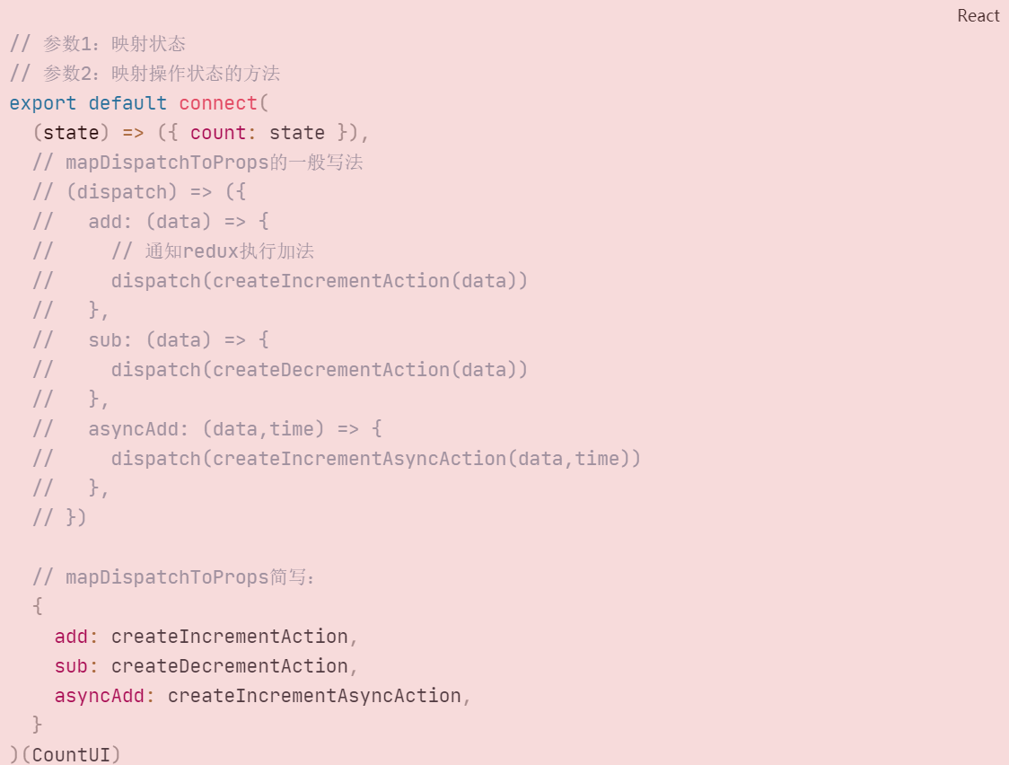

**Provider的使用：**

**让所有组件都可以得到state数据**

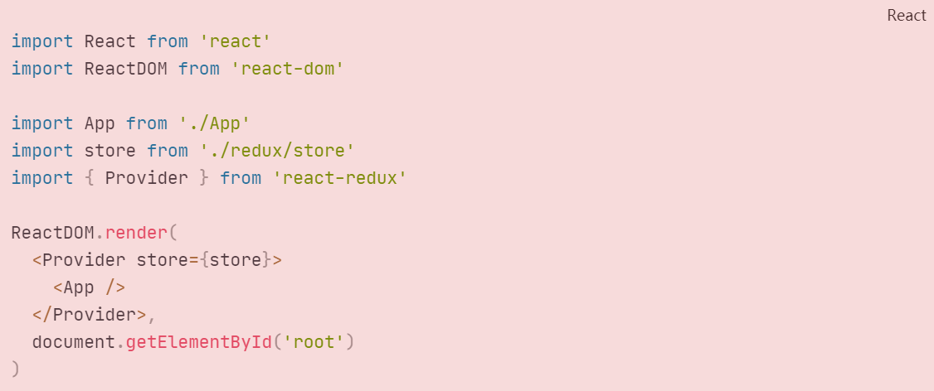

**整合UI组件和容器组件：**

在container文件夹下的容器组件中定义UI组件：

|  |
| --- |
| // 引入Count UI 组件 --- Count组件  import React, { Component } from 'react'  // 引入connect用于连接UI组件与redux  import { connect } from 'react-redux'  import {    createIncrementAction,    createDecrementAction,    createIncrementAsyncAction,  } from '../../redux/count_action'  // 定义UI组件  class CountUI extends Component {    state = {}    // 加法    increment = () => {      const { value } = this.selectNumber      this.props.add(value * 1)    }    // 减法    decrement = () => {      const { value } = this.selectNumber      this.props.sub(value * 1)    }    // 奇数再加    incrementIfOdd = () => {      const { value } = this.selectNumber      const { count } = this.props      if (count % 2 !== 0) {        this.props.add(value * 1)      }    }    // 异步加    incrementAsync = () => {      const { value } = this.selectNumber      this.props.asyncAdd(value * 1, 1000)    }    render() {      console.log(this.props)      return (        <div>          <h1>当前求和为：{this.props.count}</h1>          <select ref={(c) => (this.selectNumber = c)}>            <option value="1">1</option>            <option value="2">2</option>            <option value="3">3</option>          </select>          <button onClick={this.increment}>+</button>          <button onClick={this.decrement}>-</button>          <button onClick={this.incrementIfOdd}>odd +</button>          <button onClick={this.incrementAsync}>async +</button>        </div>      )    }  }  // 使用connect创建并暴露count的容器组件  // connect调用时传递两个参数并且两个参数均为函数：  // 参数1：映射状态  // 参数2：映射操作状态的方法  export default connect(    (state) => ({ count: state }),    // mapDispatchToProps的一般写法    // (dispatch) => ({    //   add: (data) => {    //     // 通知redux执行加法    //     dispatch(createIncrementAction(data))    //   },    //   sub: (data) => {    //     dispatch(createDecrementAction(data))    //   },    //   asyncAdd: (data,time) => {    //     dispatch(createIncrementAsyncAction(data,time))    //   },    // })    // mapDispatchToProps简写：    {      add: createIncrementAction,      sub: createDecrementAction,      asyncAdd: createIncrementAsyncAction,    }  )(CountUI) |

实现两个组件之间的数据共享：

Person组件：

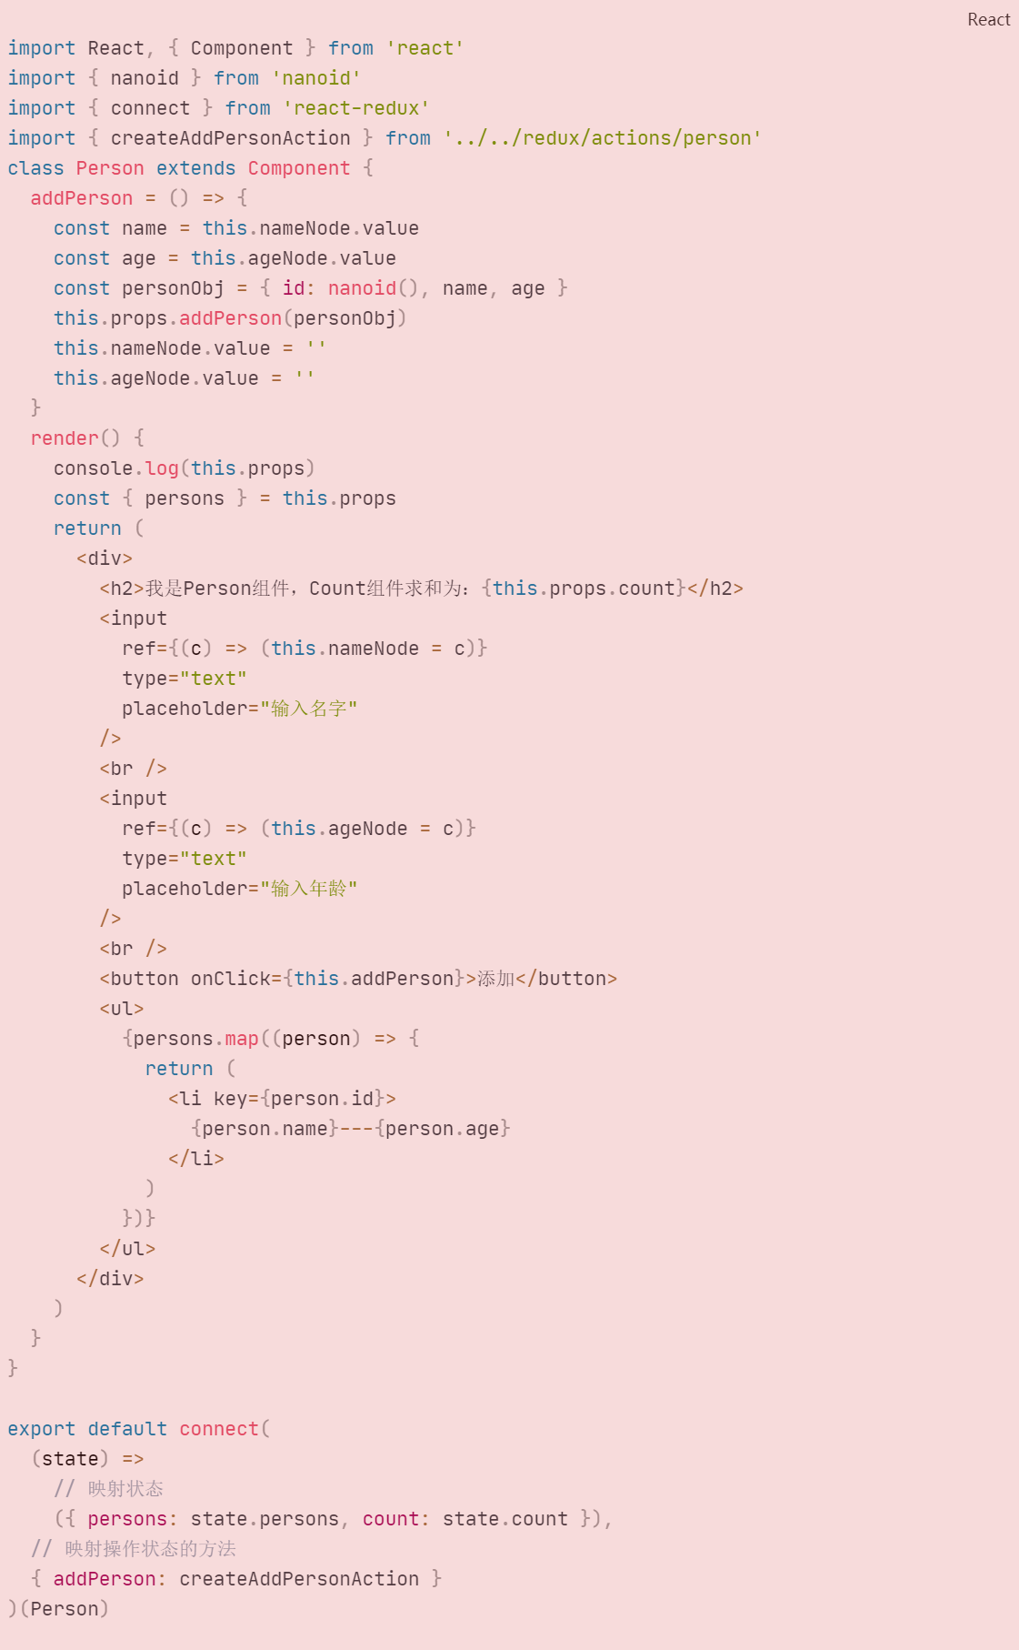

Count组件新增：

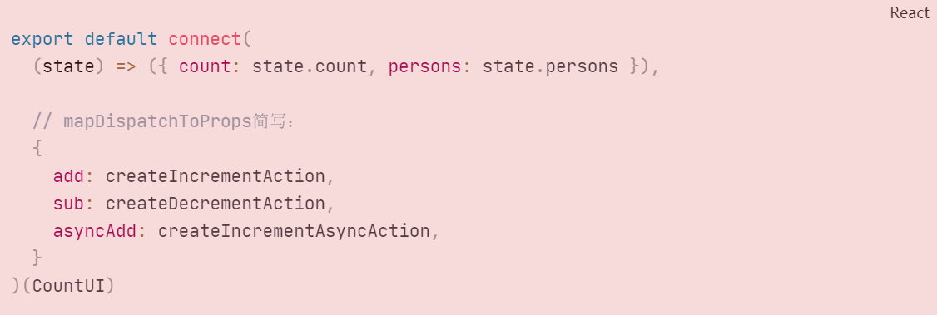

Redux结构：

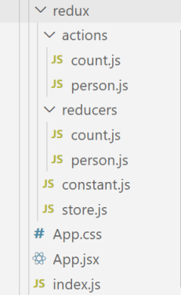

action/person.js

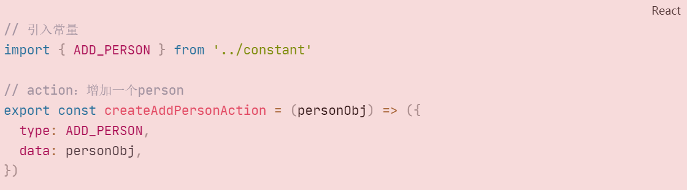

reducers/person.js

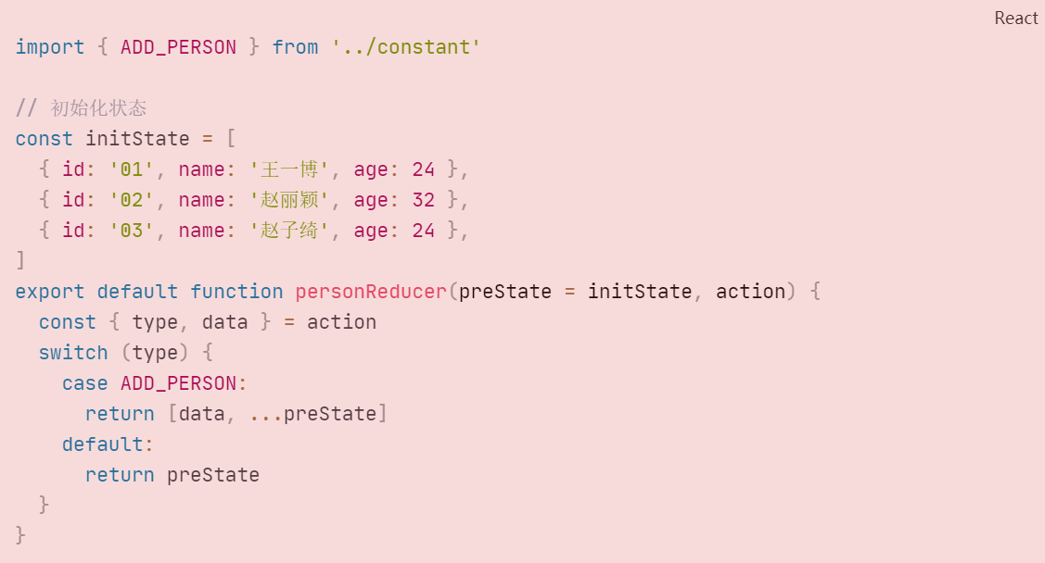

store.js

**在store中合并状态的，通过combineReducers函数，合并后的状态是一个对象**

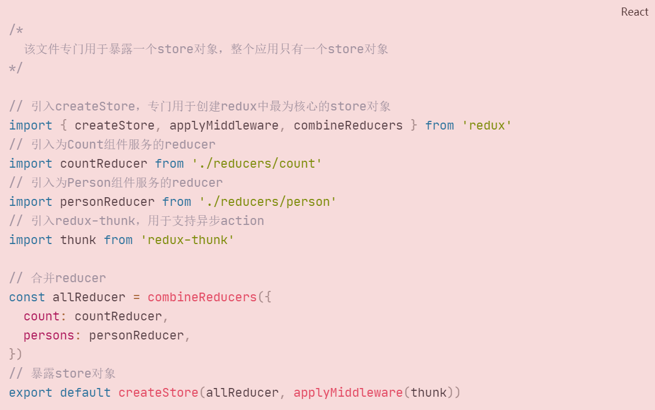

## 7.7. 使用上redux调试工具

### 7.7.1. 安装chrome浏览器插件

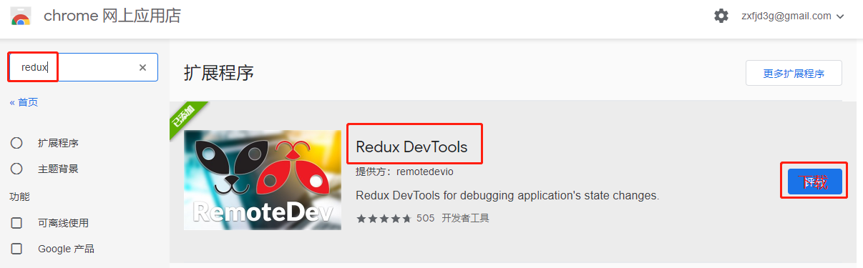

### 7.7.2. 下载工具依赖包

npm install --save-dev redux-devtools-extension

修改redux/store.js：

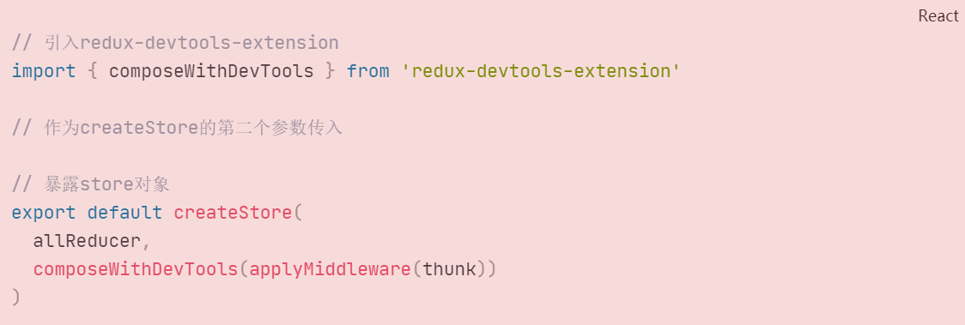

将汇总reducer抽离出来：reducers/index.js

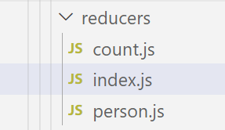

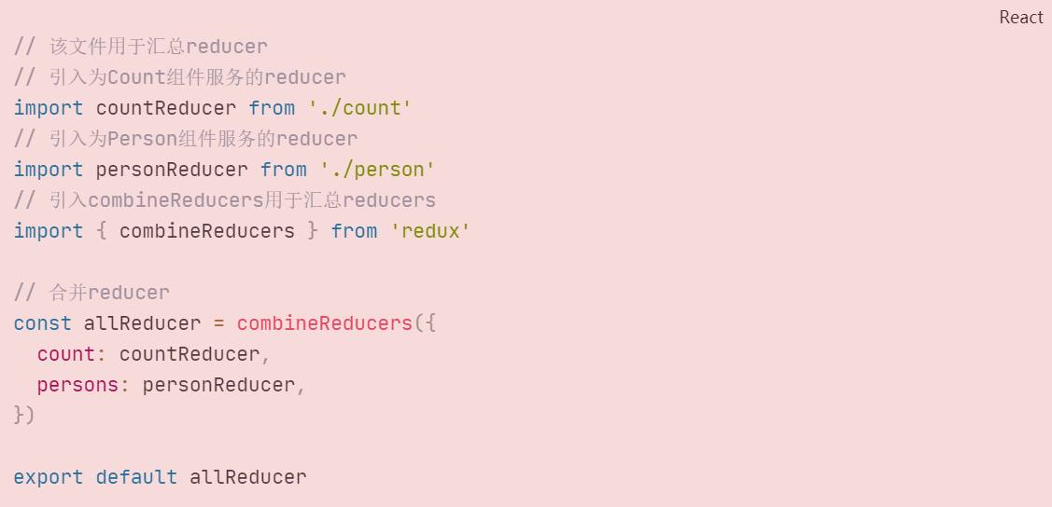

在store.js中引入allReducers：

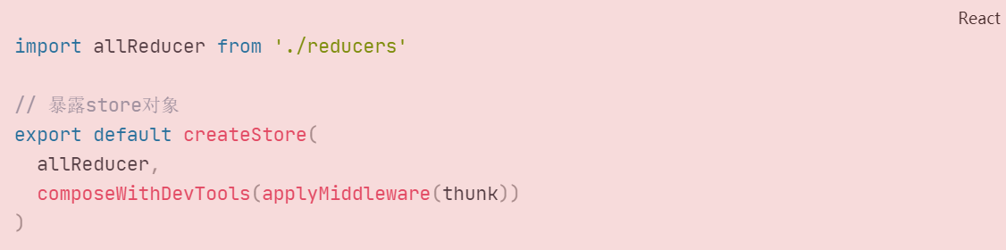

## 项目打包运行

**build命令**

执行以下命令，生成build文件夹：



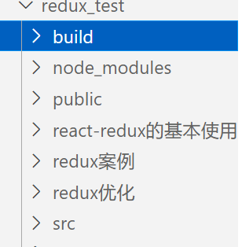

在build文件夹下有一个index.html 就是打包好的项目。

需要搭建服务器以展示项目：

通过serve库：

全局安装serve库：npm i serve -g

通过serve命令快速开启一台服务器：

## 7.8. 纯函数和高阶函数

### 7.8.1. 纯函数

1. 一类特别的函数: **只要是同样的输入(实参)，必定得到同样的输出(返回)**
2. 必须遵守以下一些约束
   * 1. 不得改写参数数据
     2. 不会产生任何副作用，例如网络请求，输入和输出设备
     3. 不能调用Date.now()或者Math.random()等不纯的方法
3. **redux的reducer函数必须是一个纯函数**

### 7.8.2. 高阶函数

1. 理解: 一类特别的函数
   * 1. 情况1: 参数是函数
     2. **情况2: 返回是函数**
2. 常见的高阶函数:
   * 1. 定时器设置函数
     2. 数组的forEach()/map()/filter()/reduce()/find()/bind()
     3. promise
     4. react-redux中的connect函数
3. 作用: 能实现更加动态, 更加可扩展的功能

**扩展：**

1. **setState**

**setState更新状态的2中写法：**

（1）setState(stateChange, [callback])------对象式的setState

1.stateChange为状态改变对象(该对象可以体现出状态的更改)

2.callback是可选的回调函数, 它在状态更新完毕、界面也更新后(render调用后)才被调用。

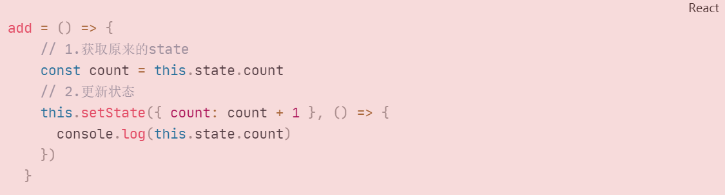

（2）setState(updater, [callback])------函数式的setState

1.updater为返回stateChange对象的函数。

2**.updater可以接收到state和props。**

4.callback是可选的回调函数, 它在状态更新、界面也更新后(render调用后)才被调用。

函数式的setState()不用获取旧的状态值，作为参数传递过来了！！

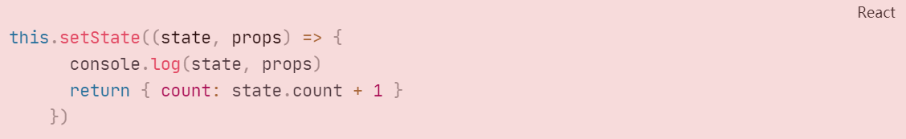

总结:

1. **对象式的setState是函数式的setState的简写方式(语法糖)**
2. 使用原则：

（1）如果新状态不依赖于原状态 ===> 使用对象方式

（2）如果新状态依赖于原状态 ===> 使用函数方式

（3）如果需要在setState()执行后获取最新的状态数据, 要在第二个callback函数中读取。

1. **lazyLoad**

### **路由组件的lazyLoad**

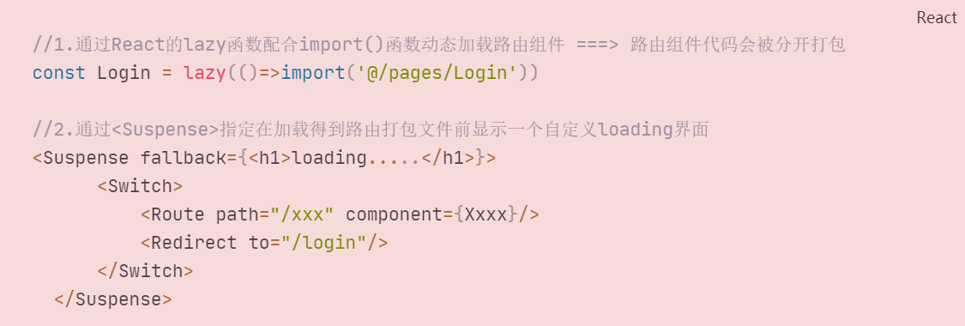

1. **Hooks**

#### **1. React Hook/Hooks是什么?**

(1) Hook是React 16.8.0版本增加的新特性/新语法

(2) 可以让你在函数组件中使用 state 以及其他的 React 特性

**2. 三个常用的Hook**

(1) State Hook: React.useState()

(2) Effect Hook: React.useEffect()

(3) Ref Hook: React.useRef()

**3. State Hook**

(1) State Hook让函数组件也可以有state状态, 并进行状态数据的读写操作

(2) 语法: const [xxx, setXxx] = React.useState(initValue)

(3) useState()说明:

参数: **第一次初始化指定的值在内部作缓存**

返回值: 包含2个元素的数组, 第1个为内部当前状态值, 第2个为更新状态值的函数

(4) setXxx()2种写法:

setXxx(newValue): 参数为非函数值, 直接指定新的状态值, 内部用其覆盖原来的状态值

setXxx(value => newValue): 参数为函数, 接收原本的状态值, 返回新的状态值, 内部用其覆盖原来的状态值。

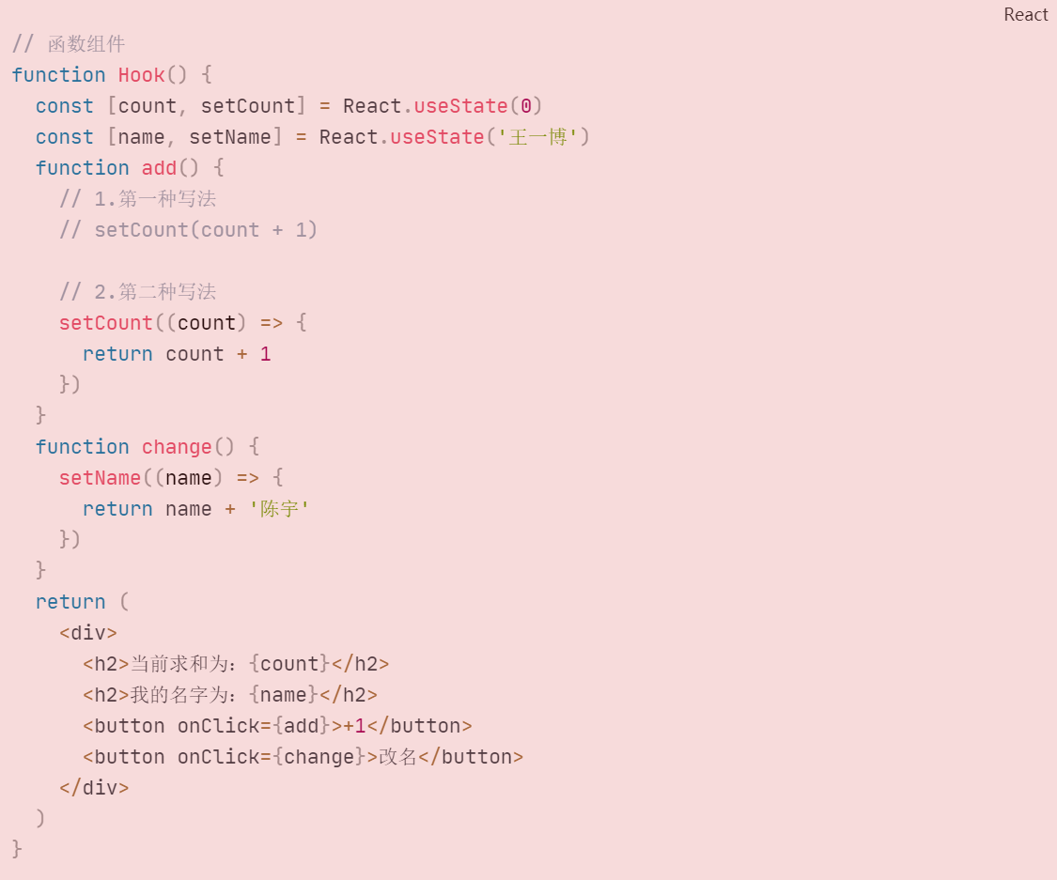

1. **Effect Hook**

(1) Effect Hook 可以让你在**函数组件**中执行副作用操作(用于模拟类组件中的生命周期钩子)

(2) React中的副作用操作:

发ajax请求数据获取

设置订阅 / 启动定时器

手动更改真实DOM

1. 语法和说明:

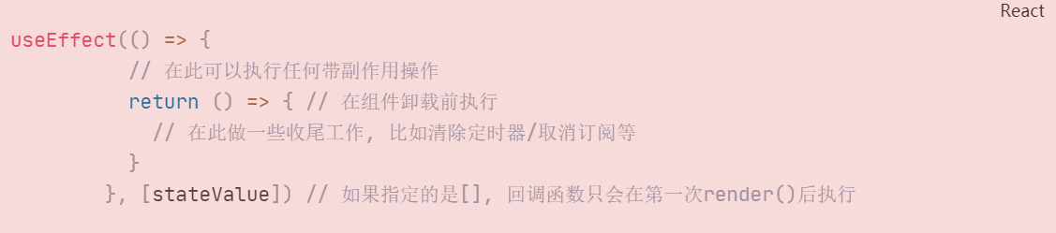

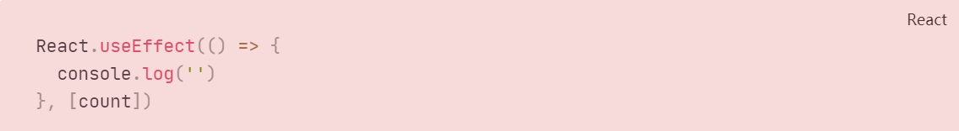

检测count值的变化，如果是[]空数组，则相当于DidMount()

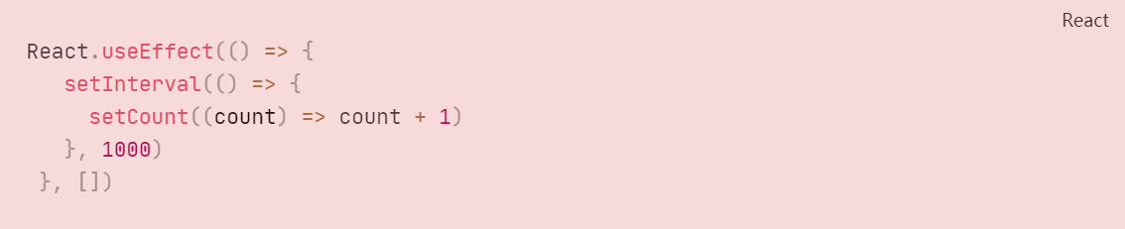

(4) 可以把 useEffect Hook 看做如下三个函数的组合

componentDidMount()

componentDidUpdate()

componentWillUnmount()

1. **Ref Hook**

(1) Ref Hook可以在函数组件中存储/查找组件内的标签或任意其它数据

(2) 语法：const refContainer = useRef()

(3) **作用：保存标签对象,功能与React.createRef()一样**

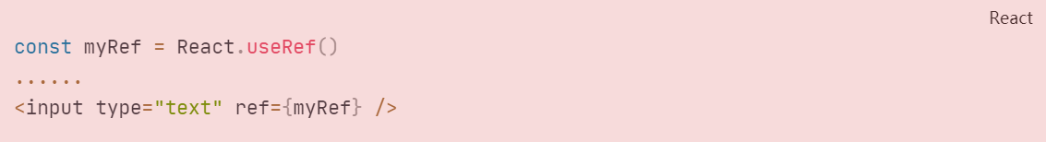

## **Fragment**

使用：



**作用：可以不用必须有一个真实的DOM根标签了**

## **Context**

### **理解**

一种组件间通信方式, 常用于【祖组件】与【后代组件】间通信

### **使用**

1) 创建Context容器对象：



2) 渲染子组时，外面包裹xxxContext.Provider, 通过value属性给后代组件传递数据：

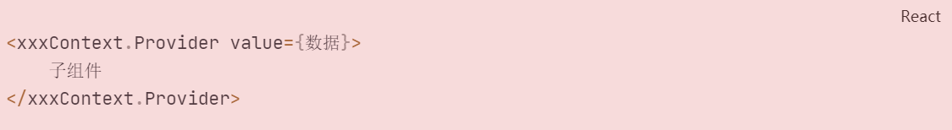

3) 后代组件读取数据：

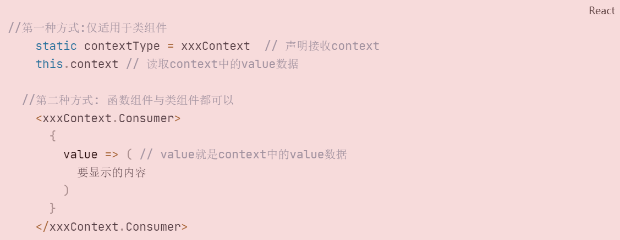

### **注意**

在应用开发中一般不用context, 一般都用它的封装react插件

**context可以传对象形式的数据。**

类组件实现：

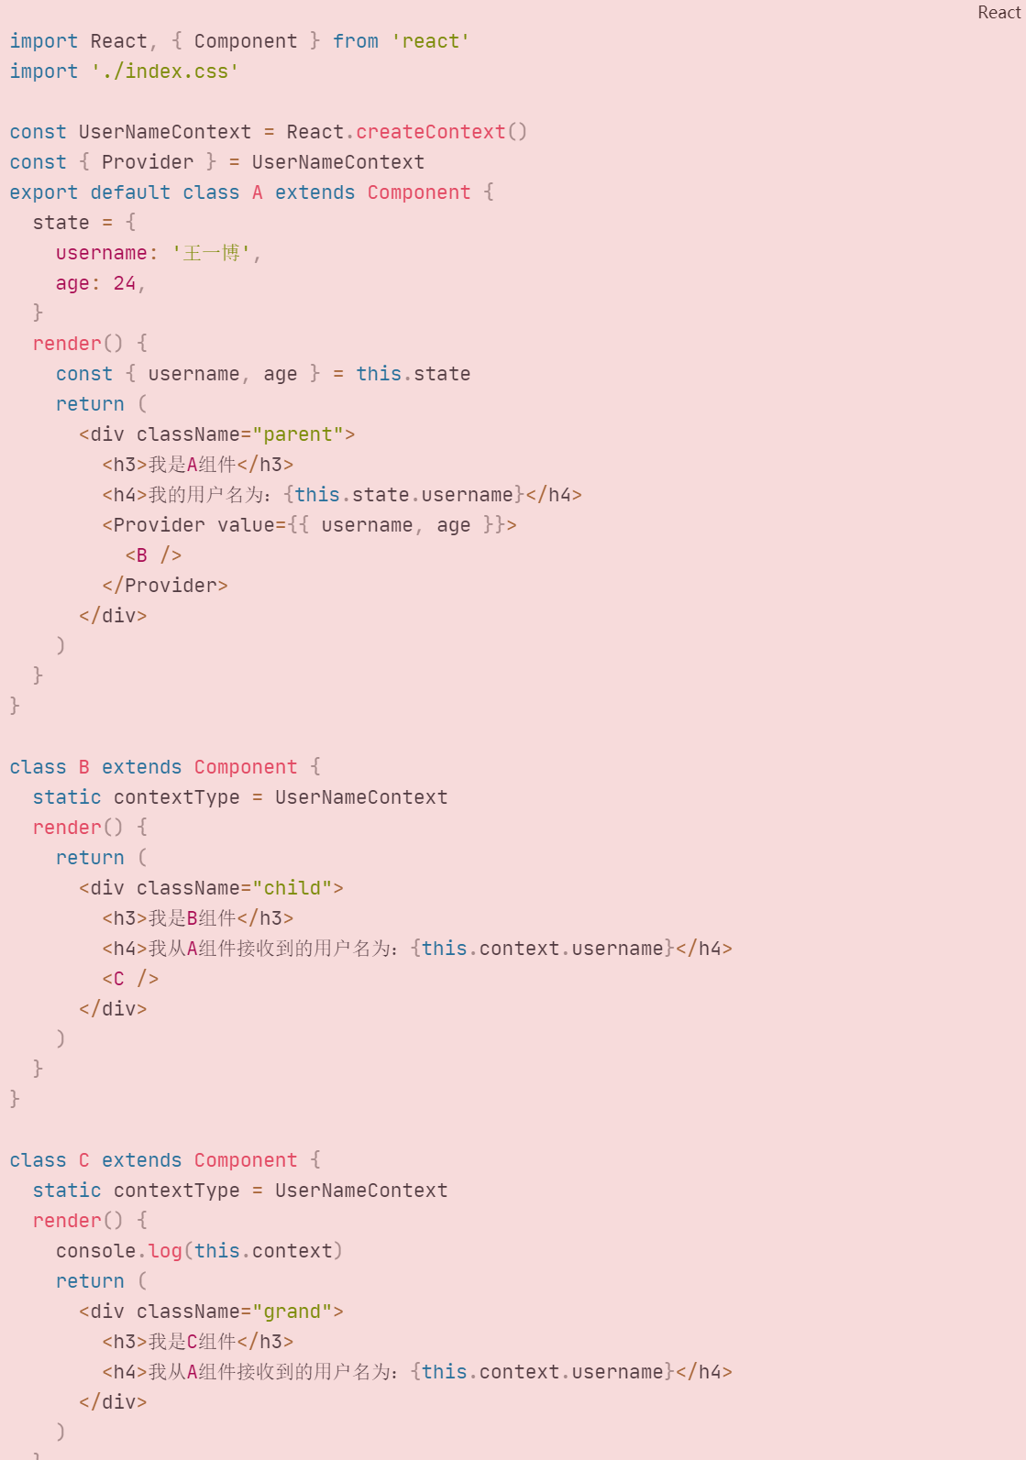

函数组件实现：

将C组件改为：

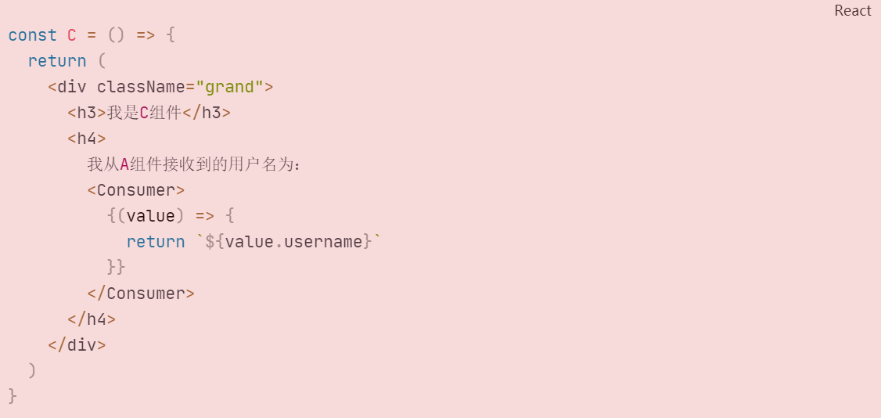

## **6. 组件优化**

### **Component的2个问题**

1. 只要执行setState(),即使不改变状态数据, 组件也会重新render() ==> 效率低
2. 只当前组件重新render(), 就会自动重新render子组件，纵使子组件没有用到父组件的任何数据 ==> 效率低

### **效率高的做法**

**只有当组件的state或props数据发生改变时才重新render()**

### **原因**

**Component中的shouldComponentUpdate()总是返回true**

### **解决**

办法1:

重写shouldComponentUpdate()方法

比较新旧state或props数据, 如果有变化才返回true, 如果没有返回false

child组件中：

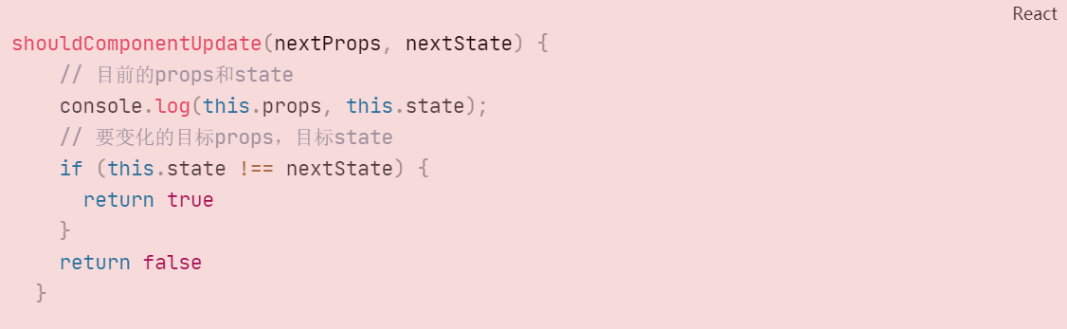

办法2:

使用PureComponent

PureComponent重写了shouldComponentUpdate(), 只有state或props数据有变化才返回true

**将不需要渲染的子组件改为PureComponent**

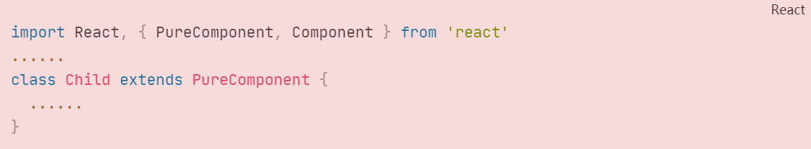

注意:

1. 只是进行state和props数据的浅比较, 如果只是数据对象内部数据变了, 返回false

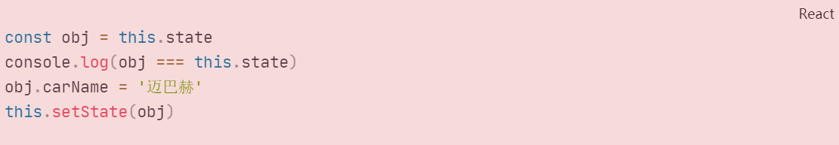

1. **不要直接修改state数据, 而是要产生新数据**
2. 项目中一般使用PureComponent来优化

## **7. render props**

### **如何向组件内部动态传入带内容的结构(标签)?**

Vue中:

使用slot技术, 也就是通过组件标签体传入结构 <A><B/></A>

React中:

1. **使用children props: 通过组件标签体传入结构**

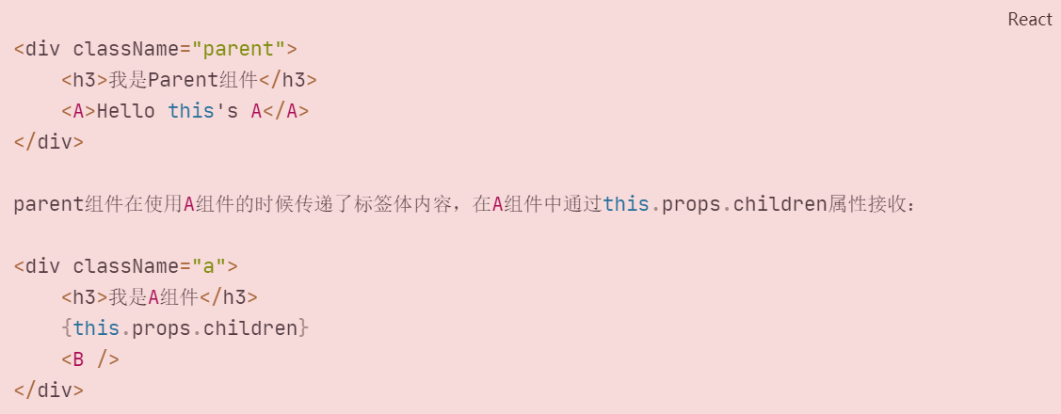

1. 使用render props: **通过组件标签属性传入结构,而且可以携带数据，一般用render函数属性**

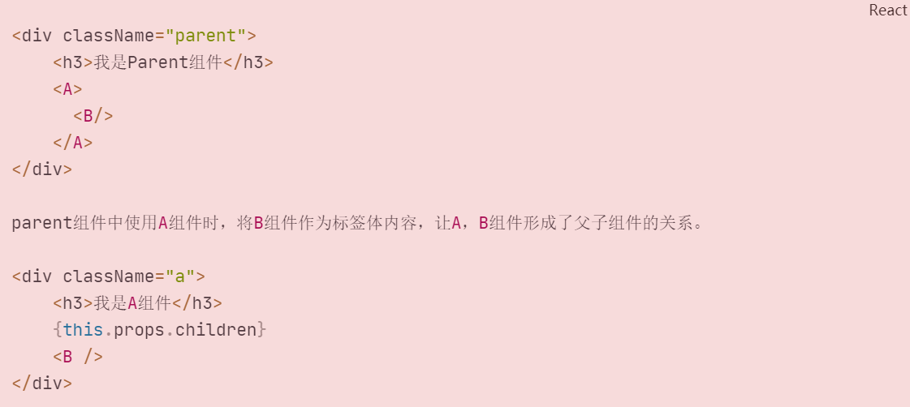

还可以传递数据：

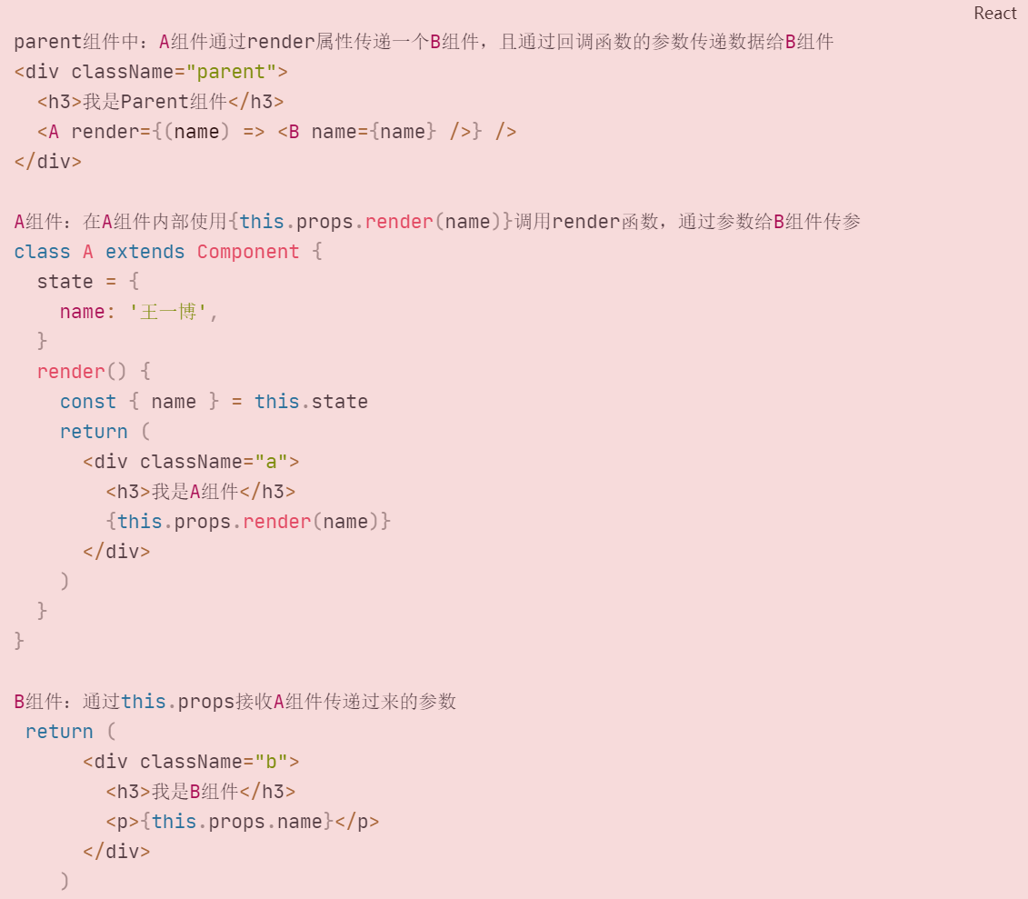

### **children props**

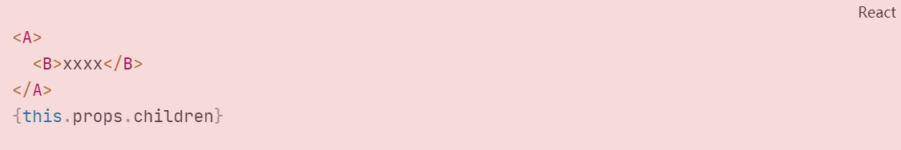

问题: 如果B组件需要A组件内的数据, ==> 做不到

### **render props**



A组件: {this.props.render(内部state数据)}

C组件: 读取A组件传入的数据显示 {this.props.data}

## **8. 错误边界**

#### **理解：**

**错误边界(Error boundary)：用来捕获后代组件错误，渲染出备用页面**

#### **特点：**

只能捕获后代组件生命周期产生的错误，不能捕获自己组件产生的错误和其他组件在合成事件、定时器中产生的错误

##### **使用方式：**

**getDerivedStateFromError配合componentDidCatch**

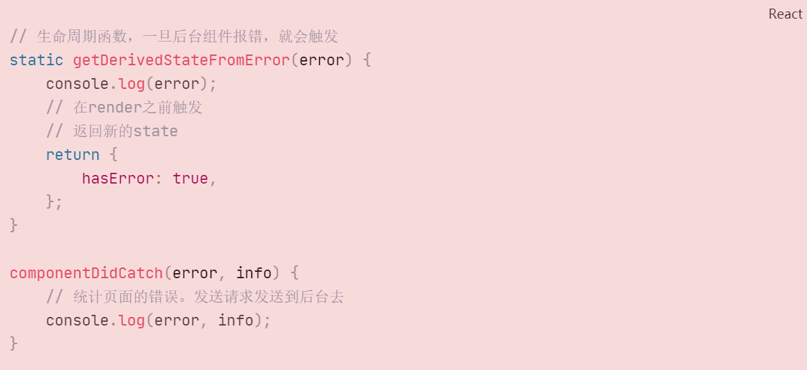

**componentDidCatch：统计错误出现的次数，反馈给服务器，通知编码人员进行Bug的解决！**

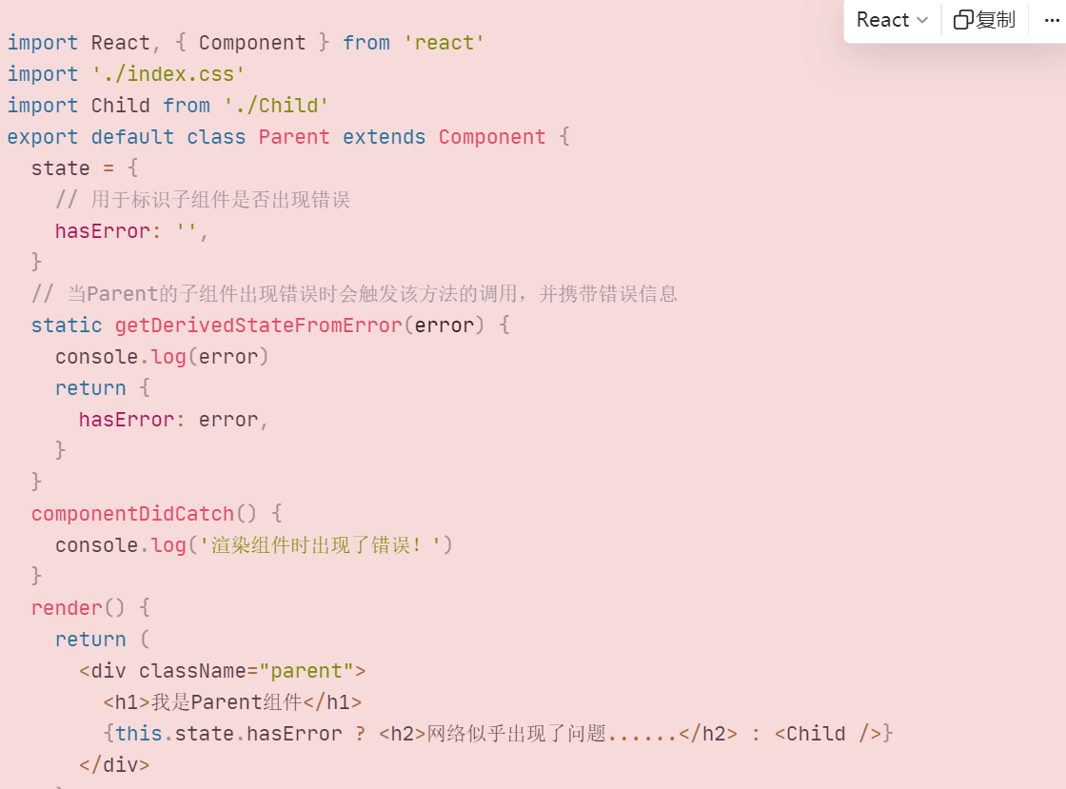

## **9. 组件通信方式总结**

#### **组件间的关系：**

1. 父子组件
2. 兄弟组件（非嵌套组件）
3. 祖孙组件（跨级组件）

#### **几种通信方式：**

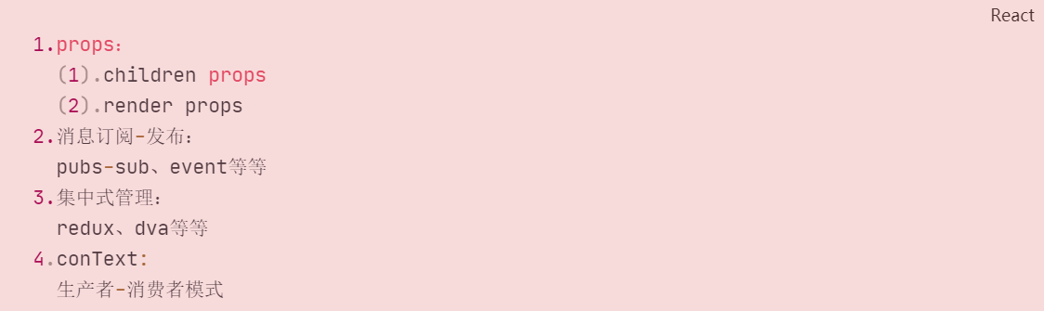

#### **比较好的搭配方式：**

1. 父子组件：props
2. 兄弟组件：消息订阅-发布、集中式管理
3. 祖孙组件(跨级组件)：消息订阅-发布、集中式管理、conText(开发用的少，封装插件用的多)

# **React Router 6 快速上手**

## **1.概述**

1. React Router 以三个不同的包发布到 npm 上，它们分别为：

（1）react-router: 路由的核心库，提供了很多的：组件、钩子。

**（2）react-router-dom: 包含react-router所有内容，并添加一些专门用于 DOM 的组件，例如 <BrowserRouter>等 。**

（3）react-router-native: 包括react-router所有内容，并添加一些专门用于ReactNative的API，**例如:<NativeRouter>等。**

2. 与React Router 5.x 版本相比，改变了什么？

（1）内置组件的变化：移除<Switch/> ，新增 <Routes/>等。

（2）语法的变化：component={About} 变为 element={<About/>}等。

（3）新增多个hook：useParams、useNavigate、useMatch等。

（4）官方明确推荐函数式组件了！！！

## **2.Component**

### **1. <BrowserRouter>**

说明：<BrowserRouter>用于包裹整个应用。

示例代码：

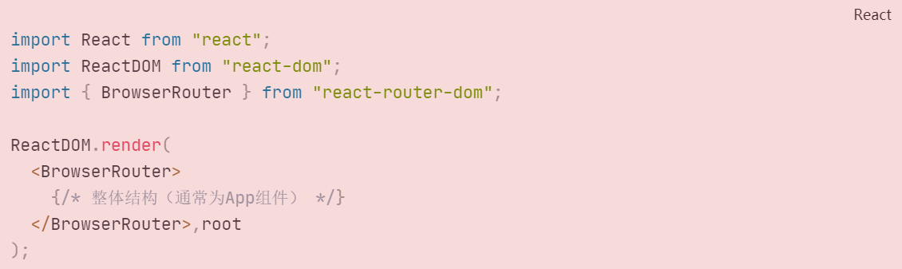

### **2. <HashRouter>**

1. 说明：作用与<BrowserRouter>一样，但<HashRouter>修改的是地址栏的hash值。

2. 备注：6.x版本中<HashRouter>、<BrowserRouter> 的用法与 5.x 相同。

### **3. <Routes/> 与 <Route/>**

1. v6版本中移出了先前的<Switch>，引入了新的替代者：<Routes>。

2. **<Routes> 和 <Route>要配合使用，且必须要用<Routes>包裹<Route>。**

3. <Route> 相当于一个 if 语句，如果其路径与当前 URL 匹配，则呈现其对应的组件。

4. <Route caseSensitive> 属性用于指定：匹配时是否区分大小写（默认为 false）。

5. **当URL发生变化时，<Routes>都会查看其所有子<Route> 元素以找到最佳匹配并呈现组件 。**

6. <Route> 也可以嵌套使用，且可配合useRoutes()配置 “路由表” ，但需要通过 <Outlet> 组件来渲染其子路由。

7. 示例代码：

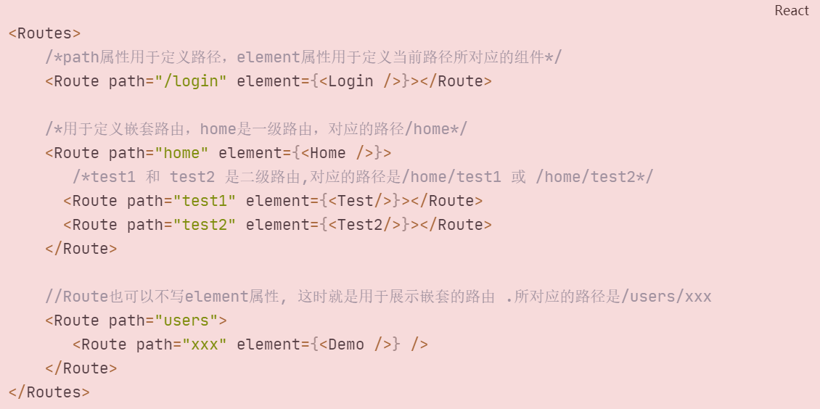

### **4. <Link>**

1. 作用: 修改URL，且不发送网络请求（路由链接）。

2. 注意: 外侧需要用<BrowserRouter>或<HashRouter>包裹。

3. 示例代码：

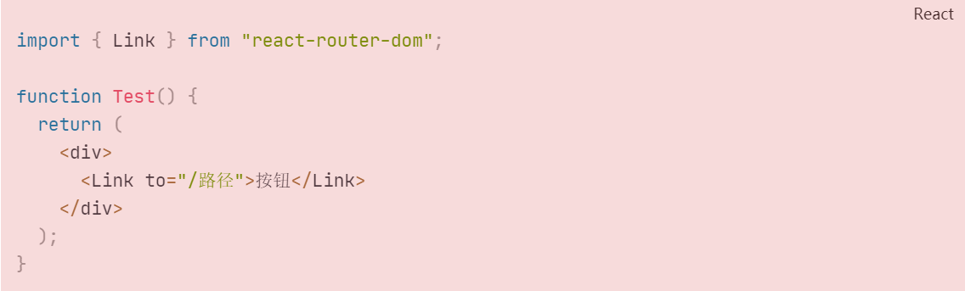

### **5. <NavLink>**

1. 作用: 与<Link>组件类似，且可实现导航的“高亮”效果。

默认添加类名：active

2. 示例代码：

### 

### 

### **6. <Navigate>**

1. **作用：只要<Navigate>组件被渲染，就会修改路径，切换视图。**

**相当于Redirect重定向**

1. **replace属性用于控制跳转模式（push 或 replace，默认是push）。**
2. 示例代码：

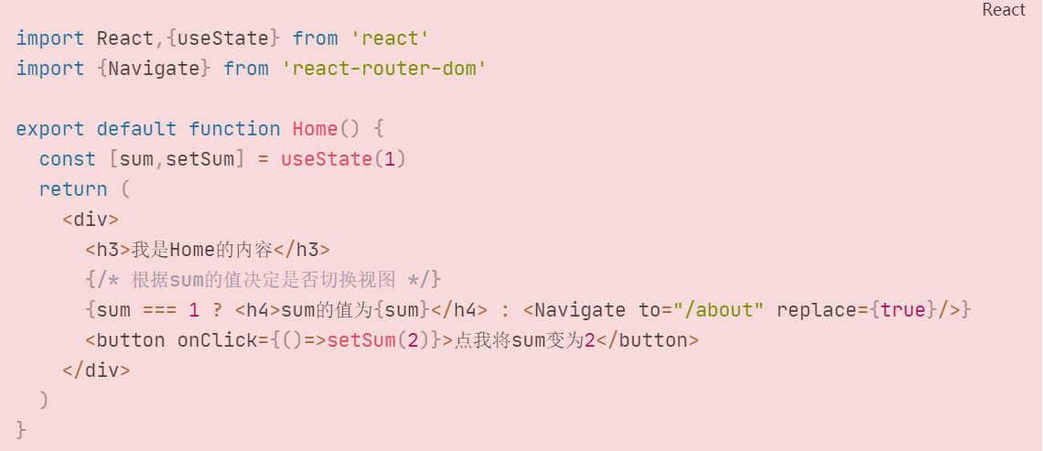

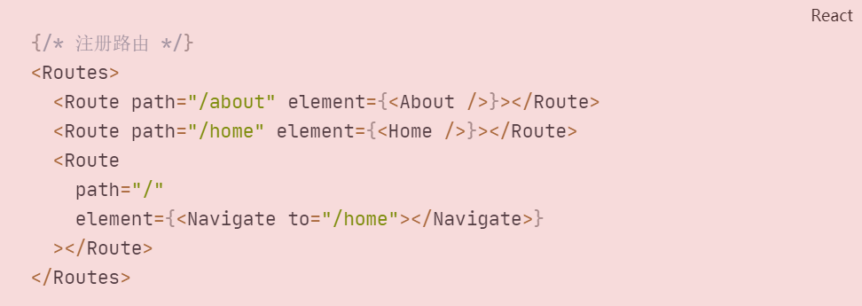

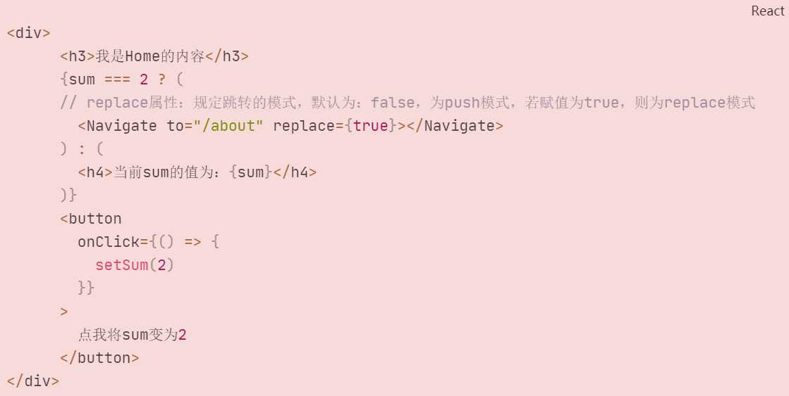

### **7. <Outlet>**

1. 当<Route>产生嵌套时，渲染其对应的后续子路由。

2. 示例代码：

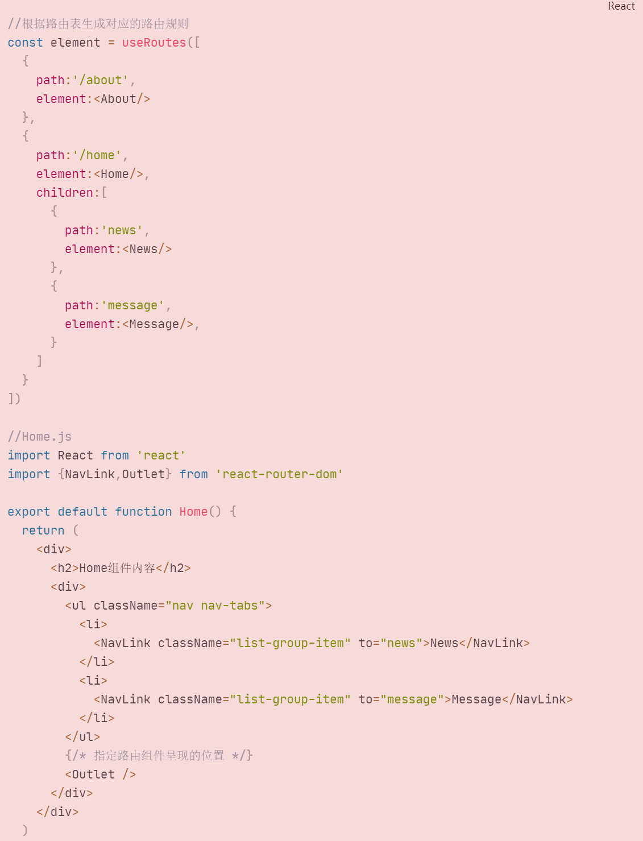

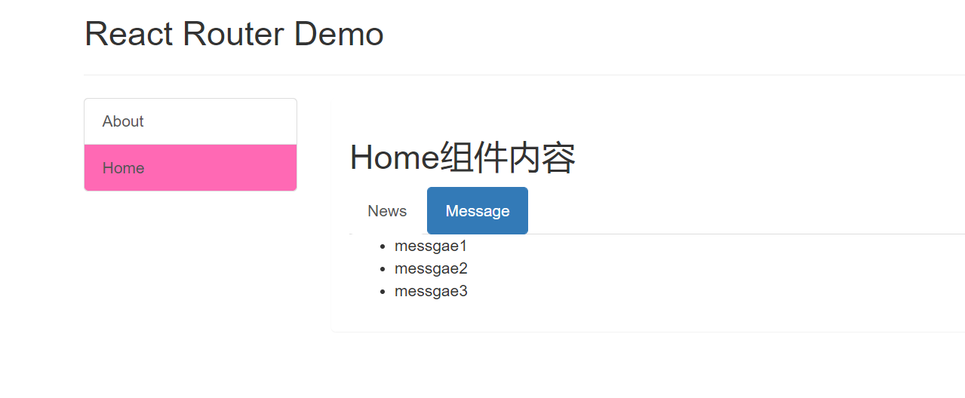

如果想要子级组件选中时高亮效果但父级组件不用高亮效果，则给父级添加end属性：

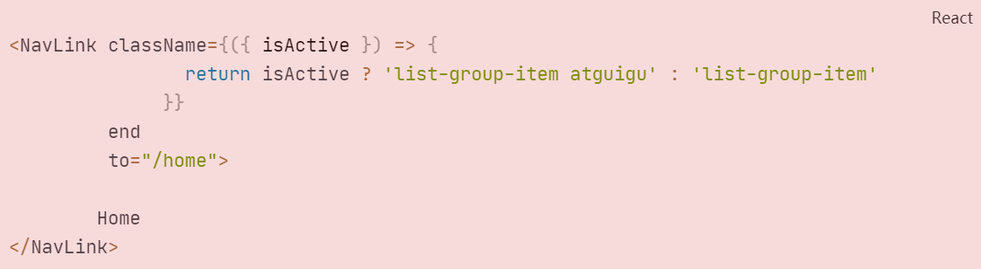

新增的路由规则展示：

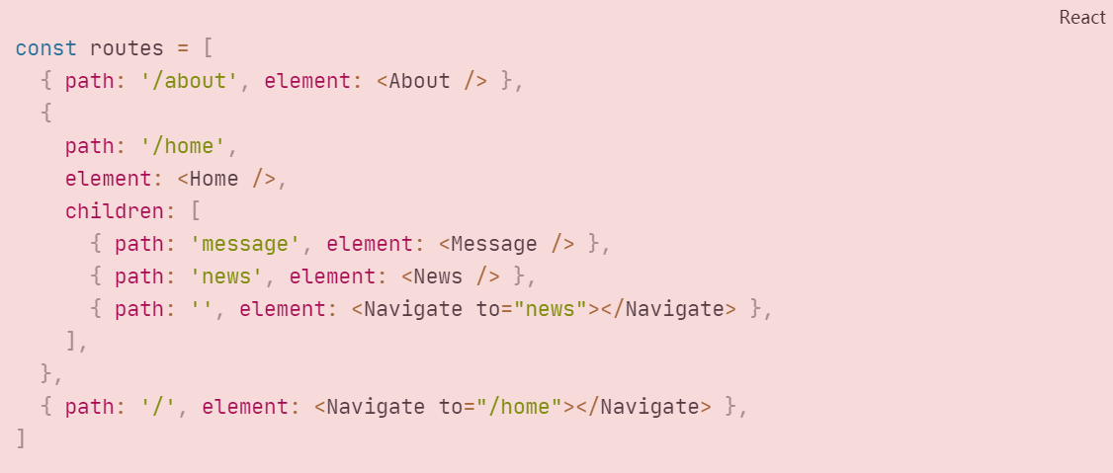

## **3.Hooks**

### **1. useRoutes()**

1. **作用：根据路由表，动态创建<Routes>和<Route>。**

2. 示例代码：

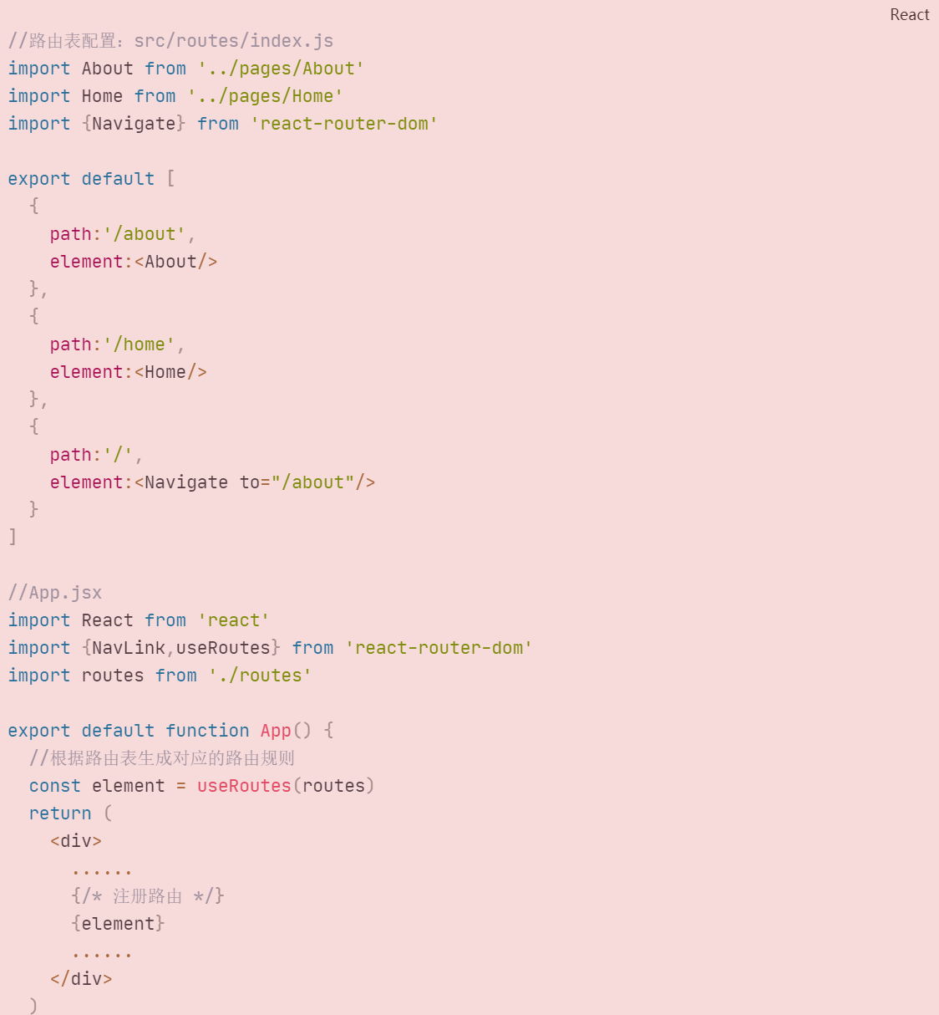

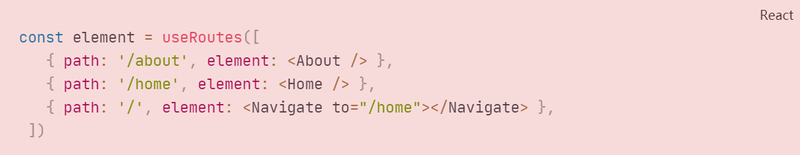

使用element：

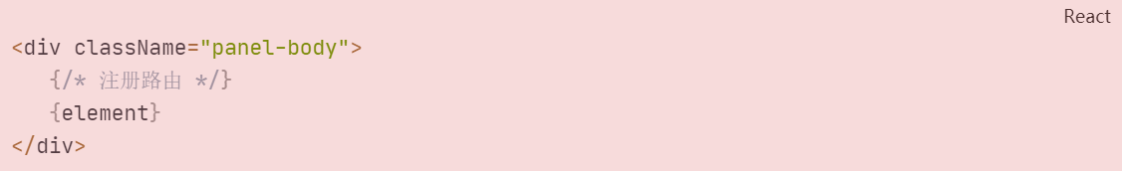

一般会在src下创建routes文件夹存放路由规则：

routes/index.js

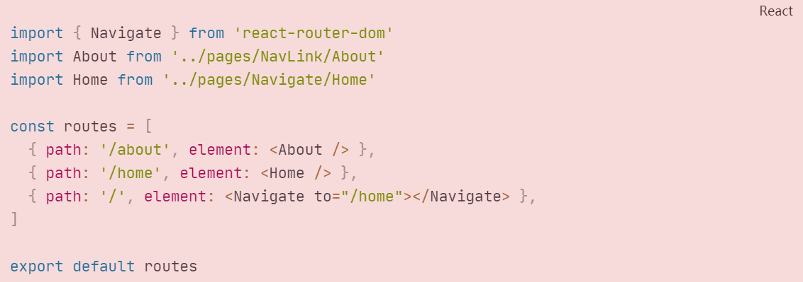

在App.jsx中使用：

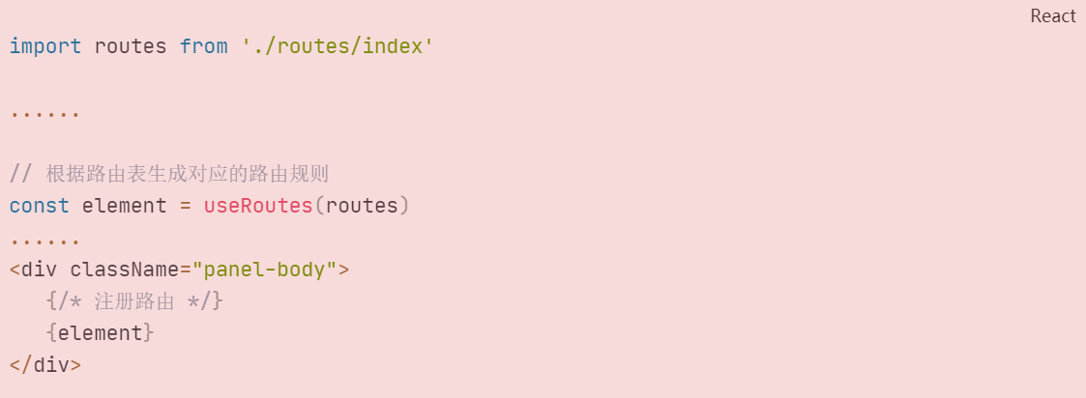

### **2. useNavigate()**

1. **作用：返回一个函数用来实现编程式导航。**

2. 示例代码：

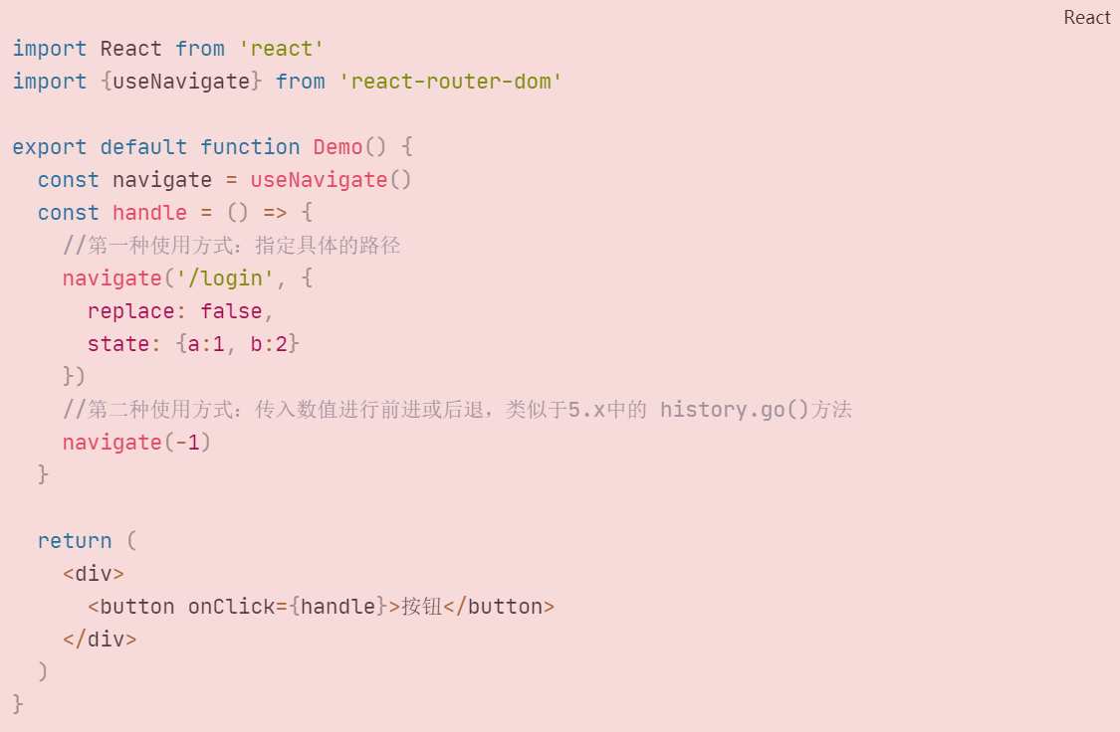

案例：

navigate可以传两个参数，第一个参数为路径，第二个参数为对象；

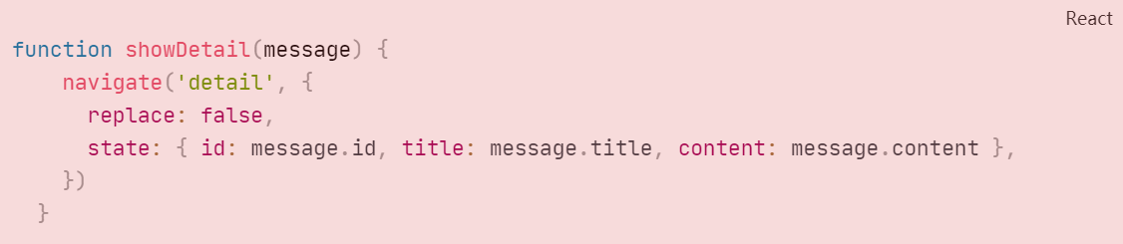

### **3. useParams()**

1. 作用：回当前匹配路由的params参数，类似于5.x中的match.params。

2. 示例代码：

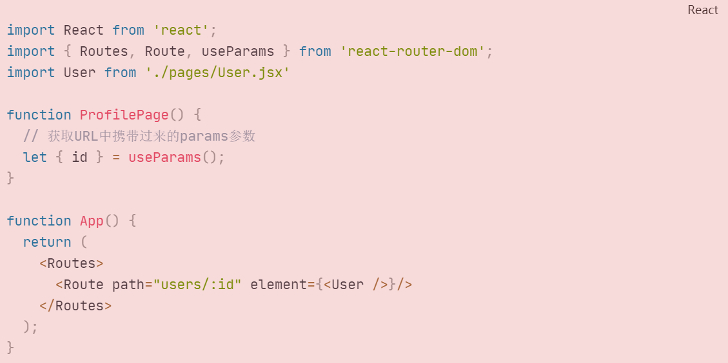

在父组件中：

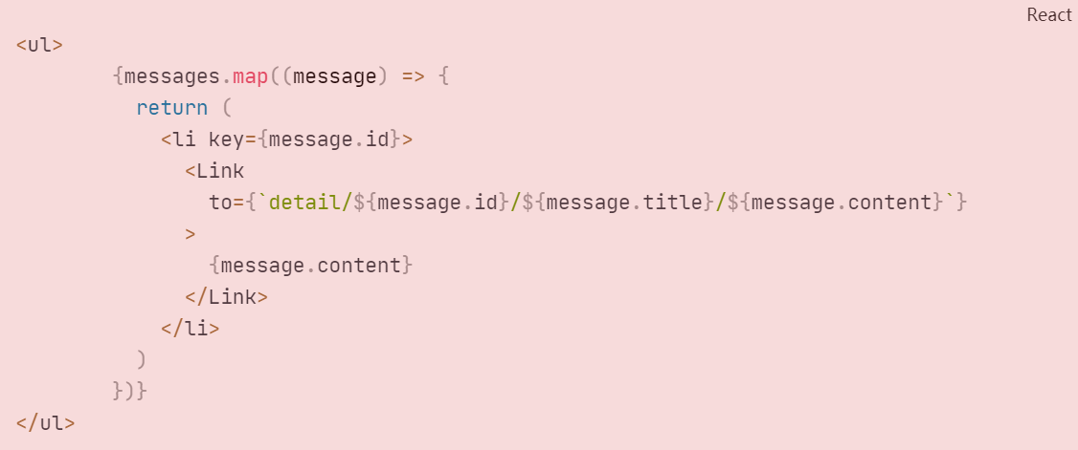

在路由规则中：

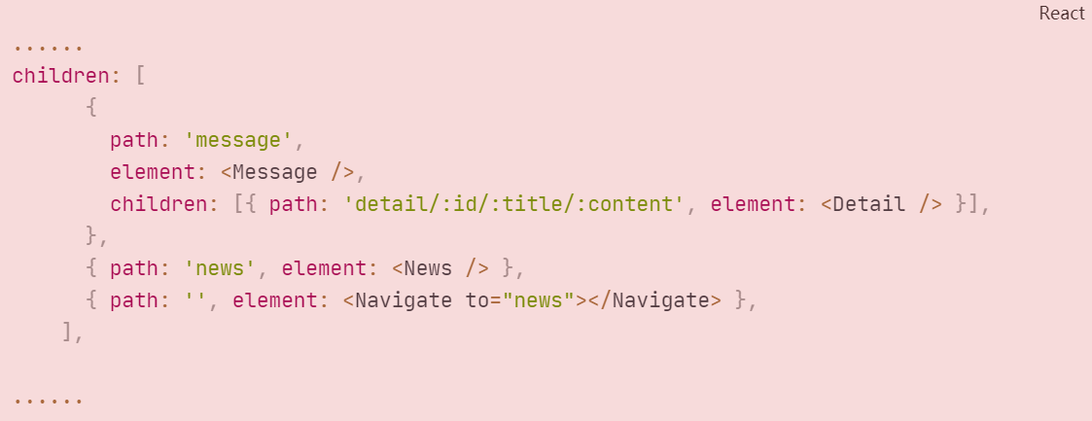

在子组件中：

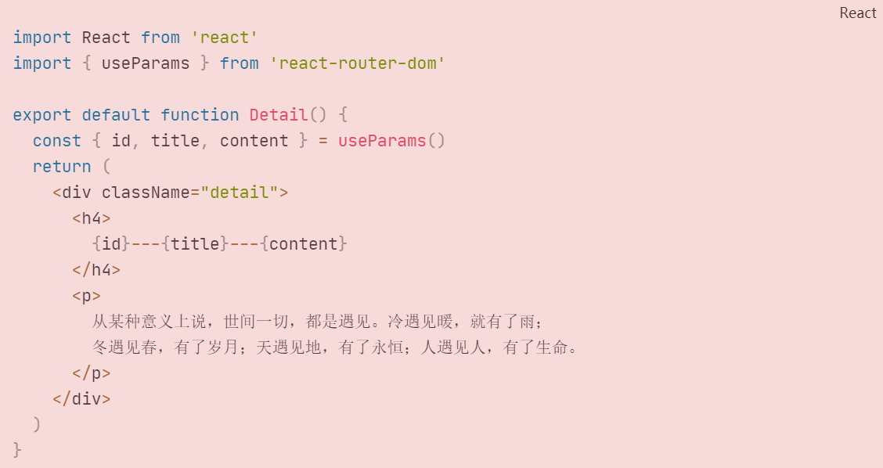

同时可以使用以下方法：

**useMatch()：使用此方法需要参数，是完整的路径，包括占位符，方便其分析解析路径。**

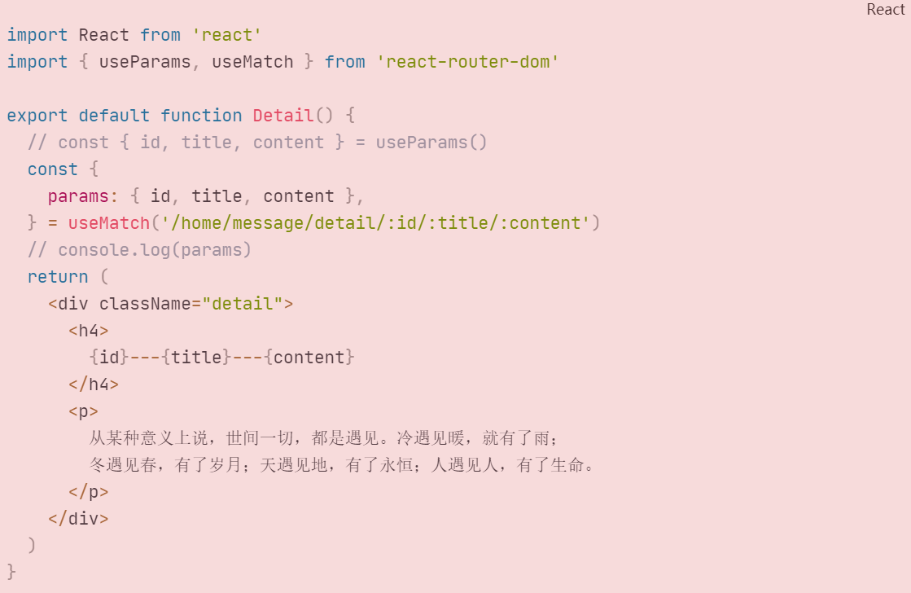

### **4. useSearchParams()**

1. 作用：用于读取和修改当前位置的 URL 中的查询字符串。

Search参数不用占位符！！！

2. 返回一个包含两个值的数组，内容分别为：当前的seaech参数、更新search的函数。

3. 示例代码：

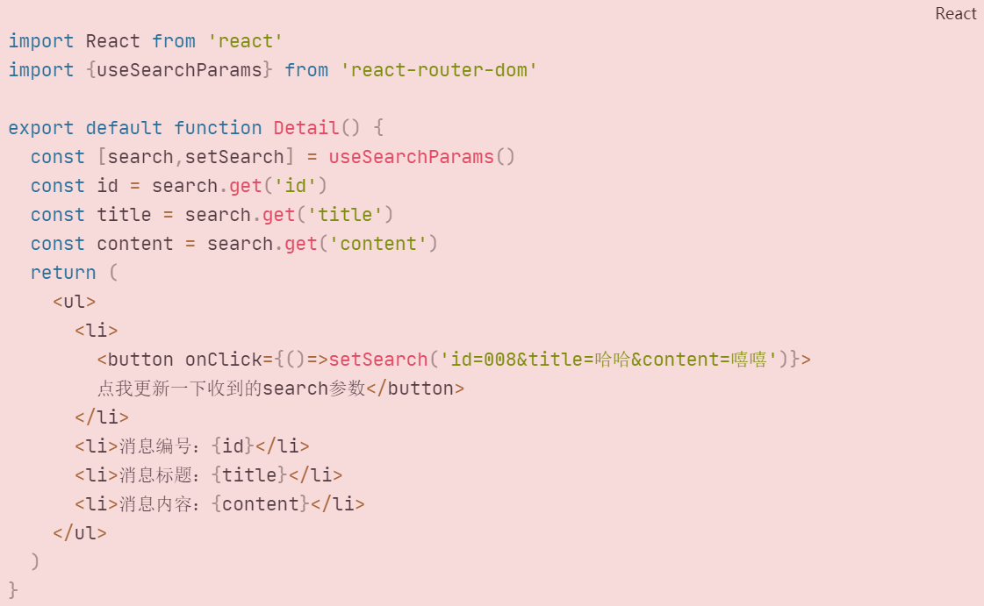

在父组件中：

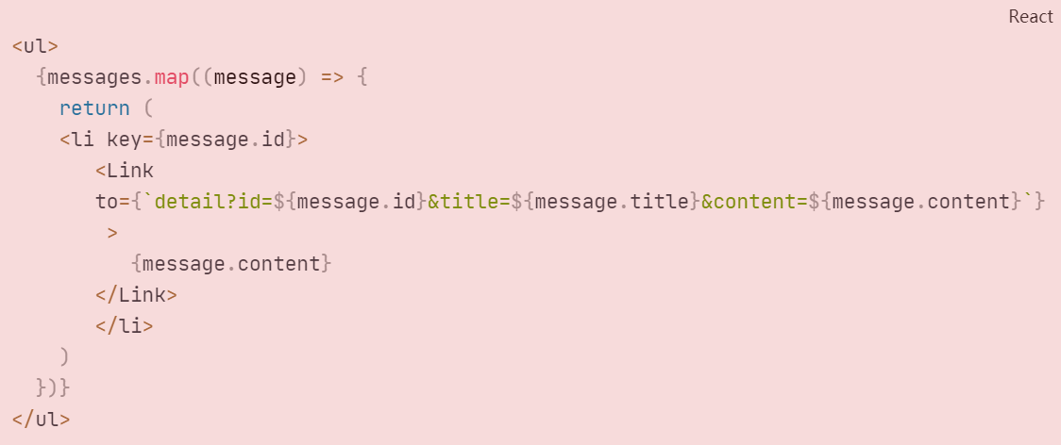

**路由规则中不用占位！！！**

useSearchParams()返回的是一个数组，和useState类似，需要通过解构一个数组去接收返回值。获取到search之后还需要通过其get()方法获取传递过来的参数。

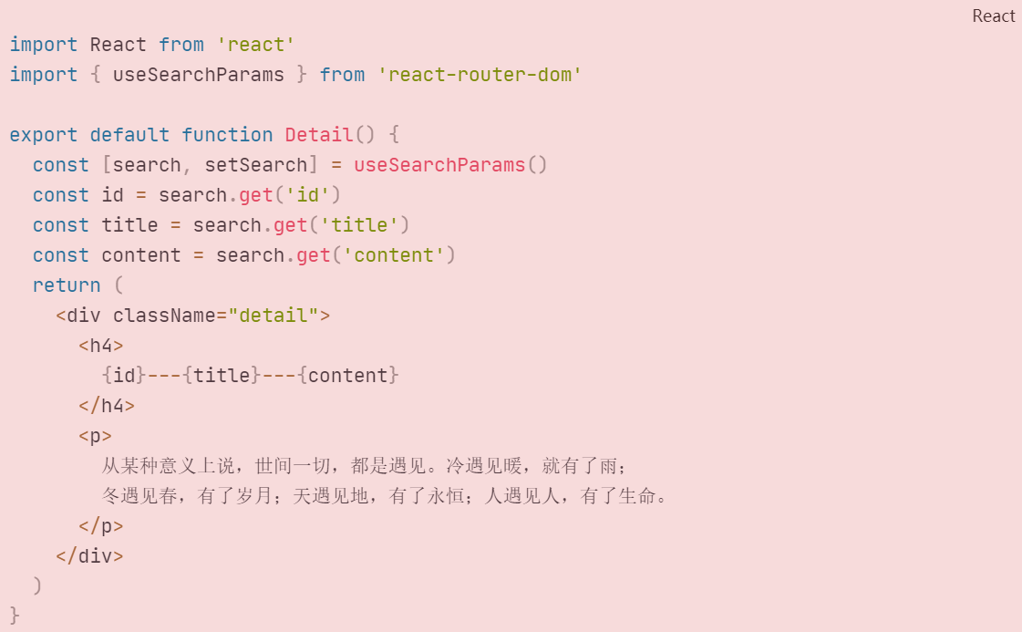

setSearch()：用于更新search参数

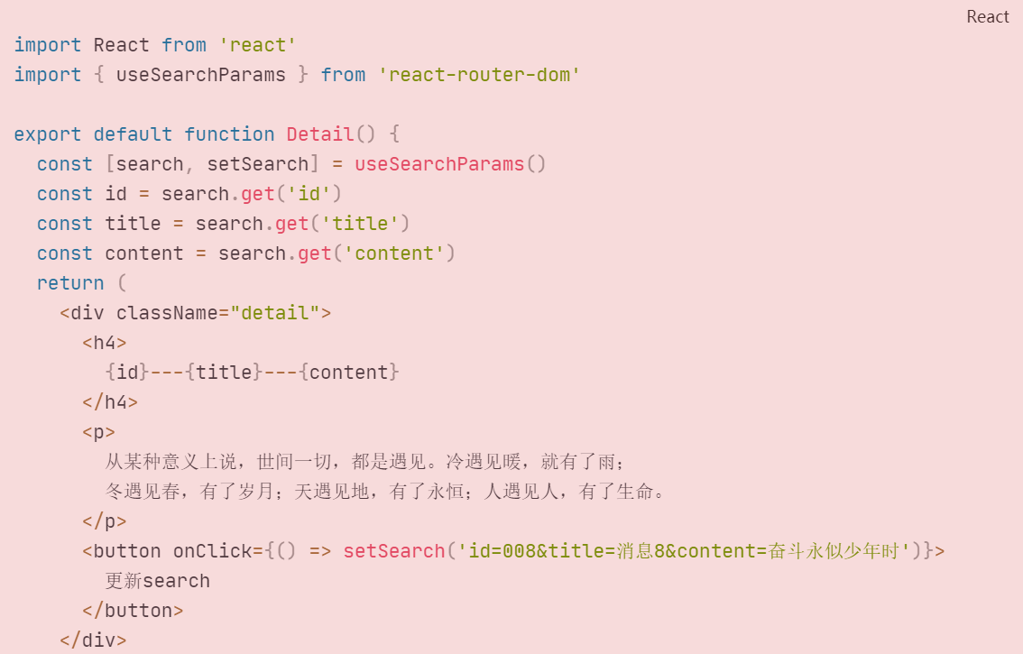

### **5. useLocation()**

1. 作用：获取当前 location 信息，对标5.x中的路由组件的location属性。

2. 示例代码：

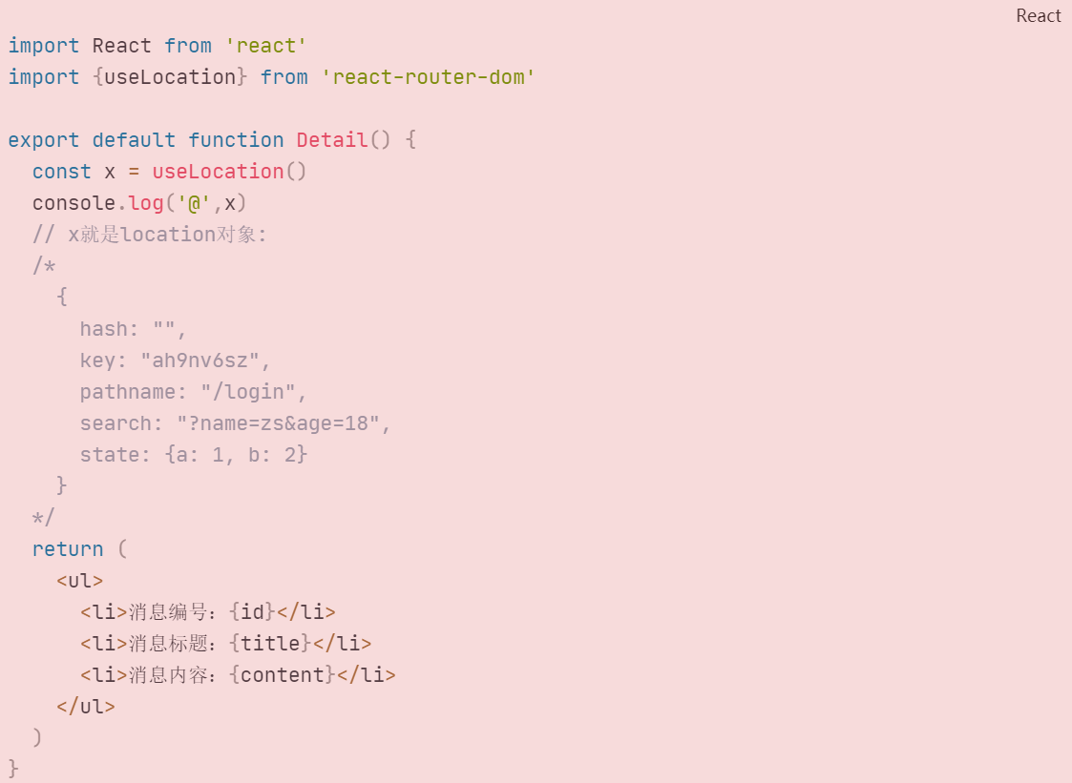

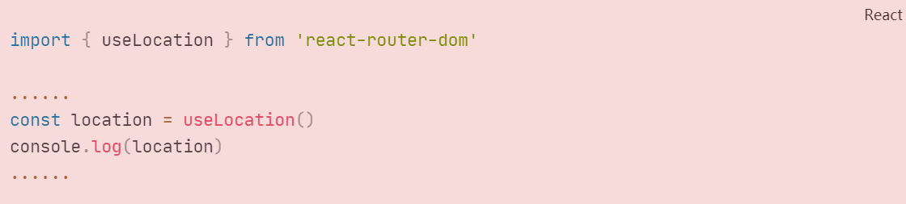

useLocation()同时可以获取state参数：

路由规则无需占位，在父组件中：

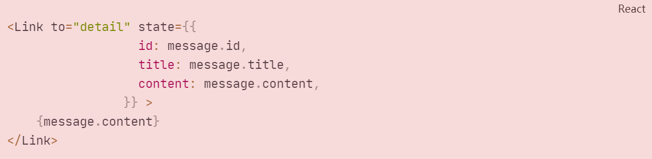

在子组件中通过useLocation()接收：

useLocation()的返回值身上有state属性：



### **6. useMatch()**

1. 作用：返回当前匹配信息，对标5.x中的路由组件的match属性。

2. 示例代码：

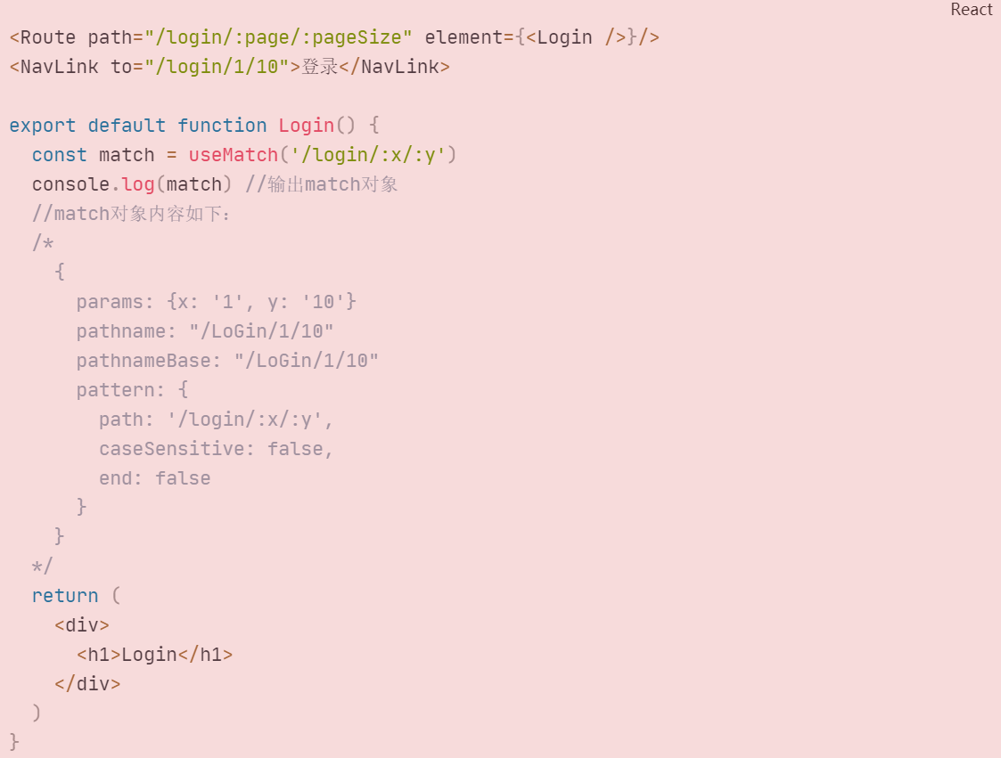

### **7. useInRouterContext()**

作用：如果组件在 <Router> 的上下文中呈现，则 useInRouterContext 钩子返回 true，否则返回 false。

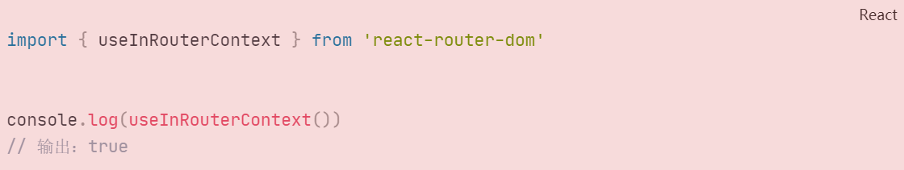

### **8. useNavigationType()**

1. 作用：**返回当前的导航类型（用户是如何来到当前页面的）。**

2. 返回值：POP、PUSH、REPLACE。

3. **备注：POP是指在浏览器中直接打开了这个路由组件（刷新页面）。**

### **9. useOutlet()**

1. 作用**：用来呈现当前组件中渲染的嵌套路由。**

2. 示例代码：

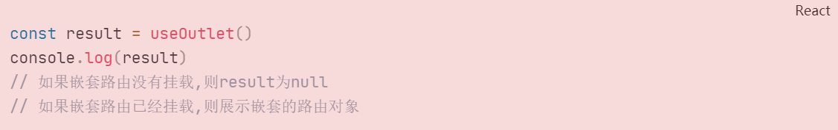

### **10.useResolvedPath()**

**作用：给定一个 URL值，解析其中的：path、search、hash值。**